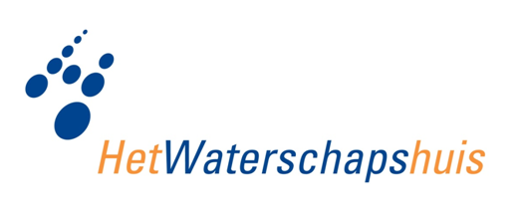
DAMO Keringen

Inhoudsopgave
Inleiding 5
Verantwoording brongebruik 6
Objectbeschrijving 8
Functioneel Model 12
Attributen 13
Bijlage 15
Algemeen 16
IMWa Geo-object 17
Legger 19
Metadata 21
Keringen 23
Aansluitconstructie 25
Afsluitmiddel 27
Afwerkingslaag 30
Anker 32
Ankerveld 34
Basismateriaal 36
Bedieningsplicht 39
BegroeidTerreindeel 41
BekledingConstructie 43
Beschermingszone 46
Bestorting 48
Bodembescherming 50
Bodemlaag 52
Coupure 54
Doorstroomopening 59
Drainagebuis 62
Drainageput 64
DuikerSifonHevel 66
Filterlaag 72
FlexibeleWaterkering 75
FunctioneelGebied 78
Gemaal 80
Geotextiel 85
HydraulischeRandvoorwaarde 88
HydraulischeRandvoorwaardeLijn 91
Invloedslijn 93
KenmerkendeProfiellijn 95
Kernopbouw 98
Kistdam 100
Kunstwerkdeel 102
Kwelscherm 104
Meetlocatie 107
MeetlocatieProfiel 110
Meetnet 113
NormGeparamProfiel 115
OnBegroeidTerreindeel 117
Onderhoudsplicht 120
Paal 123
Plaatsbepalingspunt 125
Referentiepunt 128
Referentiestelsel 130
Slijtlaag 132
Sluis 134
Stuw 140
Teenbestorting 145
TeenOvergangsconstructie 147
ToplaagAsfalt 152
ToplaagBetonbekleding 155
ToplaagGras 158
ToplaagLosgestortMateriaal 162
ToplaagSteenzetting 165
ToplaagVerpakteBekleding 169
Tunnel 172
VegetatieObject 175
Vispassage 179
VlijlaagUitvullaag 182
Wandconstructie 186
Waterkering 190
WaterkeringSectie 193
WaterkeringStelselAgg 195
WaterstaatswerkWaterkering 197
WeesConstructie 199
Zinkstuk 201

Inleiding

Om het gebruik van DAMO beter te ondersteunen is dit Objectenhandboek opgesteld, met daarin alle objecten die onderdeel uit maken van DAMO Watersysteem en DAMO Keringen. Het objectenhandboek helpt de waterschappen bij het toepassen van DAMO. Aan de ene kant geeft het een toelichting op hoe het model bedoeld is en wat de verschillende onderdelen betekenen. Aan de andere kant geeft het een borging voor de toepassing van het model en het toepassen van de standaarden die in het model zijn opgenomen. Daarmee biedt het objectenhandboek een goede ondersteuning bij het uitvoeren van het dagelijks gegevensbeheer door de gegevensbeheerders bij het waterschap.

Het objectenhandboek helpt de waterschappen bij de implementatie van DAMO en het bij het toepassen van DAMO in de praktijk. Verder is het objectenhandboek ondersteunend bij het borgen van de standaarden die ten grondslag liggen aan DAMO.

Verantwoording brongebruik

Bronnen
De basisvulling van het objectenhandboek komt voor een deel uit diverse bronnen. Als er hiaten/tegenstrijdigheden zijn in de beschikbare informatie wordt deze in overleg aangevuld. Het gaat hierbij om de datamodellen, enkele bestaande objecthandboeken en de gerelateerde standaarden.

Type informatie | Bron | Omschrijving/link
Model | Functioneel Model | Enterprise Architect bestand
 | Technisch Model | Link naar website  Enterprise Architect bestand
Object-handboek | Hoogheemraadschap Hollands Noorderkwartier | HHNK_Gegevensstandaard_GIS_Watersystemen  A20130617_Objectenhandboek_IMGEO_model_Texel  HHNK_Object_en_gegevenshandboek_GIS_Waterkeringen
 | Waterschap Regge en Dinkel | GeoBasisRegistratie Vechtstromen
 | Waterschap Brabantse Delta | Handboek Beheerregisters
 | Hoogheemraadschap van Rijnland | Gegevenswoordenboek
 | Waterschap Noorderzijlvest | Objectencatalogus Noorderzijlvest_1.0  Meetprotocol Noorderzijlvest_1.0
 | Hoogheemraadschap Schieland en Krimpenerwaard | Kernsets Geo HHSK 1.2
Standaarden | IMWA | Aquolex.nl
 | Geometrie | Aquo Praktijkrichtlijn Geografie en geometrie  Hoofdrapport Gegevenswoordenboek 96
 | Symbolen Kunstwerk | Kunstwrk.ttf
 | IMGEO/BGT | Objectenhandboek BGT|IMGeo
 | INSPIRE | INSPIRE view service  Mapping LMA vs Inspire via IMWA, UM Aquo  Dataspecificatie set Hydrography

Gebruik bronnen bij de objectbeschrijvingen
De objectbeschrijvingen zijn ingedeeld in de volgende paragrafen:
- Beschrijving
- Functioneel Model
- Attributen
- Bijlage indien aanwezig.

Bij de verantwoording is de indeling van de objectbeschrijvingen aangehouden, waarbij steeds is aangegeven wat de weergave is, waar de informatie vandaan komt en hoe er met eventuele afwijkingen is omgegaan. Hoe er met de bronnen is omgegaan is aangegeven in de volgende hoofdstukken, gebaseerd op de indeling van de objectbeschrijvingen:

- Objectbeschrijving
- Functioneel Model
- Attributen
- Bijlage

Objectbeschrijving

Definitie

Weergave
In de objectbeschrijving opgenomen als:
Tekst definitie
Herkomst definitie: Link naar de juiste webpagina

Bron
De definitie komt in eerste instantie uit het model, zoals in de screenshot te zien is.

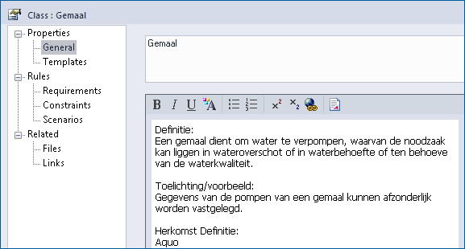

De herkomst van de definitie staat hier zonder hyperlink. De hyperlink wordt opgezocht om in de objectbeschrijving direct door te kunnen linken naar de daadwerkelijke definitie. De meeste definities komen uit Aquolex.nl. Als dit het geval is, wordt de verwijzing naar de term opgenomen.
Als er de verwijzing niet correct is of ontbreekt, dan is als herkomst opgenomen: Functioneel Model DAMO Watersysteem.

Afwijkingen
Het komt voor dat de definitie in het Functioneel Model afwijkt van de definitie die in de herkomst-website staat. In dat geval is gekeken of de definitie uit het Technisch Model wel klopt met de verwijzing. In enkele gevallen was dit zo en is gebruik gemaakt van de definitie uit het Technisch Model.
Het is ook voorgekomen dat de definitie in beide modellen niet klopt. In dat geval is een nieuwe definitie aangeleverd door Het Waterschapshuis.

In alle afwijkende gevallen zorgt Het Waterschapshuis voor aanpassing van het Functioneel en/of het Technisch Model.

Toelichting

Weergave
Foto's en/of tekst.

Bron
De tekst van de toelichting is afkomstig uit het Functioneel Model.

Als er in de aangeleverde documenten of in de BGT/IMGeo foto's aanwezig zijn dan zijn deze hier geplaatst. De bron van de foto is te herleiden uit de naam van het bestand, door toevoeging van de codering HHNK, WRD, WBD, BGT/IMGeo. Voorbeeld: Foto_Gemaal_HHNK.

Afwijkingen
Voor afwijkingen gelden dezelfde regels als bij de definitie.

Geometrie

Weergave
Tabel met hierin per geometrietype het zoomniveau en de representatie. Als voorbeeld hieronder de tabel voor het object Brug.

 | Punt |  |  | Vlak
Zoomniveau | Kleinschalig / midschalig |  |  | Grootschalig
Representatie | Vaste brug |  | Unicode 56 | Afbeelding feitelijke contouren
 | Beweegbare brug |  | Unicode 57
 | Indien mogelijk meegeschaald met de oppervlakte van het gemaal

Bron
Het geometrietype en zoomniveau is afkomstig uit de beschrijving van de entiteit in Aquolex.nl. De representatie is beschreven in Bijlage A van de Aquo Praktijkrichtlijn Geografie en geometrie.

Punten worden weergegeven met een specifiek symbool. Het symboolnummer waarnaar in dit document verwezen wordt betreft een oude set. De symbolisatie in DAMO Watersysteem gebeurt met het lettertype Kunstwrk.ttf. Voor de vertaling van het oude symboolnummer naar het huidige symbool is gebruik gemaakt van de lijst met symbolen uit het Hoofdrapport Gegevenswoordenboek 96, waarop de Aquo Praktijkrichtlijn is gebaseerd.

Zo is af te leiden dat Symbool 24 voor vaste brug gelijk is aan het symbool met unicode 56 uit Kunstwrk.ttf.

Afwijkingen
Eventuele afwijkingen zijn in overleg met Het Waterschapshuis doorgevoerd.

Associaties
Overgenomen uit Technisch Model, <table>:
- Associations From
- Associations To
controle mbv FK/PK

Relaties standaarden

Weergave
Tabel met de verwijzingen naar de vier standaarden IMWA, IMGeo, BGT en INSPIRE. Als voorbeeld hieronder de tabel voor het object Brug.

Standaard | Entiteit | Geometrie | Generalisatie | Specialisatie
IMWA | Brug | Kleinschalig: punt  Grootschalig: vlak | Kunstwerk | Vaste brug  Beweegbare brug
IMGEO | Brug | Vlak | Overbruggingsdeel | Nvt
BGT | Overbruggingsdeel | Vlak | Overbruggingsdeel | Nvt
INSPIRE | Bridge | Punt | Hydrography | Nvt

Bron

IMWA
Alle gegevens zijn afkomstig uit Aquolex.nl.

Entiteit | Link naar de entiteit ipv de term
Geometrie | Uit het onderdeel Grafisch Primitief van de entiteit
Generalisatie | Link naar de Bredere Term (BT) die vermeld is onder het onderdeel Relaties van de term
Specialisatie | Link naar de Nauwere Term (NT) die vermeld is onder het onderdeel Relaties van de term

IMGeo en BGT
Alle gegevens komen uit het Objectenhandboek BGT|IMGeo.

INSPIRE
Entiteit | Naam zoals vermeld in de INSPIRE view service of in de rapportage Mapping LMA vs Inspire via IMWA, UM Aquo
Geometrie | Zoals in de INSPIRE view service
Generalisatie | Verwijzing naar een pdf met de dataspecificatie uit de set Hydrography
Specialisatie | Er is geen specialisatie aanwezig.

Afwijkingen
Eventuele afwijkingen zijn in overleg met Het Waterschapshuis doorgevoerd.

Komt voor in

Weergave
Standaardtekst:
Producten | Legger waterlopen, beheerregister waterlopen
Onderdeel van | DAMO Watersysteem

Bron
Dit zijn de processen waarin het object gebruikt wordt. In overleg met Het Waterschapshuis is dit vooralsnog een standaardtekst.

Inwinningsregels

Weergave
Per geometrietype aangegeven, eventueel met een link naar de IMGeo of BGT. Voor brug is dit bijvoorbeeld:

Punt | Het hart van het brugdek, bepaald door het karakteristieke zwaartepunt van de projectie op het grondvlak
Vlak | De feitelijke contouren. Zie ook: Inwinningsregel BGT

Bron
Uit het onderdeel Geometriebepaling van de entiteit in Aquolex.nl, of uit het Objectenhandboek BGT|IMGeo.

Afwijkingen
Eventuele afwijkingen zijn in overleg met Het Waterschapshuis doorgevoerd.

Functioneel Model

Weergave
Diagram van het object met de relaties naar andere objecten, of de standaardtekst: Geen relaties met andere objecten in het functioneel model DAMO Watersysteem.

Bron
De relaties die een object heeft met andere objecten zijn in een Functioneel Model zeer inzichtelijk te maken. Daarom is per object een uitsnede van het Functioneel Model toegevoegd, tenzij het object geen verdere relaties heeft. Als het object op zichzelf staat binnen het Functioneel Model, dan is de volgende tekst toegevoegd: Geen relaties met andere objecten in het functioneel model DAMO Watersysteem.

Onderstaand is een voorbeeld te zien van het diagram van het onderdeel Kunstwerk.

Afwijkingen
Eventuele afwijkingen zijn in overleg met Het Waterschapshuis doorgevoerd.

Attributen

Weergave
Per dataset is een tabel opgenomen met hierin per attributen enkele eigenschappen. Als voorbeeld hieronder een deel van de tabel voor het object Brug.

Attribuutnaam | Toelichting | Type | Een-heid | Bron definitie | Model
OBJECTID | PK, wordt automatisch gegenereerd. | EsriFieldTypeOID |  |  | W
soortOverspanning | Een aanduiding voor het soort overspanning van de brug.  Toelichting: Hiermee wordt bedoeld hoe de brug over het water is geconstrueerd (vrij of met tussenpunten). Op basis hiervan kan het (beschikbaar) doorstroomprofiel onder de brug worden bepaald. | TypeBrug |  | Aquo | W
hoogteOnderzijde | De maatgevende hoogte van de onderzijde van de brugdekconstructie.  Toelichting: Op basis van de hoogte onderzijde kan de doorvaarthoogte worden bepaald. | Double | m | Aquo | W
doorvaartBreedte | De kleinste breedte van de doorvaartopening(en) loodrecht op de as van het Hydro-object die bij de maatgevende waterstand volledig door een vaartuig kan worden benut. | Double |  | Aquo | W
richting | Rotatierichting | Single |  |  | W
metadataID | Relatie naar Metadata | Integer |  |  | A

Bron
Het Technisch Model (ook wel Fysiek Model genoemd) is de bron voor de daadwerkelijk gebruikte attributen, terwijl het Functioneel Model de overige gegevens levert. Hieronder is per kolom aangegeven waar de informatie vandaan komt.

Attribuutnaam | Technisch Model
Toelichting | Functioneel Model  Indien niet aanwezig (of niet correct), dan uit Technisch Model.
Optionaliteit | Technisch Model
Type | Functioneel Model
Eenheid | Functioneel Model
Bron definitie | Functioneel Model  Als er bij Bron staat 'project' dan niet opnemen, anders wel

Als een attribuut naar een domeinlijst verwijst, dan is het domein te kiezen als type. In onderstaand screenshot is te zien dat het attribuut soortOverspanning gebruik maakt van het domein Type Overspanning.

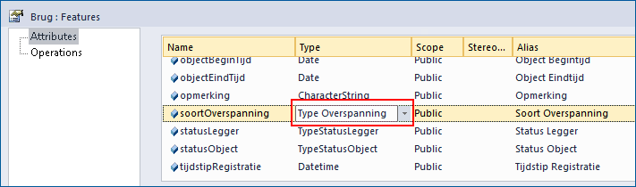

De eenheid waarin het attribuut is gedefinieerd is opgenomen in de Alias.

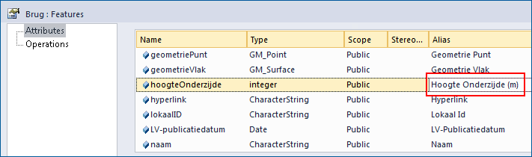

Afwijkingen
Eventuele afwijkingen zijn in overleg met Het Waterschapshuis doorgevoerd.

Bijlage

Weergave
Afhankelijk van de aanwezige gegevens. De meeste objecten hebben geen bijlage.

Bron
Het objectenhandboek van Hoogheemraadschap Hollands Noorderkwartier is leidend bij de bijlage. Als het betreffende object in dit handboek een bijlage bevat dan is deze overgenomen.

Afwijkingen
Eventuele afwijkingen zijn in overleg met Het Waterschapshuis doorgevoerd.

Algemeen

Objecten

Er zijn een aantal objecten die onder het model Algemeen vallen:

IMWA Geo-object

Dit object bevat een aantal algemene attributen die voor alle Geo-objecten geldig zijn. Deze attributen worden via overerving meegegeven aan de gerelateerde objecten.

Legger

De objecten die onder Legger Watersysteem, Legger Waterveiligheid of beide leggers vallen zijn hierin weergegeven.

Metadata

Dit object bevat de metadata records voor de gerelateerde objecten.

IMWa Geo-object

Beschrijving

Definitie
Abstractie van een fenomeen in de werkelijkheid, dat direct of indirect is geassocieerd met een locatie relatief ten opzichte van de aarde. [NEN 3610:2011]
Bron: DAMO Project

Toelichting
Bevat een aantal basisgegevens die in alle geo-objecten terugkomen.

Functioneel Model

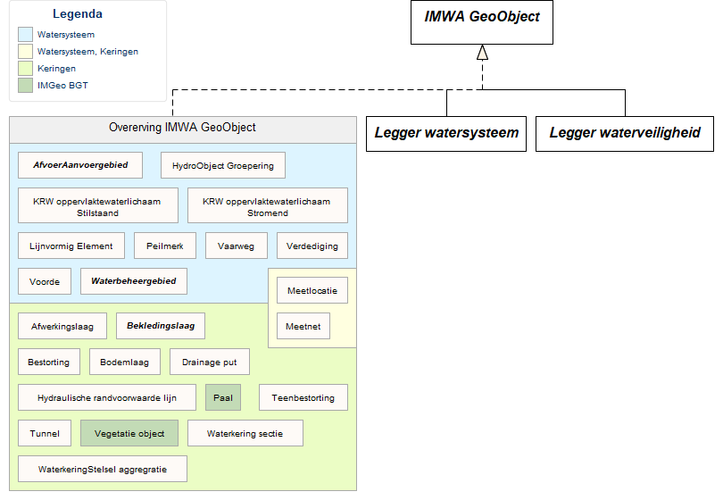

Attributen

Attribuutnaam | Toelichting | Type | Bron definitie | Model
code | Een uniek identificerende code voor het object.  Het betreft een door de waterbeheerder (betekenisvolle) toegewezen unieke code ter identificatie van het object. | String |  | A
globalID | Unieke identifier waarvan de waarden automatisch worden toegekend. GlobalID is noodzakelijk voor de uniciteit van objecten en relaties. | GlobalID | ESRI | A
naam | De (officiële) naam van een object zoals bekend bij de waterbeheerder. | String |  | A
statusObject | Een aanduiding voor de status waarin een object zich bevindt.  Hiermee wordt de (actuele) status/toestand bedoeld van een object, zoals bijv.: planvorming, gerealiseerd, niet meer aanwezig. | PlanStatus |  | A
hyperlink | Verwijzing naar een bron(document) waarin nader informatie omtrent het object is vastgelegd.  Verwijzing naar één of meerdere bronnen (document, besluit, tekening etc.) waar nadere informatie over het object is te vinden. | String |  | A
opmerking | Een nadere toelichting | String |  | A
tijdstipRegistratie | Tijdstip waarop deze instantie van het object is opgenomen door de bronhouder.  Als een mutatie niet resulteert in een nieuw object, dan ontstaat een nieuwe versie van het object. In deze situatie verandert het tijdstipRegistratie van het object, terwijl de objectBeginTijd gelijk blijft | Date |  | A
objectBegintijd | Datum waarop het object bij de bronhouder is ontstaan.  Deze datum moet altijd gelijk zijn aan de datum uit de tijdstipregistratie van het eerste voorkomen van het object. | Date |  | A
objectEindtijd | Definitie:  Datum waarop het object bij de bronhouder niet meer geldig is. | Date |  | A
namespace | Naamruimte die een unieke identificatie van de gegevensbron van het ruimtelijk object geeft. | String |  | A
detailNiveauGeometrie | Resolutie, uitgedrukt als het omgekeerde van een indicatieve schaal of een grondafstand.  Toepassing INSPIRE: schaalgetal (zonder voorvoegsel “1:“). Wordt in ieder geval ook geleverd via de metadata van de dataset. | Integer | Inspire | A
LVPublicatiedatum | Tijdstip waarop deze instantie van het object is opgenomen in de Landelijke Voorziening  Het gegeven is optioneel omdat een nieuw object pas een LV-publicatiedatum krijgt als het voor de eerste keer wordt opgenomen in de Landelijke Voorziening. Voor en tijdens aanlevering van een nieuw object aan de Landelijke Voorziening ontbreekt dit gegeven nog. | Date |  | A

Legger

Beschrijving

Er zijn twee leggerobjecten, Legger Watersysteem en Legger Waterveiligheid. Beide objecten erven alle attributen van het IMWa GeoObject.
De objecten die bij onder één of beide leggers vallen erven zowel de attributen van het IMWa GeoObject als van de betreffende legger.

Functioneel Model

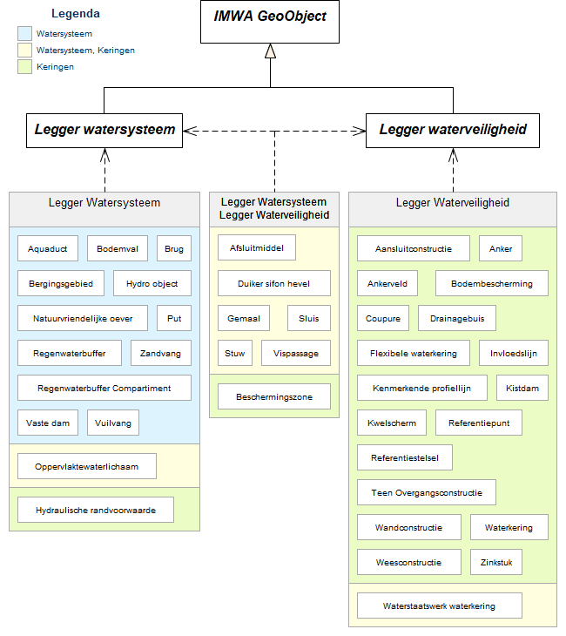

Attributen

Legger Watersysteem

Attribuutnaam | Toelichting | Type | Bron definitie | Model
statusLeggerWatersysteem | Een aanduiding voor de status van het object voor de legger Watersysteem.  Op basis van de status van het object kan worden afgeleid of deze is/wordt opgenomen op de legger of uit de legger is/wordt verwijderd. | LeggerStatus | Project | A

Legger Waterveiligheid

Attribuutnaam | Toelichting | Type | Bron definitie | Model
statusLeggerWaterveiligheid | Een aanduiding voor de status van het object voor de legger Waterveiligheid.  Op basis van de status van het object kan worden afgeleid of deze is/wordt opgenomen op de legger of uit de legger is/wordt verwijderd. | LeggerStatus | Project | A

Metadata

Beschrijving

Definitie
Gegevens die een omschrijving geven van 1 of meer features in een feature dataset. Doet een uitspraak over het moment van inwinning de instantie die de inwinning heeft gedaan en de kwaliteit van de inwinning.

Toelichting
Het gaat hier om metadata die een uitspraak doet over de geometrische informatie van de betreffende features.

Functioneel Model

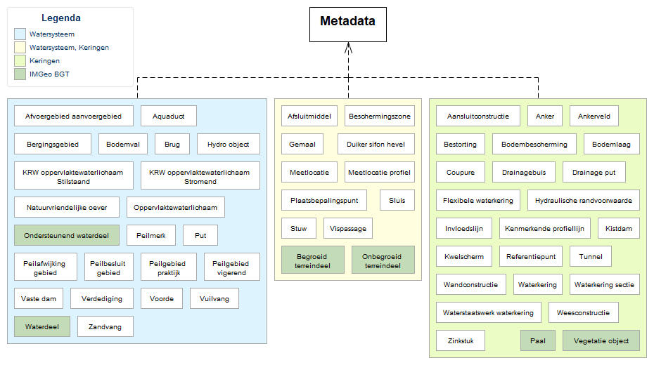

Attributen

Attribuutnaam | Toelichting | Type | Bron definitie | Model
OBJECTID | PK, wordt automatisch gegenereerd. | esriFieldTypeOID |  | A
datumInwinning | Datum waarop de inwinning heeft plaatsgevonden | Date |  | A
inwinnendeInstantie | Organisatie die de bronhouder is of namens de bronhouder de inwinning doet. | InwinnendeInstantie |  | A
metendeInstantie | Omschrijving van de instantie / het bureau dat de inmeting heeft gedaan | String |  | A
inwinningsMethode | De wijze waarop is ingewonnen. | InwinningsMethode |  | A
dimensie | 2D / 3D | Dimensie |  | A
nauwkeurigheidXY | Afwijking uitgedrukt in centimeters ten opzichte van de werkelijkheid in het x,y vlak | SmallInteger |  | A
nauwkeurigheidZ | Afwijking uitgedrukt in centimeters ten opzichte van de werkelijkheid in de z richting | SmallInteger |  | A
code | Een uniek identificerende code voor het object.  Het betreft een door de waterbeheerder (betekenisvolle) toegewezen unieke code ter identificatie van het object. | String |  | A
globalID | Unieke identifier waarvan de waarden automatisch worden toegekend. GlobalID is noodzakelijk voor de uniciteit van objecten en relaties. | GlobalID | ESRI | A

Keringen

Inleiding Keringen
Klik op de hyperlink om naar de objectbeschrijving te gaan

A | Aansluitconstructie  Afsluitmiddel  Afwerkingslaag | Anker  Ankerveld
B | Basismateriaal  Bedieningsplicht  BegroeidTerreindeel  BekledingConstructie | Beschermingszone  Bestorting  Bodembescherming  Bodemlaag
C | Coupure
D | Doorstroomopening  Drainagebuis | Drainageput  DuikerSifonHevel
E
F | Filterlaag  FlexibeleWaterkering | FunctioneelGebied
G | Gemaal | Geotextiel
H | HydraulischeRandvoorwaarde | HydraulischeRandvoorwaardeLijn
I J | Invloedslijn
K | KenmerkendeProfiellijn  Kernopbouw  Kistdam | Kunstwerkdeel  Kwelscherm
L
M | Meetlocatie  MetlocatieProfiel | Meetnet
N | NormGeparamProfiel
O | OnbegroeidTerreindeel | Onderhoudsplicht
P | Paal | Plaatsbepalingspunt
R | Referentiepunt | Referentiestelsel
S | Slijtlaag  Sluis | Stuw
TU | Teenbestorting  TeenOvergangsconstructie  ToplaagAsfalt  ToplaagBetonbekleding  ToplaagGras | ToplaagLosgestortMateriaal  ToplaagSteenzetting  ToplaagVerpakteBekleding  Tunnel
V | VegetatieObject  Vispassage | VlijlaagUitvullaag
W | Wandconstructie  Waterkering  WaterkeringSectie | WaterkeringStelselAgg  WaterstaatswerkWaterkering  WeesConstructie
XYZ | Zinkstuk

Aansluitconstructie

Beschrijving

Definitie
Het gehele dwars- en lengteprofiel van een grondconstructie in zijn afwijkende vorm, bij de overgang naar een duin, hoge gronden of een kunstwerk.
Herkomst definitie: Aquo

Geometrie
 | Lijn
Zoomniveau | Geen zoomniveau bekend.
Representatie | Geen omschrijving beschikbaar.

Associaties
Model | Object
Algemeen | Legger Waterveiligheid, Metadata
Keringen | Waterkering

Relaties standaarden
Er zijn geen relaties met de vier standaarden IMWA, IMGeo, BGT en INSPIRE.

Komt voor in
Producten | Legger Waterveiligheid
Onderdeel van | DAMO Keringen

Inwinningsregels
Geen omschrijving beschikbaar.

Functioneel Model

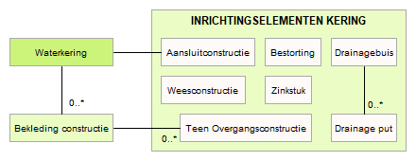

Attributen

Attribuutnaam | Toelichting | Type | Een-heid | Bron definitie | Model
OBJECTID | PK, wordt automatisch gegenereerd. | esriFieldTypeOID |  |  | K
waardebepalingAansluiting | Omschrijving van de wijze waarop de aansluiting van waterkeringen op elkaar (bij verschillende typen) is bepaald. | String |  |  | K
waterkeringID | Relatie naar Waterkering | Integer |  |  | K
metadataID | Relatie naar Metadata | Integer |  |  | A
Shape | Geometrische representatie van het object middels een lijn | Geometry |  |  | K

Afsluitmiddel

Beschrijving

Definitie
Een onderdeel van een kunstwerk met als doel een waterkerende functie te kunnen vervullen.
Herkomst definitie: Aquo (afsluitmiddel klein)

Toelichting
Afsluitmiddelen kunnen een peilregelende of waterkerende functie hebben. Voorbeelden van afsluitmiddelen zijn:
- spindelschuif in een duiker
- inlaatklep t.p.v. een gemaal
- klep in een stuw
- deur in een sluis

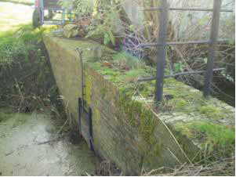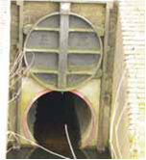

Geometrie
 | Punt
Zoomniveau | Kleinschalig
Representatie | Algemeen |  | Unicode 39

Associaties
Model | Object
Algemeen | Legger Watersysteem, Legger Waterveiligheid, Metadata
Watersysteem | RegenwaterbufferCompartiment
Watersysteem, Keringen | DuikerSifonHevel, Gemaal, Sluis, Stuw, Vispassage
Keringen | Coupure, FlexibeleWaterkering, Tunnel

Relaties standaarden
Standaard | Entiteit | Geometrie | Generalisatie | Specialisatie
IMWA | Afsluitmiddel klein | Punt | Kunstwerk  Waterkering | Nvt

Komt voor in
Producten | Legger Watersysteem, Legger Waterveiligheid
Onderdeel van | DAMO Watersysteem, DAMO Keringen

Inwinningsregels
Punt | Exacte plaats van het afsluitmiddel op het andere object, veelal duiker.

Functioneel Model

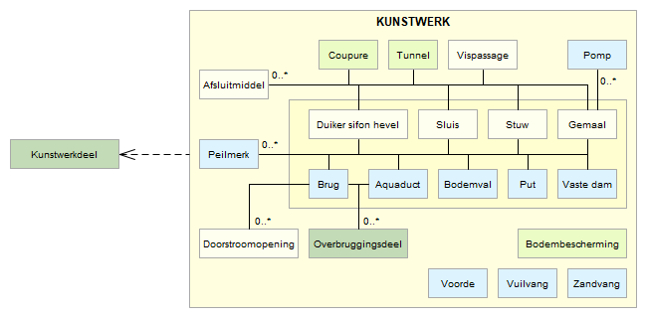

Attributen

Attribuutnaam | Toelichting | Type | Een-heid | Bron definitie | Model
OBJECTID | PK, wordt automatisch gegenereerd. | esriFieldTypeOID |  |  | W
soortAfsluitmiddel | Een aanduiding voor het soort afsluitmiddel c.q. de wijze waarop een kunstwerk kan worden afgesloten, gebaseerd op het sluitingsmechanisme.  Typische soorten afsluitmiddelen zijn schuif, klep en deur. | Afsluitwijzen |  | Aquo | W
functieAfsluitmiddel | Aanduiding van de functie van het afsluitmiddel.  Hier wordt de functie bedoeld in het kader van waterbeheer (kwantiteit), of louter de kerende functie. | FunctieAfsluitmiddel |  | Aquo | W
typeMateriaalAfsluitmiddel | Materiaal waar het afsluitmiddel uit bestaat. | MateriaalKunstwerk |  | Project | W
soortRegelbaarheid | Een aanduiding voor de wijze van regelbaarheid.  De soorten regelbaarheid zijn automatisch op afstand, automatisch ter plaatse, handmatig, niet regelbaar. | TypeRegelbaarheid |  | Aquo | W
hoogteOpening | De maatgevende (inwendige) hoogte van de opening van het object. | Double | m |  | W
breedteOpening | De maatgevende (inwendige) breedte van de opening van de constructie. | Double | m |  | W
richting | Rotatierichting | Single |  |  | W
coupureID | Relatie naar Coupure | Integer |  |  | K
duikersifonhevelID | Relatie naar DuikerSifonHevel | Integer |  |  | W
flexibeleWaterkeringID | Relatie naar FlexibeleWaterkering | Integer |  |  | K
gemaalID | Relatie naar Gemaal | Integer |  |  | W
sluisID | Relatie naar Sluis | Integer |  |  | W
stuwID | Relatie naar Stuw | Integer |  |  | W
regenwaterbuffer CompartimentID | Relatie naar RegenwaterbufferCompartiment | Integer |  |  | W
tunnelID | Relatie naar Tunnel | Integer |  |  | K
vispassageID | Relatie naar Vispassage | Integer |  |  | W
metadataID | Relatie naar Metadata | Integer |  |  | A
Shape | Geometrische representatie van het object middels een punt | Geometry |  |  | W

Afwerkingslaag

Beschrijving

Definitie
Laag zonder verdedigende functie die dient als afwerking van de bekledingsconstructie (voorstel project).
Herkomst definitie: Project

Geometrie
 | Vlak
Zoomniveau | Geen zoomniveau bekend.
Representatie | Geen omschrijving beschikbaar.

Associaties
Model | Object
Algemeen | IMWA_GeoObject
Keringen | BekledingConstructie

Relaties standaarden
Er zijn geen relaties met de vier standaarden IMWA, IMGeo, BGT en INSPIRE.

Komt voor in
Producten | Beheerregister waterlopen
Onderdeel van | DAMO Keringen

Inwinningsregels
Inwinningsregels niet van toepassing, betreft objectklasse zonder geometrie.

Functioneel Model

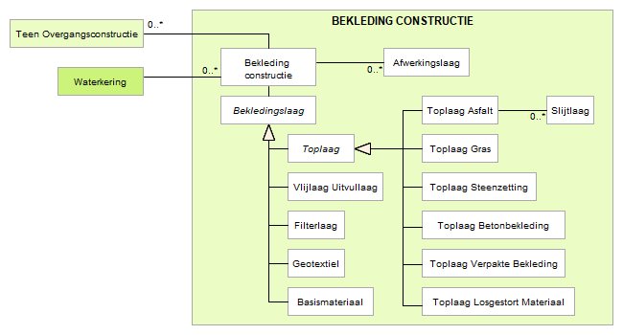

Attributen

Attribuutnaam | Toelichting | Type | Een-heid | Bron definitie | Model
OBJECTID | PK, wordt automatisch gegenereerd. | esriFieldTypeOID |  |  | K
jaarVanAanleg | Het jaar van aanleg.  Leeftijd van de bekleding op de peildatum.  Herkomst WTI parameter vertaald in Jaar van Aanleg. | SmallInteger |  | WTI | K
bekledingConstructieID | Relatie naar BekledingConstructie | Integer |  |  | K
typeBekledingLaag | Nadere aanduiding van het type bekledinglaag. | TypeBekledingLaag |  |  | K
typeMateriaalBekleding | Materiaalsoort(en) van de afwerkingslaag. | MateriaalBekledingAfwerkingslaag |  |  | K
volgnummer | Volgnummer ter indicatie van de laagvolgorde. | SmallInteger |  |  | K
Shape | Geometrische representatie van het object middels een vlak | Geometry |  |  | K

Anker

Beschrijving

Definitie
Lijn die de ankers representeert die voor de verankering zorgen van een damwand.
Herkomst definitie: Project

Geometrie
 | Lijn
Zoomniveau | Geen zoomniveau bekend.
Representatie | Geen omschrijving beschikbaar.

Associaties
Model | Object
Algemeen | Legger Waterveiligheid, Metadata
Keringen | Ankerveld, Wandconstructie

Relaties standaarden
Er zijn geen relaties met de vier standaarden IMWA, IMGeo, BGT en INSPIRE.

Komt voor in
Producten | Legger Waterveiligheid
Onderdeel van | DAMO Keringen

Inwinningsregels
Geen omschrijving beschikbaar.

Functioneel Model

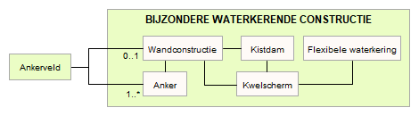

Attributen

Attribuutnaam | Toelichting | Type | Een-heid | Bron definitie | Model
OBJECTID | PK, wordt automatisch gegenereerd. | esriFieldTypeOID |  |  | K
hellingshoek | Beschrijft de hellingshoek van een ankerlijn. | Double | graden | Project | K
lengte | Is de lengte van het anker in meters | Double | m | Project | K
ankerveldID | Relatie naar Ankerveld | Integer |  |  | K
wandconstructieID | Relatie naar Wandconstructie | Integer |  |  | K
metadataID | Relatie naar Metadata | Integer |  |  | A
Shape | Geometrische representatie van het object middels een lijn | Geometry |  |  | K

Ankerveld

Beschrijving

Definitie
Constructie die de verankering van een damwand tot stand brengt door middel van ankerstangen
Herkomst definitie: Aquo

Toelichting
Geen toelichting of afbeelding voorbeeld beschikbaar.

Geometrie
 | Vlak
Zoomniveau | Geen zoomniveau bekend.
Representatie | Geen omschrijving beschikbaar.

Associaties
Model | Object
Algemeen | Legger Waterveiligheid, Metadata
Keringen | Anker, Wandconstructie

Relaties standaarden
Standaard | Entiteit | Geometrie | Generalisatie | Specialisatie
IMWA | Ankerveld | Nvt | Nvt | Nvt

Komt voor in
Producten | Legger Waterveiligheid
Onderdeel van | DAMO Keringen

Inwinningsregels
Geen omschrijving beschikbaar.

Functioneel Model

Attributen

Attribuutnaam | Toelichting | Type | Een-heid | Bron definitie | Model
OBJECTID | PK, wordt automatisch gegenereerd. | esriFieldTypeOID |  |  | K
hellingshoek | Beschrijft de hellingshoek van een ankerlijn. | Double | graden | Project | K
lengte | Is de lengte van het anker in meters | Double | m | Project | K
wandconstructieID | Relatie naar Wandconstructie | Integer |  |  | K
metadataID | Relatie naar Metadata | Integer |  |  | A
Shape | Geometrische representatie van het object middels een vlak | Geometry |  |  | K

Basismateriaal

Beschrijving

Definitie
Bovenste laag van het grondlichaam onder de bekledingsconstructie.
Herkomst definitie: Aquo

Geometrie
 | Vlak
Zoomniveau | Geen zoomniveau bekend.
Representatie | Geen omschrijving beschikbaar.

Associaties
Model | Object
Algemeen | IMWA GeoObject (via Bekledingslaag)
Keringen | BekledingConstructie

Relaties standaarden
Standaard | Entiteit | Geometrie | Generalisatie | Specialisatie
IMWA | Basismateriaal | Nvt | Grondlichaam | Nvt

Komt voor in
Producten | Onbekend
Onderdeel van | DAMO Keringen

Inwinningsregels
Vlak | Bekledingsvlakken worden overgenomen uit de BGT. Controle/correctie gebeurt op basis van luchtfoto’s en veldkennis. Hoogte wordt toegekend adhv GPS of laseraltimetriedata (Bron: HHNK Object- en gegevens handboek GIS Waterkeringen).

Functioneel Model

Attributen

Attribuutnaam | Toelichting | Type | Een-heid | Bron definitie | Model
OBJECTID | PK, wordt automatisch gegenereerd. | esriFieldTypeOID |  |  | K
beddingsconstante | Beddingsconstante ondergrond. | Double | Mpa/m | WTI | K
dikteKleilaag | Dikte kleilaag. (Onderlaag) | Double | m | WTI | K
kleikwaliteit | Erosiebestendigheid van de klei:  g of c1 = goed  m of c2 = matig  w of c3 = weinig erosiebestendig  Zie het Technisch Rapport Steenzettingen op blz. 189 | KleiKwaliteit |  | WTI | K
korrelverdelingKleilaag | Indien aanwezig de korrelverdeling van de kleilaag | Percentage | % |  | K
korrelverdelingZandlaag | Indien aanwezig de korrelverdeling van de zandlaag | Percentage | % |  | K
typeBekledingLaag | Nadere aanduiding van het type bekledinglaag. | TypeBekledingLaag |  |  | K
typeMateriaalBekleding | Type materiaal van de bekledingslaag | MateriaalBekledingBasismateriaal |  | Aquo | K
typeOndergrond | Type ondergrond in geval van WAB of OSA. | TypeOndergrond |  | WTI | K
volgnummer | Volgnummer ter indicatie van de laagvolgorde. | SmallInteger |  |  | K
Shape | Geometrische representatie van het object middels een vlak | Geometry |  |  | K

Bijlage

Voorbeeld: geotextiel dat op het basismateriaal van een bekledingsconstructie wordt aangebracht.

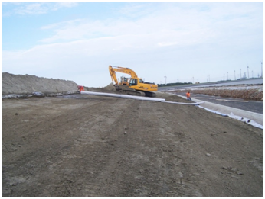

Bedieningsplicht

Beschrijving

Definitie
De bedieningsplicht van bij de waterbeheerder in beheer zijnde objecten, zoals in de legger of in voorschriften bij ontheffingen is aangegeven.

Herkomst definitie: Project

Toelichting
De bedieningsplicht bestaat uit een bedieningsverplichting (wat) die de bedieningsplichtige (wie) moet uitvoeren.

Geometrie
Het betreft een object zonder geometrie.

Associaties
Model | Object
Algemeen | Metadata
Watersysteem, Keringen | DuikerSifonHevel, Gemaal, Sluis, Stuw, Vispassage
Keringen | Coupure, FlexibeleWaterkering

Relaties standaarden
Er zijn geen relaties met de vier standaarden IMWA, IMGeo, BGT en INSPIRE.

Komt voor in
Producten | Legger Watersysteem, Legger Waterveiligheid, beheerregister waterlopen
Onderdeel van | DAMO Watersysteem, DAMO Keringen

Inwinningsregels
Het betreft een object zonder geometrie.

Functioneel Model

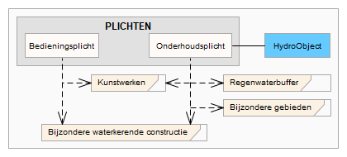

Attributen

Attribuutnaam | Toelichting | Type | Een-heid | Bron definitie | Model
OBJECTID | PK, wordt automatisch gegenereerd. | EsriFieldTypeOID |  |  | W
bedieningsplichtige | Rechtspersoon of Natuurlijk persoon die verantwoordelijk is voor de bediening van een waterstaatswerk, zoals aangegeven in de Legger of vergunning.  Toelichting:  Het gaat om de bedieningsplichtigen voor het bedienen van kunstwerken of voorzieningen voor de opvang van water of regenwater. Typische Bedieningsplichtigen zijn waterschap, gemeente, provincie. Dit domein is aan te vullen met eigen bedieningsplichtigen. | Bedieningsplichtige |  | Project | W
bedieningsverplichting | Een aanduiding van de aard van de bedieningsplicht voor een waterstaatswerk zoals aangegeven in de legger of vergunning.  Toelichting:  Typische bedieningsplicht is bedienen van kunstwerk. | Bedieningsverplichting |  | Project | W
statusLeggerWatersysteem | Een aanduiding voor de status van het object voor de legger Watersysteem.  Op basis van de status van het object kan worden afgeleid of deze is/wordt opgenomen op de legger of uit de legger is/wordt verwijderd. | LeggerStatus |  | Project | A
statusLeggerWaterveiligheid | Een aanduiding voor de status van het object voor de legger Waterveiligheid.  Op basis van de status van het object kan worden afgeleid of deze is/wordt opgenomen op de legger of uit de legger is/wordt verwijderd | LeggerStatus |  | Project | A
coupureID | Relatie naar Coupure | Integer |  |  | K
duikerSifonHevelID | Relatie naar DuikerSifonHevel | Integer |  |  | W
gemaalID | Relatie naar Gemaal | Integer |  |  | W
flexibeleWaterkeringID | Relatie naar FlexibeleWaterkering | Integer |  |  | K
sluisID | Relatie naar Sluis | Integer |  |  | W
stuwID | Relatie naar Stuw | Integer |  |  | W
vispassageID | Relatie naar Vispassage | Integer |  |  | W
globalID | Unieke identifier waarvan de waarden automatisch worden toegekend. GlobalID is noodzakelijk voor de uniciteit van objecten en relaties. | GlobalID |  | ESRI | A

BegroeidTerreindeel

Beschrijving

Definitie
Kleinste functioneel onafhankelijk stukje van een terrein dat er binnen het objecttype Terrein van NEN 3610 wordt onderscheiden, met aaneengesloten vegetatie.
Herkomst definitie: BGT

Geometrie
 | Vlak
Zoomniveau | Grootschalig
Representatie | Afbeelding feitelijke contouren

Associaties
Model | Object
Algemeen | Metadata

Relaties standaarden
Standaard | Entiteit | Geometrie | Generalisatie | Specialisatie
IMGEO | BegroeidTerreindeel | Vlak | Nvt | 16 verschillende types
BGT | BegroeidTerreindeel | Vlak | Nvt | 16 verschillende types

Komt voor in
Producten | Beheerregister waterlopen
Onderdeel van | DAMO Watersysteem, DAMO Keringen

Inwinningsregels
Vlak | De feitelijke contouren. Zie ook: Inwinningsregel BGT

Functioneel Model

Geen relaties met andere objecten in het functioneel model DAMO Watersysteem.

Attributen

Attribuutnaam | Toelichting | Type | Een-heid | Bron definitie | Model
OBJECTID | PK, wordt automatisch gegenereerd. | EsriFieldTypeOID |  |  | W
code | Een uniek identificerende code voor het object.  Het betreft een door de waterbeheerder (betekenisvolle) toegewezen unieke code ter identificatie van het object. | String |  |  | W
BGTStatus | De status gekoppeld aan de levenscyclus van een geo-object | BgtStatus |  | BGT | W
BGTFysiekVoorkomen | Specificatie van het soort BegroeitTerreindeel.  Waardenverzameling: TypeWater | FysiekVoorkomenBegroeidterrein |  |  | W
plusFysiekVoorkomen | Specificatie van het soort Water, nadere classificatie.  Waardenverzameling: TypeWaterPlus | FysiekVoorkomenBegroeidterrein Plus |  | BGT | W
opTalud | Indicatie of het object wel of niet op een hellend vlak ligt. | JaNee |  | BGT | W
objectBegintijd | Datum waarop het object bij de bronhouder is ontstaan.  Deze datum moet altijd gelijk zijn aan de datum uit de tijdstipregistratie van het eerste voorkomen van het object. | Date |  |  | W
objectEindtijd | Datum waarop het object bij de bronhouder niet meer geldig is. | Date |  |  | W
naamspace | Naamruimte die een unieke identificatie van de gegevensbron van het ruimtelijk object geeft. | String |  |  | W
lokaalID | Een lokale identifier toegewezen door de gegevensleverancier. De lokale identifier is uniek binnen de naamruimte, m.a.w.: geen enkel ander ruimtelijk object heeft dezelfde unieke identificator. | String |  |  | W
lvPublicatiedatum | Tijdstip waarop deze instantie van het object is opgenomen in de Landelijke Voorziening  Het gegeven is optioneel omdat een nieuw object pas een LV-publicatiedatum krijgt als het voor de eerste keer wordt opgenomen in de Landelijke Voorziening. Voor en tijdens aanlevering van een nieuw object aan de Landelijke Voorziening ontbreekt dit gegeven nog. | Date |  |  | W
bronhouder | De bronhoudercode van het object.  Per object (dus niet per objecttype) moet de bronhouder worden vastgelegd zodat hiernaar kan worden gerefereerd bij terugmeldingen. Een object valt altijd geheel binnen het gebied van één bronhouder. | Bronhouder |  | BGT | W
inOnderzoek | Een aanduiding waarmee wordt aangegeven dat een onderzoek wordt uitgevoerd naar de juistheid van een of meer gegevens van het betreffende object. | JaNee |  | BGT | W
detailniveauGeometrie | Resolutie, uitgedrukt als het omgekeerde van een indicatieve schaal of een grondafstand.  Toepassing INSPIRE: schaalgetal (zonder voorvoegsel “1:“). Wordt in ieder geval ook geleverd via de metadata van de dataset | Double |  | Inspire | W
relatieveHoogteligging | Aanduiding voor de relatieve hoogte van het object | SmallInteger |  | BGT | W
metadataID | Relatie naar Metadata | Integer |  |  | A
Shape | Geometrische representatie van het object middels een vlak | Geometry |  |  | W
globalID | Unieke identifier waarvan de waarden automatisch worden toegekend. GlobalID is noodzakelijk voor de uniciteit van objecten en relaties. | GlobalID |  | ESRI | W

BekledingConstructie

Beschrijving

Definitie
Geheel van lagen die tot doel hebben de dijkkern te beschermen tegen erosie door de waterbeweging, bestaande uit een toplaag met daaronder (eventueel) uitvul-, filter- en kleilagen.
Herkomst definitie: Project

Toelichting

Voorbeeld 3D bekledingsvlakken
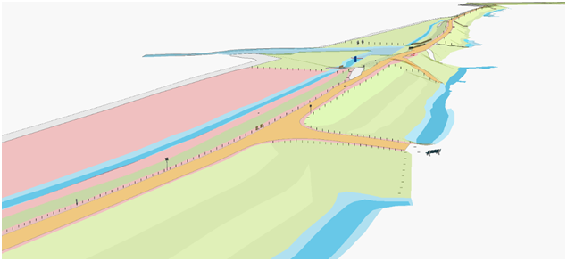

Geometrie
Betreft objectklasse zonder geometrie.

Associaties
Model | Object
Algemeen | Metadata
Keringen | Afwerkingslaag, Basismateriaal, Filterlaag, Geotextiel, TeenOvergangsconstructie, ToplaagAsfalt, ToplaagBetonbekleding, ToplaagGras, ToplaagLosgestortMateriaal, ToplaagSteenzetting, ToplaagVerpakteBekleding, VlijlaagUitvullaag, Waterkering

Relaties standaarden
Er zijn geen relaties met de vier standaarden IMWA, IMGeo, BGT en INSPIRE.

Komt voor in
Producten | Onbekend
Onderdeel van | DAMO Keringen

Inwinningsregels
Inwinningsregels niet van toepassing, betreft objectklasse zonder geometrie.

Functioneel Model

Attributen

Attribuutnaam | Toelichting | Type | Een-heid | Bron definitie | Model
OBJECTID | PK, wordt automatisch gegenereerd. | esriFieldTypeOID |  |  | K
jaarVanAanleg | Het jaar van Aanleg | SmallInteger |  |  | K
onderhoudOpPeil | Boleaan die aangeeft of kwaliteitsniveau volgens de zorgplicht aanwezig is | J_N_of_Onbekend |  | WTI | K
soortBekledingconstructie | Type bekleding | TypeBekledingconstructie |  | Project | K
statusLeggerWaterveiligheid | Een aanduiding voor de status van het object voor de legger Waterveiligheid. | LeggerStatus |  | Project | A
waterkeringID | Relatie naar Waterkering | Integer |  |  | K
metadataID | Relatie naar Metadata | Integer |  |  | A
globalID | Unieke identifier waarvan de waarden automatisch worden toegekend. GlobalID is noodzakelijk voor de uniciteit van objecten en relaties. | GlobalID |  | ESRI | K
Shape | Geometrische representatie van het object middels een vlak | Geometry |  |  | K

Bijlage

3D Doorsnede van een dijk

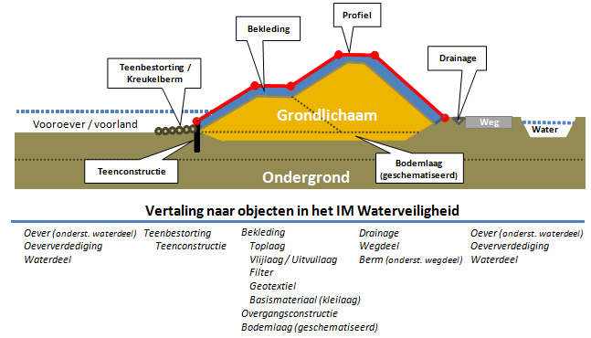

Beschermingszone

Beschrijving

Definitie
Aan een waterstaatswerk grenzende zone, waarin ter bescherming van dat werk voorschriften en beperkingen kunnen gelden.
Herkomst definitie: Waterwet, beschermingszone (via Aquolex)

Toelichting
Een vlakvormige zone die begint op de grens van de vlakvormige representatie van het waterstaatswerk. Typische soorten beschermingszones zijn: 'beschermingszone oppervlaktewater' en 'profiel van vrije ruimte'.

Geometrie
 | Vlak
Zoomniveau | Niet van toepassing
Representatie | De (virtuele) grenzen van de zonering.  Vlak omgrensd door lijn

Associaties
Model | Object
Algemeen | Legger Watersysteem, Legger Waterveiligheid, Metadata
Keringen | WaterstaatswerkWaterkering

Relaties standaarden
Standaard | Entiteit | Geometrie | Generalisatie | Specialisatie
IMWA | Nvt | Vlak | Gebied | Nvt

Komt voor in
Producten | Legger Watersysteem, Legger Waterveiligheid, beheerregister waterlopen
Onderdeel van | DAMO Watersysteem, DAMO Keringen

Inwinningsregels
Vlak | De (virtuele) grenzen van de zonering.

Functioneel Model

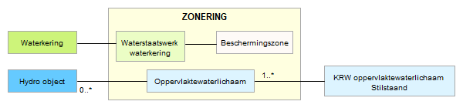

Attributen

Attribuutnaam | Toelichting | Type | Een-heid | Bron definitie | Model
OBJECTID | PK, wordt automatisch gegenereerd. | EsriFieldTypeOID |  |  | W
typeZone | Een aanduiding voor de soort zone ter bescherming van een waterstaatswerk. | Waterstaatkundige Zonering |  | Aquo waterwet | W
typeWetOfVerordening | Samengesteld attribuut bestaande uit: - indicatie soort wet/verordening - naam/titulatuur waaronder de wet/verordening bekend is | TypeWetverordening |  | Aquo | W
artikel | Met dit samengesteld attribuut kan worden aangegeven welk artikelnummer en lid er van toepassing zijn. | Double |  | IMWA | W
waterstaatswerkWaterkeringID | Relatie naar WaterstaatswerkWaterkering | Integer |  |  | K
metadataID | Relatie naar Metadata | Integer |  |  | A
Shape | Geometrische representatie van het object middels een vlak | Geometry |  |  | W

Bestorting

Beschrijving

Definitie
Op bodem en/of taluds aangebracht los materiaal (stortsteen, grind of betonpuin) ter voorkoming van erosie of het opdrijven van de eigenlijke verdediging.
Herkomst definitie: Prisma Technisch woordenboek, ir. H. Damerau (gewijzigd)

Toelichting
Geen toelichting of afbeelding voorbeeld beschikbaar.

Geometrie
 | Vlak
Zoomniveau | Geen zoomniveau bekend.
Representatie | Geen omschrijving beschikbaar.

Associaties
Model | Object
Algemeen | IMWA GeoObject, Metadata

Relaties standaarden
Er zijn geen relaties met de vier standaarden IMWA, IMGeo, BGT en INSPIRE.

Komt voor in
Producten | Onbekend
Onderdeel van | DAMO Keringen

Inwinningsregels
Geen omschrijving beschikbaar.

Functioneel Model

Attributen

Attribuutnaam | Toelichting | Type | Een-heid | Bron definitie | Model
OBJECTID | PK, wordt automatisch gegenereerd. | esriFieldTypeOID |  |  | K
hoeveelheidBestorting | gemiddeld aantal stenen per strekkende meter waarmee de kreukelbermverdediging is bestort | Integer | steen/m |  | K
jaarVanAanleg | Het Jaar waarin het object is aangelegd. | SmallInteger |  | Project | K
metadataID | Relatie naar Metadata | Integer |  |  | A
Shape | Geometrische representatie van het object middels een vlak | Geometry |  |  | K

Bodembescherming

Beschrijving

Definitie
Bescherming van de bodem van het kunstwerk die overbelasting van de bodem voorkomt in geval van overslag of overloop van het kunstwerk.
Herkomst definitie: Project

Geometrie
 | Vlak
Zoomniveau | Geen zoomniveau bekend.
Representatie | Geen omschrijving beschikbaar.

Associaties
Model | Object
Algemeen | Legger Waterveiligheid, Metadata

Relaties standaarden
Er zijn geen relaties met de vier standaarden IMWA, IMGeo, BGT en INSPIRE.

Komt voor in
Producten | Legger Waterveiligheid
Onderdeel van | DAMO Keringen

Inwinningsregels
Geen omschrijving beschikbaar.

Functioneel Model

Attributen

Attribuutnaam | Toelichting | Type | Een-heid | Bron definitie | Model
OBJECTID | PK, wordt automatisch gegenereerd. | esriFieldTypeOID |  |  | K
stroomvoerendeBreedte | De gemiddelde breedte van de bodembescherming in het kunstwerk die bij een bepaald peil beschikbaar is voor de rivierafvoer. | Double | m | Aquo | K
metadataID | Relatie naar Metadata | Integer |  |  | A
Shape | Geometrische representatie van het object middels een vlak | Geometry |  |  | K

Bodemlaag

Beschrijving

Definitie
Een laag in de bodem of de ondergrond met volgens de modelleringsregels van het aan het gebied ten grondslag liggende bodem en ondergrondmodel gelijke bodemkundige en/of aardkundige kenmerken.
Herkomst definitie: Project

Geometrie
 | Vlak
Zoomniveau | Geen zoomniveau bekend.
Representatie | Geen omschrijving beschikbaar.

Associaties
Model | Object
Algemeen | IMWA GeoObject, Metadata
Keringen | Kernopbouw

Relaties standaarden
Standaard | Entiteit | Geometrie | Generalisatie | Specialisatie
IMWA | Bodemlaag | Nvt | Nvt | Watervoerende laag

Komt voor in
Producten | Onbekend
Onderdeel van | DAMO Keringen

Inwinningsregels
Geen omschrijving beschikbaar.

Functioneel Model

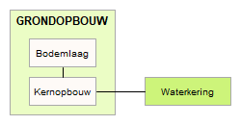

Attributen

Attribuutnaam | Toelichting | Type | Een-heid | Bron definitie | Model
OBJECTID | PK, wordt automatisch gegenereerd. | esriFieldTypeOID |  |  | W
typeBodemlaag | Nadere aanduiding van het type bodemlaag. | TypeBodemlaag |  |  | W
volgnummer | Volgnummer ter indicatie van de laagvolgorde. | Integer |  |  | W
kernopbouwID | Relatie naar Kernopbouw | Integer |  |  | W
metadataID | Relatie naar Metadata | Integer |  |  | A
Shape | Geometrische representatie van het object middels een vlak | Geometry |  |  | W

Coupure

Beschrijving

Definitie
Een onderbreking in een waterkering voor de doorvoer van een weg of spoorweg, die bij extreme waterstanden afsluitbaar is.
Herkomst definitie: Aquo

Toelichting
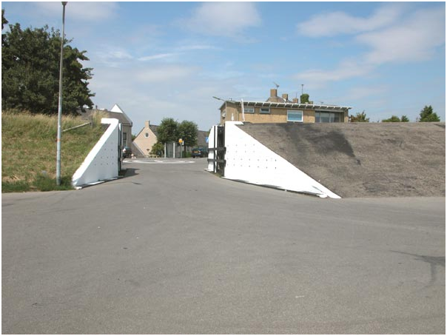

Geometrie
 | Punt |  |  | Lijn | Vlak
Zoomniveau | Kleinschalig / midschalig |  |  | Kleinschalig / midschalig | Grootschalig
Representatie | Alg. |  | Unicode 58 | Geen omschrijving beschikbaar. | Weergave feitelijke contouren (voor zover van toepassing).
 | Het hart van de coupure, bepaald door het karakteristieke zwaartepunt van de projectie op het grondvlak.

Associaties
Model | Object
Algemeen | Legger Waterveiligheid, Metadata
Watersysteem, Keringen | Afsluitmiddel, Bedieningsplicht, Onderhoudsplicht
Keringen | Kwelscherm, Waterkering

Relaties standaarden
Standaard | Entiteit | Geometrie | Generalisatie | Specialisatie
IMWA | Coupure | Kleinschalig: punt  Grootschalig: vlak | Kunstwerk | Nvt
IMGeo | Coupure | Vlak | Kunstwerkdeel | Nvt
INSPIRE | Nvt | Nvt | Nvt | Nvt

Komt voor in
Producten | Legger Waterveiligheid, Toetsing Keringen
Onderdeel van | DAMO Keringen

Inwinningsregels
Punt | Coupures worden ingemeten of gekarteerd. Bij kartering gebeurt dit op basis van de BGT en luchtfoto’s.
Lijn | Coupures worden ingemeten of gekarteerd. Bij kartering gebeurt dit op basis van de BGT en luchtfoto’s.
Vlak | Coupures worden ingemeten of gekarteerd. Bij kartering gebeurt dit op basis van de BGT en luchtfoto’s.

Functioneel Model

Attributen

Attribuutnaam | Toelichting | Type | Een-heid | Bron definitie | Model
OBJECTID | PK, wordt automatisch gegenereerd. | esriFieldTypeOID |  |  | K
typeWaterkerendeConstructie | Type constructie in relatie tot de waterkerende functie (volgens de leidraad waterkerende kunstwerken). | TypeWaterkerendeConstructie |  |  | K
indicatieWaterkerend | Indicatie voor het onderscheid tussen waterkerende en niet-waterkerende kunstwerken. | JaNeeNvt |  |  | K
breedteOpening | Breedte van de opening van het kunstwerk. | Double | m |  | K
kerendeHoogte | Kerende hoogte van het kunstwerk in meters ten opzichte van NAP. | Double | m NAP | Project | K
drempelhoogte | Drempelhoogte van het kunstwerk. | Double | m |  | K
sponningbreedte | Sponningbreedte van het kunstwerk. | Double | m |  | K
drempelpeil | Het peil in NAP van de drempel van de kering | Double | m NAP | Project | K
signaleringspeil | De verwachte of geconstateerde waterstand, waarbij beheerders worden gewaarschuwd en inlichtingen wordt verschaft, opdat tijdig maatregelen kunnen worden genomen.  Bij vaststelling van de marge tussen signaleringspeil en sluitpeil moet rekening zijn gehouden met de stijgsnelheid van het buitenwater en de tijd benodigd om de bemanning op de gewenste plaatsen te krijgen | Double | m NAP | Aquo | K
sluitpeil | De waterstand, waarbij de kering wordt gesloten. | Double | m NAP | Aquo | K
openkeerpeil | Buitenwaterstand welke bij open afsluitmiddel nog juist niet tot een ontoelaatbaar instromend volume buitenwater leidt. | Double | m NAP | Aquo | K
openingspeil | Waterstand waarbij, na een hoogwater, de afsluitmiddelen van een waterkering mogen worden geopend. | Double | m NAP | Aquo | K
categorie | Categorie waar het kunstwerk toe behoort. | Categorie |  |  | K
ontwerpBuitenWaterstand | Buitenwaterstand waarop het ontwerp van het kunstwerk gebaseerd is. | Double | m NAP |  | K
afvoerCoefficient | Coëfficiënt die bij de berekening van de afvoer over en door kunstwerken de gevolgen van onvolkomenheden in de schematisatie van de waterbeweging compenseert. | Double |  | Aquo | K
waterkeringID | Relatie naar Waterkering | Integer |  |  | K
metadataID | Relatie naar Metadata | Integer |  |  | A
Shape | Geometrische representatie van het object middels een punt | Geometry |  |  | K

CoupureLijn
Attribuutnaam | Toelichting | Type | Een-heid | Bron definitie | Model
OBJECTID | PK, wordt automatisch gegenereerd. | esriFieldTypeOID |  |  | K
coupureID | Relatie naar Coupure | Integer |  |  | K
globalID | Unieke identifier waarvan de waarden automatisch worden toegekend. GlobalID is noodzakelijk voor de uniciteit van objecten en relaties. | GlobalID |  | ESRI | A
Shape | Geometrische representatie van het object middels een lijn | Geometry |  |  | K

CoupureVlak
Attribuutnaam | Toelichting | Type | Een-heid | Bron definitie | Model
OBJECTID | PK, wordt automatisch gegenereerd. | esriFieldTypeOID |  |  | K
coupureID | Relatie naar Coupure | Integer |  |  | K
globalID | Unieke identifier waarvan de waarden automatisch worden toegekend. GlobalID is noodzakelijk voor de uniciteit van objecten en relaties. | GlobalID |  | ESRI | A
Shape | Geometrische representatie van het object middels een vlak | Geometry |  |  | K

Bijlage

Voorbeeld: 3D schematisatie van een coupure
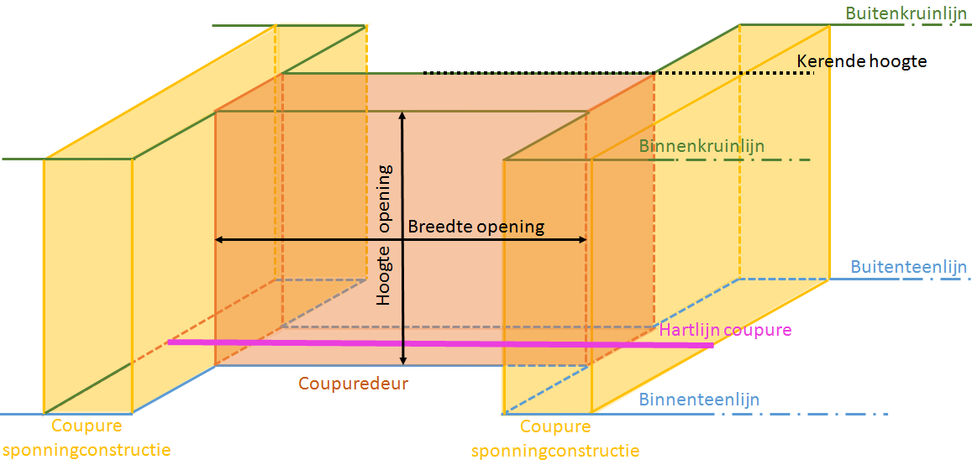

Sponning breedte vs Breedte opening
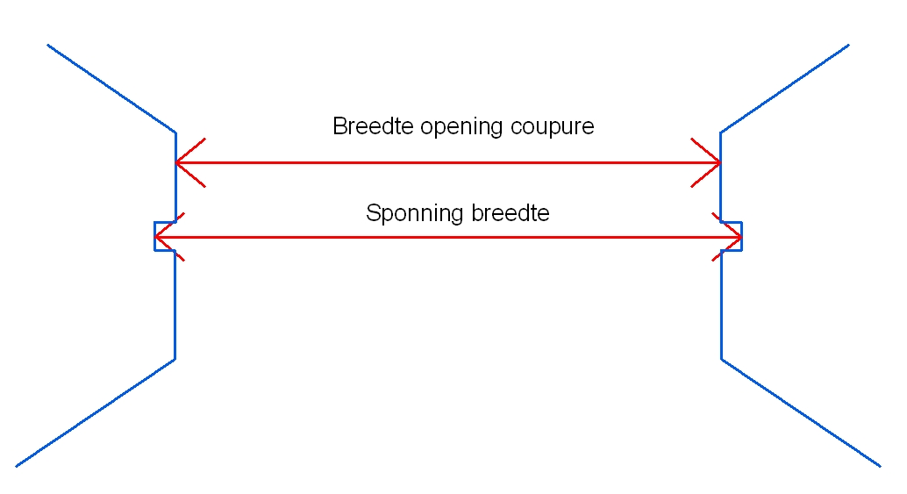

Doorstroomopening

Beschrijving

Definitie
Een doorstroomopening onder een brug.
Herkomst definitie: Functioneel Model DAMO Watersysteem

Toelichting
Een doorstroomopening ligt tussen pijlers en/of landhoofden.

Geometrie
Niet van toepassing.

Associaties
Model | Object
Watersysteem | Brug

Relaties standaarden
Niet van toepassing.

Komt voor in
Producten | Beheerregister waterlopen
Onderdeel van | DAMO Watersysteem, DAMO Keringen

Inwinningsregels
Niet van toepassing.

Functioneel Model

Attributen

Attribuutnaam | Toelichting | Type | Een-heid | Bron definitie | Model
OBJECTID | PK, wordt automatisch gegenereerd. | EsriFieldTypeOID |  |  | W
doorvaartNummer | Het nummer van de doorvaartopening.  Toelichting:  De hoofddoorstroomopening wordt vastgelegd als nummer 1. Bij gelijke doorstroomopeningen, oneven aantal de middelste. Bij gelijke doorstroomopeningen, even aantal de linkse middelste. De nummering loopt op met even nummers naar de rechteroever en met oneven nummers naar de linkeroever. | SmallInteger |  | Project | W
code | Een uniek identificerende code voor het object.  Het betreft een door de waterbeheerder (betekenisvolle) toegewezen unieke code ter identificatie van het object. | String |  |  | W
breedteOpening | De maximaal per tijdseenheid te verpompen hoeveelheid water | Double | m | Aquo | W
indicatieDoorvaarbaarheid | Een aanduiding voor de energiebron/voorziening waarmee/waardoor het object wordt aangedreven.  Typische soorten aandrijving zijn: electromotor, dieselmotor, wind. | J_N_of_Onbekend |  | Aquo | W
brugID | Relatie naar Brug | Integer |  |  | W
globalID | Unieke identifier waarvan de waarden automatisch worden toegekend. GlobalID is noodzakelijk voor de uniciteit van objecten en relaties. | GlobalID |  | ESRI | A

Bijlage

Toelichting bij nummering doorstroomopeningen

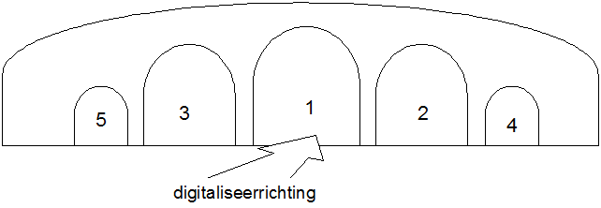

- De hoofddoorstroomopening wordt vastgelegd als nummer 1.
Bij gelijke doorstroomopeningen, oneven aantal de middelste.
Bij gelijke doorstroomopeningen, even aantal de linkse middelste.
- De nummering loopt op met even nummers naar de rechteroever.
- De nummering loopt op met oneven nummers naar de linkeroever

Drainagebuis

Beschrijving

Definitie
Ondergronds gelegen buis met doorlatende c.q. geperforeerde wand die dient voor de afvoer van grondwater.
Herkomst definitie: Aquo

Toelichting
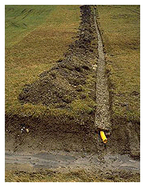

Geometrie
 | Lijn
Zoomniveau | Geen zoomniveau bekend.
Representatie | Geen omschrijving beschikbaar.

Associaties
Model | Object
Algemeen | Legger Waterveiligheid, Metadata
Keringen | Drainageput

Relaties standaarden
Er zijn geen relaties met de vier standaarden IMWA, IMGeo, BGT en INSPIRE.

Komt voor in
Producten | Legger Waterveiligheid
Onderdeel van | DAMO Keringen

Inwinningsregels
Lijn | Inmeten bij aanleg of revisie tekeningen nageleverd na een vergunning.  Alleen binnen de kernzone (Bron: HHNK Objecten- en Gegevenshandboek GIS Waterkeringen).

Functioneel Model

Attributen

Attribuutnaam | Toelichting | Type | Een-heid | Bron definitie | Model
OBJECTID | PK, wordt automatisch gegenereerd. | esriFieldTypeOID |  |  | K
typeMateriaalDrainagebuis | Materiaal van de Drainagebuis | MateriaalDrainageBuis |  | Project | K
diameterDrainagebuis | Diameter van de Drainagebuis in cm. | Double | cm | Project | K
metadataID | Relatie naar Metadata | Integer |  |  | A
Shape | Geometrische representatie van het object middels een lijn | Geometry |  |  | K

Drainageput

Beschrijving

Definitie
Put die toegang biedt tot de drainagebuis.
Herkomst definitie: Project

Geometrie
 | Punt
Zoomniveau | Geen zoomniveau bekend.
Representatie | Geen omschrijving beschikbaar.

Associaties
Model | Object
Algemeen | IMWA GeoObject, Metadata
Keringen | Drainagebuis

Relaties standaarden
Er zijn geen relaties met de vier standaarden IMWA, IMGeo, BGT en INSPIRE.

Komt voor in
Producten | Onbekend
Onderdeel van | DAMO Keringen

Inwinningsregels
Punt | Inmeten bij aanleg of revisie tekeningen nageleverd na een vergunning.  Alleen binnen de kernzone. En locatie put voor doorspuiten.

Functioneel Model

Attributen

Attribuutnaam | Toelichting | Type | Een-heid | Bron definitie | Model
OBJECTID | PK, wordt automatisch gegenereerd. | esriFieldTypeOID |  |  | K
drainagebuisID | Relatie naar Drainagebuis | Integer |  |  | K
metadataID | Relatie naar Metadata | Integer |  |  | A
Shape | Geometrische representatie van het object middels een punt | Geometry |  |  | K

DuikerSifonHevel

Beschrijving

Definitie
Een kokervormige constructie, eventueel met een verhoogd/verlaagd middengedeelte, met als doel de wederzijdse verbinding tussen oppervlaktewater te waarborgen, waarbij in principe de bodem van de waterloop, in tegenstelling tot die van de brug, wordt onderbroken.
Herkomst definitie: Hevel Aquo, Sifon Aquo, Duiker Aquo

Toelichting
Een duiker met een verhoogd middengedeelte is een duiker van het soort hevel. Een duiker met een verlaagd middengedeelte is een duiker van het soort sifon. Duikers kunnen met elkaar verbonden/voorzien zijn via/van (inspectie)putten.

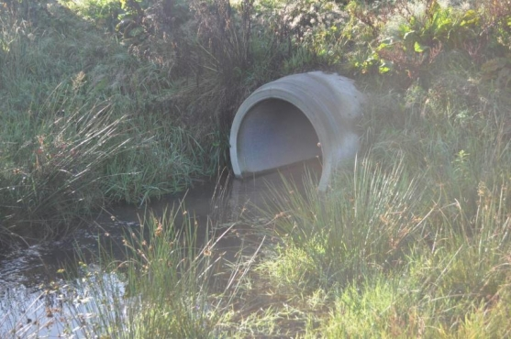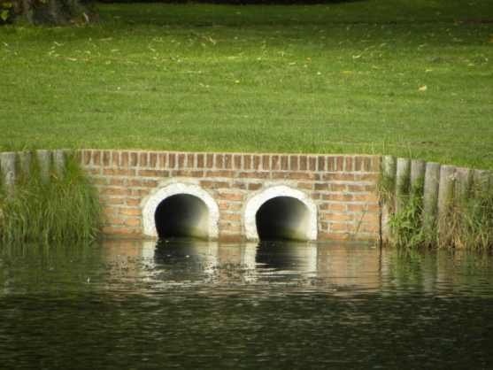

Geometrie
 | Punt |  |  | Vlak
Zoomniveau | Kleinschalig / midschalig |  |  | Grootschalig
Representatie | Niet afsluitbare duiker |  | Unicode 61 | Afbeelding feitelijke contouren
 | Afsluitbare duiker |  | Unicode 62
 | Niet afsluitbare sifon |  | Unicode 77
 | Afsluitbare sifon |  | Unicode 78
 | Hevel |  | Unicode 68
 | Indien mogelijk meegeschaald met de lengte van de duiker, sifon of hevel

Associaties
Model | Object
Algemeen | Legger Watersysteem, Legger Waterveiligheid, Metadata
Watersysteem | Peilmerk
Watersysteem, Keringen | Afsluitmiddel, Bedieningsplicht, Kunstwerkdeel, Onderhoudsplicht
Keringen | Kwelscherm, Waterkering

Relaties standaarden
Standaard | Entiteit | Geometrie | Generalisatie | Specialisatie
IMWA | Duiker | Kleinschalig: punt  Grootschalig: vlak | Kunstwerk | Duiker met put(ten), Inlaatduiker, Koppelduiker, Schuif, Slootduiker, Stuwput, Terugslagklep, Wegduiker
IMGEO | Duiker-niet-bgt | Vlak | Kunstwerkdeel | Nvt
INSPIRE | PumpingStation | Punt | Hydrography | Nvt

Komt voor in
Producten | Legger Watersysteem, Legger Waterveiligheid, beheerregister waterlopen
Onderdeel van | DAMO Watersysteem, DAMO Keringen

Inwinningsregels
Punt | Duiker | Het hart van de duikerconstructie, bepaald door het karakteristieke zwaartepunt van de projectie op het grondvlak
 | Sifon | Middelpunt van de lengteas van de sifon
 | Hevel | Hevel: locatie van de constructie
Lijn |  | De feitelijke contouren

Functioneel Model

Attributen

DuikerSifonHevel
Attribuutnaam | Toelichting | Type | Een-heid | Bron definitie | Mo del
OBJECTID | PK, wordt automatisch gegenereerd. | esriFieldTypeOID |  |  | W
indicatieWaterkerend | Indicatie voor het onderscheid tussen waterkerende en niet-waterkerende kunstwerken. | JaNeeNvt |  |  | K
kerendeHoogte | Kerende hoogte van het kunstwerk in meters ten opzichte van NAP. | Double | m NAP | Project | K
typeWaterkerendeConstructie | Type constructie in relatie tot de waterkerende functie (volgens de leidraad waterkerende kunstwerken). | TypeWaterkerendeConstructie |  |  | K
indPeilRegulPeilScheidend | Definitie:  Indicatie of de duiker en peilregulerende of peilscheidende functie heeft.  Toelichting:  Dit is van toepassing op duikers zonder afsluitmiddel die door hun ligging of afmeting een peilregulerende of peilscheidende functie hebben. Duikers met een afsluitmiddel zijn peilregulerend/peilscheidend vanwege hun relatie met het afsluitmiddel. | J_N_of_Onbekend |  |  | W
categorie | Categorie waar het kunstwerk toe behoort. | Categorie |  |  | K
lengte | De maatgevende lengte van het object in de as van het Hydro-object. | Double | m | Aquo Expertise- en Innovatie centrum Binnenvaart | W
hoogteOpening | De maatgevende (inwendige) hoogte van de opening van het object. | Double | m |  | W
breedteOpening | De maatgevende (inwendige) breedte van de opening van de constructie. | Double | m |  | W
hoogteBinnenOnderkantBene | De maatgevende hoogte van de binnenonderkant van de constructie aan de benedenstroomse zijde. | Double | m NAP | Aquo Expertise- en Innovatie centrum Binnenvaart | W
drempelpeil | Het peil in NAP van de drempel van de kering | Double | m NAP | Project | K
hoogteBinnenOnderkantBov | De maatgevende hoogte van de binnenonderkant van de constructie aan de bovenstroomse zijde. | Double | m NAP | Aquo Expertise- en Innovatie centrum Binnenvaart | W
signaleringspeil | De verwachte of geconstateerde waterstand, waarbij beheerders worden gewaarschuwd en inlichtingen wordt verschaft, opdat tijdig maatregelen kunnen worden genomen.  Toelichting  Bij vaststelling van de marge tussen signaleringspeil en sluitpeil moet rekening zijn gehouden met de stijgsnelheid van het buitenwater en de tijd benodigd om de bemanning op de gewenste plaatsen te krijgen | Double | m NAP | Aquo | K
vormKoker | Een aanduiding voor de vorm van de koker van de duiker, sifon of hevel.  Typische vormen van kokers zijn: rond, rechthoekig of heul. | Vormen |  | Aquo | W
sluitpeil | De waterstand, waarbij de kering wordt gesloten. | Double | m NAP | Aquo | K
soortMateriaal | Soort materiaal waarvan de duiker is gemaakt. | MateriaalKunstwerk |  | Aquo | W
openkeerpeil | Buitenwaterstand welke bij open afsluitmiddel nog juist niet tot een ontoelaatbaar instromend volume buitenwater leidt. | Double | m NAP | Aquo | K
openingspeil | Waterstand waarbij, na een hoogwater, de afsluitmiddelen van een waterkering mogen worden geopend. | Double | m NAP | Aquo | K
typeKruising | Het type van de fysieke kruising.  Afleiden op basis van entiteittype waartoe het object behoort. | TypeKruising |  | Inspire | W
ontwerpBuitenWaterstand | Buitenwaterstand waarop het ontwerp van het kunstwerk gebaseerd is. | Double | m NAP |  | K
afvoerCoefficient | Coëfficiënt die bij de berekening van de afvoer over en door kunstwerken de gevolgen van onvolkomenheden in de schematisatie van de waterbeweging compenseert. | Double |  | Aquo | K
aantalDoorstroomopeningen | Aantal doorstroomopeningen in het kunstwerk | Integer |  |  | K
regenwaterbufferCompartimentID | Relatie naar RegenwaterbufferCompartiment | Integer |  |  | W
waterkeringID | Relatie naar Waterkering | Integer |  |  | K
metadataID | Relatie naar Metadata | Integer |  |  | A
Shape | Geometrische representatie van het object middels een lijn | Geometry |  |  | W

DuikerSifonHevelPunt
Attribuutnaam | Toelichting | Type | Een-heid | Bron definitie | Model
OBJECTID | PK, wordt automatisch gegenereerd. | esriFieldTypeOID |  |  | W
duikersifonhevelID | Relatie naar DuikerSifonHevel | Integer |  |  | W
globalID | Unieke identifier waarvan de waarden automatisch worden toegekend. GlobalID is noodzakelijk voor de uniciteit van objecten en relaties. | GlobalID |  | ESRI | A
richting | Rotatierichting | Single |  |  | W
Shape | Geometrische representatie van het object middels een punt | Geometry |  |  | W

Bijlage

Duiker
Een kokervormige constructie met als doel de wederzijdse verbinding tussen oppervlaktewater te waarborgen, waarbij in principe de bodem van de waterloop, in tegenstelling tot die van de brug, wordt onderbroken
Herkomst definitie: Aquo

Toelichting
De duiker vormt een doorstroomopening tussen wateren. Vaak heerst er een vrije waterspiegel in de constructie. Identieke naast elkaar gelegen duikers hoeven niet als afzonderlijk kunstwerk beschreven te worden. Met behulp van het gegevenselement “Aantal identieke duikerbuizen naast elkaar” wordt deze situatie vorm gegeven.

Sifon
Kokervormige constructie met een verlaagd middengedeelte dat geheel met water is gevuld en die twee waterlopen met elkaar verbindt.
Herkomst definitie: Aquo

Toelichting
Sifons worden aangelegd als een gebied met eenzelfde peil wordt doorsneden door een watergang met een ander, afwijkend peil. Ook worden dit soort constructies gemaakt om het water van de ene waterloop in het gebied vast te houden, bijvoorbeeld als het water van een beek van een betere samenstelling is dan het water van een kanaal.

De constructie wordt meestal van beton gemaakt. Het kan over een constructie gaan van een meter in doorsnede en een lengte van vijftig meter.

In principe bestaat een sifon uit afzonderlijke duikers die op zichzelf ook kunstwerken zijn. De vastlegging van de kenmerken van een sifon kan dan ook plaatsvinden op het niveau van de afzonderlijke duikers. Sifon is dan een samengesteld object. De bindende factor voor deze kunstwerken wordt dan verzorgd door de gegevenselementen 'Identificatie kunstwerk (is component van)', 'identificatie kunstwerk (aangrenzend bovenstrooms)' en 'identificatie kunstwerk (aangrenzend benedenstrooms)'.

Hevel
Een kokervormige constructie met een verhoogd middengedeelte dat twee wederzijds gelegen wateren met elkaar verbindt
Herkomst definitie: Aquo

Toelichting
Het verhoogde middengedeelte gaat in de regel over een waterkering of een (stroom)scheiding heen. De constructie laat dan toe dat een zekere watermassa zich volgens de wet van de communicerende vaten laat verplaatsen tussen wederzijds gelegen wateren. Dit wordt in gang gezet met een vacuümpomp.

Mogelijke vormen van een duiker sifon of hevel

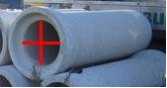  Rond | 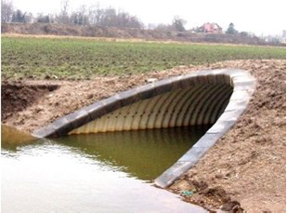  Muil
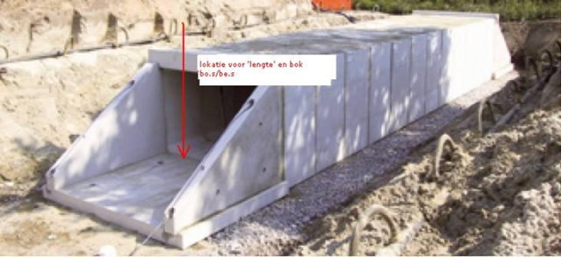
Rechthoekig

Filterlaag

Beschrijving

Definitie
Een tussenlaag in de taludbekleding die uitspoeling van fijnkorrelig materiaal uit de ondergrond door de bovenliggende laag van de bekleding voorkomt.
Herkomst definitie: Aquo (verouderd)

Geometrie
 | Vlak
Zoomniveau | Geen zoomniveau bekend.
Representatie | Geen omschrijving beschikbaar.

Associaties
Model | Object
Algemeen | IMWA GeoObject (via Bekledingslaag)
Keringen | BekledingConstructie

Relaties standaarden
Standaard | Entiteit | Geometrie | Generalisatie | Specialisatie
IMWA | Beschrijving filterlaag | Nvt | Nvt | Nvt

Komt voor in
Producten | Onbekend
Onderdeel van | DAMO Keringen

Inwinningsregels
Vlak | Bekledingsvlakken worden overgenomen uit de BGT. Controle/correctie gebeurt op basis van luchtfoto’s en veldkennis. Hoogte wordt toegekend adhv GPS of laseraltimetriedata (Bron: HHNK Object- en gegevens handboek GIS Waterkeringen).

Functioneel Model

Attributen

Attribuutnaam | Toelichting | Type | Een-heid | Bron definitie | Model
OBJECTID | PK, wordt automatisch gegenereerd. | esriFieldTypeOID |  |  | K
dikte | Dikte van de filterlaag steenzetting in cm | Double | cm | Project | K
korrelverdeling | Korrelverdeling van de bovenste filterlaag | Double | m/percentiel | Project | K
porositeit | Porositeit van de bovenste granulaire filterlaag (uitvullaag), gedefinieerd als de verhouding tussen het porienvolume en het totale volume. | Double | ratio | WTI | K
typeBekledingLaag | Nadere aanduiding van het type bekledinglaag. | TypeBekledingLaag |  |  | K
typeMateriaalBekleding | Type materiaal van de bekledingslaag  Domein onderscheiden naar type bekledingslaag | MateriaalBekledingUitvulFilterVlijlaag |  | Aquo | K
typeFilterlaag | Type filterlaag bij OSA | TypeFilterlaag |  | WTI | K
volgnummer | Volgnummer ter indicatie van de laagvolgorde. | SmallInteger |  |  | K
Shape | Geometrische representatie van het object middels een vlak | Geometry |  |  | K

Bijlage
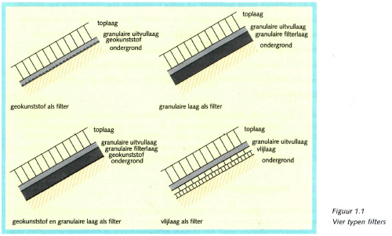
Gekopieerd uit: TR25a Technisch Rapport Steenzettingen.- Toetsing.
Van: TAW (Technische Adviescommissie voor de Waterkeringen

Het bekledingssysteem van elke steenzetting bevat een toplaag en een ondergrond (klei, zand of granulaire aanvulling). Daartussen zijn in veel gevallen andere lagen aanwezig, in allerlei combinaties: veelal één of meer granulaire lagen, in nieuwere constructies vaak een geokunststof, in oude constructies vaak één of meer vlijlagen. Deze lagen hebben een beoogde functie in de uitvoering, als filter of als aanvulling. In de toetsingspraktijk komen de volgende bekledingssystemen voor:
Toplaag - ondergrond
Toplaag - geokunststof- ondergrond
Toplaag - granulaire laag/lagen - ondergrond
Toplaag - granulaire laag/lagen - geokunststof -ondergrond
Toplaag - granulaire laag/lagen - vlijlaag/-lagen - ondergrond

FlexibeleWaterkering

Beschrijving

Definitie
Constructie met een waterkerende functie die ingezet wordt bij extreme waterstanden. In de extreme omstandigheid wordt de constructie op de noodzakelijke kerende hoogte gebracht. Onder normale omstandigheden wordt die kerende hoogte niet gehaald.
Herkomst definitie: Project

Geometrie
 | Lijn
Zoomniveau | Geen zoomniveau bekend.
Representatie | Geen omschrijving beschikbaar.

Associaties
Model | Object
Algemeen | Legger Waterveiligheid, Metadata
Watersysteem, Keringen | Afsluitmiddel, Bedieningsplicht, Onderhoudsplicht
Keringen | Kwelscherm, Waterkering

Relaties standaarden
Er zijn geen relaties met de vier standaarden IMWA, IMGeo, BGT en INSPIRE.

Komt voor in
Producten | Legger Waterveiligheid
Onderdeel van | DAMO Keringen

Inwinningsregels
Geen omschrijving beschikbaar.

Functioneel Model

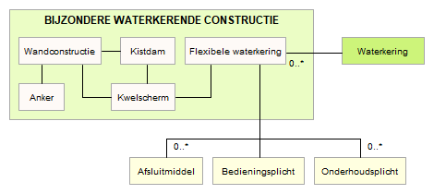

Attributen

Attribuutnaam | Toelichting | Type | Een-heid | Bron definitie | Model
OBJECTID | PK, wordt automatisch gegenereerd. | esriFieldTypeOID |  |  | K
typeWaterkerendeConstructie | Type constructie in relatie tot de waterkerende functie (volgens de leidraad waterkerende kunstwerken). | TypeWaterkerendeConstructie |  |  | K
lengte | Lengte van het kunstwerk in de richting van de waterkering in meters. | Double | m | Project | K
aantalOpeningen | Het aantal openingen in een flexibele waterkering. | Integer |  | Project | K
kerendeHoogte | Kerende hoogte van het kunstwerk in meters ten opzichte van NAP. | Double | m NAP | Project | K
lengteOpening | De totale lengte die door de flexibele kering wordt overbrugd.  Bij meerdere openingen kan de lengte per opening worden vastgelgd in het afsluitmiddel. | Double | m | Project | K
hoogteOpening | De hoogte van de opening in de flexibele kering uitgedrukt in meters.  Toeliching:  Hier wordt de hoogte van de opening over de gehele lengte van de flexibele kering. Bij meerdere openingen wordt de hoogte per opening vastgelegd bij het afsluitmiddel. | Double | m | Project | K
drempelpeil | Het peil in NAP van de drempel van de kering | Double | m NAP | Project | K
signaleringspeil | De verwachte of geconstateerde waterstand, waarbij beheerders worden gewaarschuwd en inlichtingen wordt verschaft, opdat tijdig maatregelen kunnen worden genomen.  Toelichting  Bij vaststelling van de marge tussen signaleringspeil en sluitpeil moet rekening zijn gehouden met de stijgsnelheid van het buitenwater en de tijd benodigd om de bemanning op de gewenste plaatsen te krijgen | Double | m NAP | Aquo | K
sluitpeil | De waterstand, waarbij de kering wordt gesloten. | Double | m NAP | Aquo | K
openkeerpeil | Buitenwaterstand welke bij open afsluitmiddel nog juist niet tot een ontoelaatbaar instromend volume buitenwater leidt. | Double | m NAP | Aquo | K
openingspeil | Waterstand waarbij, na een hoogwater, de afsluitmiddelen van een waterkering mogen worden geopend. | Double | m NAP | Aquo | K
WaterkeringID | Relatie naar Waterkering | Integer |  |  | K
metadataID | Relatie naar Metadata | Integer |  |  | A
Shape | Geometrische representatie van het object middels een lijn | Geometry |  |  | K

FunctioneelGebied

Beschrijving

Definitie
Synoniem met Oppervlaktewaterlichaam zoals in de waterwet is gedefinieerd.
Herkomst definitie: Functioneel Model Damo Watersysteem

Geometrie
Niet van toepassing.

Associaties
Model | Object
Watersysteem | Bergingsgebied, HydroObject

Relaties standaarden
Standaard | Entiteit | Geometrie | Generalisatie | Specialisatie
IMGEO | FunctioneelGebied | Vlak | Nvt | Infrastructuur-waterstaatswerken-niet-bgt  Infrastructuur-waterbergingsgebied-niet-bgt
BGT | FunctioneelGebied | Vlak | Nvt | Kering

Komt voor in
Producten | Beheerregister waterlopen
Onderdeel van | DAMO Watersysteem

Inwinningsregels
Vlak | Zie ook: Inwinningsregel IMGeo

Functioneel Model

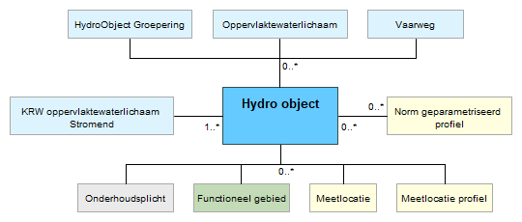

Attributen

Attribuutnaam | Toelichting | Type | Een-heid | Bron definitie | Model
OBJECTID | PK, wordt automatisch gegenereerd. | EsriFieldTypeOID |  |  | W
code | Een uniek identificerende code voor het object.  Het betreft een door de waterbeheerder (betekenisvolle) toegewezen unieke code ter identificatie van het object. | String |  |  | W
BGTStatus | De status gekoppeld aan de levenscyclus van een geo-object | BgtStatus |  | BGT | W
BGTType | Specificatie van het soort Water.  Waardenverzameling: TypeWater | TypeFunctioneelGebied |  |  | W
plusType | Specificatie van het soort Water, nadere classificatie.  Waardenverzameling: TypeWaterPlus | TypeFunctioneelGebiedPlus |  | BGT | W
typeFunctioneelGebied | Datum waarop het object bij de bronhouder niet meer geldig is. | SmallInteger |  |  | W
hydroobjectID | Relatie naar HydroObject | Integer |  |  | W
bergingsgebiedID | Relatie naar Bergingsgebied | Integer |  |  | W
globalID | Unieke identifier waarvan de waarden automatisch worden toegekend. GlobalID is noodzakelijk voor de uniciteit van objecten en relaties. | GlobalID |  | ESRI | A

Gemaal

Beschrijving

Definitie
Een gemaal dient in principe om water van een laag peil naar een hoog peil te brengen, waarvan de noodzaak kan liggen in wateroverschot aan de lage kant (afvoer) of in waterbehoefte in het gebied aan de hoge kant (aanvoer).
Herkomst definitie: Aquo

Toelichting
Het betreft hier alleen het verplaatsen van oppervlaktewater. Het gemaal kan ook bij gelijke peilen of laag verhang van hoog naar laag peil ingezet worden.

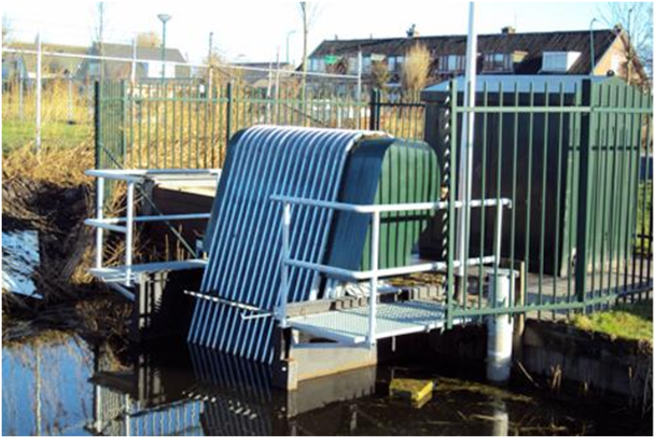

Geometrie
 | Punt |  |  | Vlak
Zoomniveau | Kleinschalig / midschalig |  |  | Grootschalig
Representatie | Gemaal, algemeen symbool |  | Unicode 63 | Afbeelding feitelijke contouren
 | Motorgemaal |  | Unicode 64
 | elektrisch aandrijving |  | Unicode 65
 | gemaal aangedreven door wind |  | Unicode 66
 | kleine windmolen |  | Unicode 84
 | grote windmolen |  | Unicode 85
 | Indien mogelijk meegeschaald met de oppervlakte van het gemaal

Associaties
Model | Object
Algemeen | Legger Watersysteem, Legger Waterveiligheid, Metadata
Watersysteem | Peilmerk, Pomp
Watersysteem, Keringen | Afsluitmiddel, Bedieningsplicht, Kunstwerkdeel, Onderhoudsplicht
Keringen | Kwelscherm, Waterkering

Relaties standaarden
Standaard | Entiteit | Geometrie | Generalisatie | Specialisatie
IMWA | Gemaal | Kleinschalig: punt  Grootschalig: vlak | Kunstwerk | Rioolgemaal
IMGEO | Nvt (verplicht) | Nvt (verplicht) | Nvt (verplicht) | Nvt (verplicht)
BGT | Gemaal | Vlak | Kunstwerkdeel | Nvt
INSPIRE | PumpingStation | Punt | Hydrography | Nvt

Komt voor in
Producten Legger Watersysteem, Legger Waterveiligheid, beheerregister waterlopen
Onderdeel van DAMO Watersysteem, DAMO Keringen

Inwinningsregels
Punt | Het hart van de eigenlijke gemaalconstructie, bepaald door het karakteristieke zwaartepunt van de projectie op het grondvlak
Vlak | De feitelijke contouren. Zie ook: Inwinningsregel BGT

Functioneel model

Attributen

Gemaal
Attribuutnaam | Toelichting | Type | Een-heid | Bron definitie | Model
OBJECTID | PK, wordt automatisch gegenereerd. | esriFieldTypeOID |  |  | W
indicatieWaterkerend | Indicatie voor het onderscheid tussen waterkerende en niet-waterkerende kunstwerken. | JaNeeNvt |  |  | K
richting | Rotatierichting | Single |  |  | W
typeWaterkerende Constructie | Type constructie in relatie tot de waterkerende functie (volgens de leidraad waterkerende kunstwerken). | TypeWaterkerendeConstructie |  |  | K
drempelpeil | Het peil in NAP van de drempel van de kering | Double | m NAP | Project | K
functieGemaal | Onderverdeling naar de functie van een gemaal | FunctieGemaal |  | Aquo | K
kerendeHoogte | Kerende hoogte van het kunstwerk in meters ten opzichte van NAP. | Double | m NAP | Project | K
signaleringspeil | De verwachte of geconstateerde waterstand, waarbij beheerders worden gewaarschuwd en inlichtingen wordt verschaft, opdat tijdig maatregelen kunnen worden genomen.  Toelichting  Bij vaststelling van de marge tussen signaleringspeil en sluitpeil moet rekening zijn gehouden met de stijgsnelheid van het buitenwater en de tijd benodigd om de bemanning op de gewenste plaatsen te krijgen | Double | m NAP | Aquo | K
maximaleCapaciteit | De maximaal per tijdseenheid te verpompen hoeveelheid water.  Het betreft de cumulatieve capaciteit van alle pompen. | Double | m3/minuut | Aquo | W
sluitpeil | De waterstand, waarbij de kering wordt gesloten. | Double | m NAP | Aquo | K
openkeerpeil | Buitenwaterstand welke bij open afsluitmiddel nog juist niet tot een ontoelaatbaar instromend volume buitenwater leidt. | Double | m NAP | Aquo | K
categorie | Categorie waar het kunstwerk toe behoort. | Categorie |  |  | K
openingspeil | Waterstand waarbij, na een hoogwater, de afsluitmiddelen van een waterkering mogen worden geopend. | Double | m NAP | Aquo | K
afslagpeil | Waterstand waarbij het gemaal, bij peilregelende werking, uit gaat.  Gebruikelijke regeling:  Poldergemalen: gaat uit bij afslagpeil (streefpeil -5 a 10 cm)  Rioolgemaal: gaat uit bij afslagpeil (veilige afstand boven bodem pompkelder) | Double | m NAP |  | W, K
filterUitstroming | Filter aanwezig (J/N) aan de uittredezijde van het kunstwerk waarin uitstroming plaatsvindt.  Toelichting: Een goed functionerend filter zorgt ervoor dat het water uittreedt in het filter, en dat hierbij geen zanddeeltjes worden meegevoerd. | JaNee |  |  | K
ontwerpBuitenWaterstand | Buitenwaterstand waarop het ontwerp van het kunstwerk gebaseerd is. | Double | m NAP |  | K
breedteOpening | Breedte van de (doorstroom)opening van het kunstwerk.  Toelichting: In WBI wordt doorstroomopening toegepast. Deze wordt hier omschreven als breedte opening. | Double | m |  | K
afvoerCoefficient | Coëfficiënt die bij de berekening van de afvoer over en door kunstwerken de gevolgen van onvolkomenheden in de schematisatie van de waterbeweging compenseert. | Double |  | Aquo | K
aantalDoorstroomopeningen | Aantal doorstroomopeningen in het kunstwerk | Integer |  |  | K
waterkeringID | Relatie naar Waterkering | Integer |  |  | K
metadataID | Relatie naar Metadata | Integer |  |  | A
Shape | Geometrische representatie van het object middels een punt | Geometry |  |  | W

GemaalVlak
Attribuutnaam | Toelichting | Type | Een-heid | Bron definitie | Model
OBJECTID | PK, wordt automatisch gegenereerd. | esriFieldTypeOID |  |  | W
gemaalID | Relatie naar Gemaal | Integer |  |  | W
globalID | Unieke identifier waarvan de waarden automatisch worden toegekend. GlobalID is noodzakelijk voor de uniciteit van objecten en relaties. | GlobalID |  | ESRI | A
Shape | Geometrische representatie van het object middels een vlak | Geometry |  |  | W

Bijlage

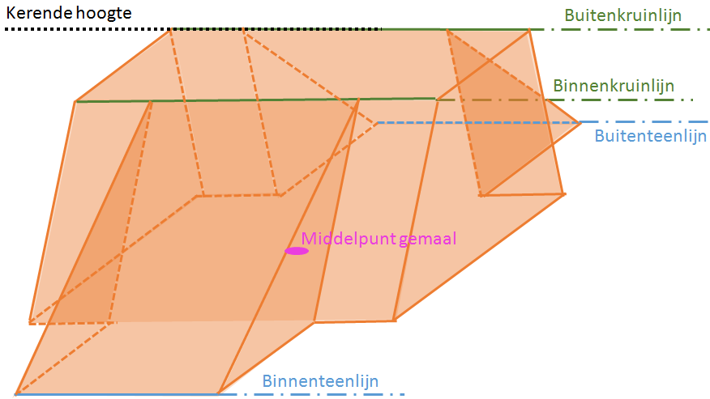
3D schematisatie van een gemaal

Geotextiel

Beschrijving

Definitie
Een vlak doorlatend weefsel of vlies, in contact met grond en/of andere materialen toegepast in geotechnische en civieltechnische constructies
Herkomst definitie: Aquo

Toelichting
Kunststof doek dat bij voorbeeld op zand of klei wordt toegepast om uitspoeling ervan te voorkomen.
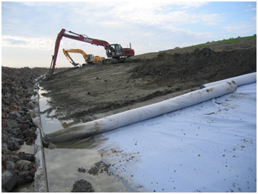
Geotextiel dat op het basismateriaal van een bekledingsconstructie wordt aangebracht

Geometrie
 | Vlak
Zoomniveau | Geen zoomniveau bekend.
Representatie | Geen omschrijving beschikbaar.

Associaties
Model | Object
Algemeen | IMWA GeoObject (via Bekledingslaag)
Keringen | BekledingConstructie

Relaties standaarden
Standaard | Entiteit | Geometrie | Generalisatie | Specialisatie
IMWA | Geotextiel | Nvt | Nvt | Nvt

Komt voor in
Producten | Onbekend
Onderdeel van | DAMO Keringen

Inwinningsregels
Vlak | Bekledingsvlakken worden overgenomen uit de BGT. Controle/correctie gebeurt op basis van luchtfoto’s en veldkennis. Hoogte wordt toegekend adhv GPS of laseraltimetriedata (Bron: HHNK Object- en gegevens handboek GIS Waterkeringen).

Functioneel Model

Attributen

Attribuutnaam | Toelichting | Type | Een-heid | Bron definitie | Model
OBJECTID | PK, wordt automatisch gegenereerd. | esriFieldTypeOID |  |  | K
debiet | Specifiek debiet (filtersnelheid) door het geotextiel tijdens de doorlatendheidsmeting van het geotextiel dat direct op de ondergrond van klei of zand ligt. Raadpleeg hiervoor de leverancier. | Double | l/s/m² | WTI | K
dikte | Dikte van het geotextiel dat direct op de ondergrond van klei of zand ligt. Raadpleeg hiervoor de leverancier. | Double | mm | WTI | K
O90 | O90 van het geotextiel dat direct op de ondergrond van klei of zand ligt (maat voor de maaswijdte). Raadpleeg hiervoor de leverancier. | Double | mm | WTI | K
typeBekledingLaag | Nadere aanduiding van het type bekledinglaag. | TypeBekledingLaag |  |  | K
typeMateriaalBekleding | Type materiaal van de bekledingslaag  Domein onderscheiden naar type bekledingslaag | MateriaalBekledingGeotextiel |  | Aquo | K
verval | Verval over het geotextiel tijdens de doorlatendheidsmeting van het geotextiel dat direct op de ondergrond van klei of zand ligt. Raadpleeg hiervoor de leverancier. | Double | mm | WTI | K
doorlatendheidVerval | Doorlatendheid (verval) van het geotextiel tussen toplaag en filterlaag | Integer | mm |  | K
doorlatendheidStroming | Doorlatendheid (stroming) van het geotextiel tussen toplaag en filterlaag | Double | l/s/m² |  | K
volgnummer | Volgnummer ter indicatie van de laagvolgorde. | SmallInteger |  |  | K
Shape | Geometrische representatie van het object middels een vlak | Geometry |  |  | K

Bijlage

Gekopieerd uit: TR25a Technisch Rapport Steenzettingen.- Toetsing.
Van: TAW (Technische Adviescommissie voor de Waterkeringen

Het bekledingssysteem van elke steenzetting bevat een toplaag en een ondergrond (klei, zand of granulaire aanvulling). Daartussen zijn in veel gevallen andere lagen aanwezig, in allerlei combinaties: veelal één of meer granulaire lagen, in nieuwere constructies vaak een geokunststof, in oude constructies vaak één of meer vlijlagen. Deze lagen hebben een beoogde functie in de uitvoering, als filter of als aanvulling. In de toetsingspraktijk komen de volgende bekledingssystemen voor:
Toplaag - ondergrond
Toplaag - geokunststof- ondergrond
Toplaag - granulaire laag/lagen - ondergrond
Toplaag - granulaire laag/lagen - geokunststof -ondergrond
Toplaag - granulaire laag/lagen - vlijlaag/-lagen - ondergrond

HydraulischeRandvoorwaarde

Beschrijving

Definitie
Hydraulische Randvoorwaarden voor het jaar xxxx voor het toetsen van primaire waterkeringen.
Herkomst definitie: Project & Aquo

Geometrie
 | Punt | Lijn
Zoomniveau | Geen zoomniveau bekend. | Geen zoomniveau bekend.
Representatie | Geen omschrijving beschikbaar. | Geen omschrijving beschikbaar.

Associaties
Model | Object
Algemeen | Legger Watersysteem, Metadata
Keringen | HydraulischeRandvoorwaardeLijn

Relaties standaarden
Er zijn geen relaties met de vier standaarden IMWA, IMGeo, BGT en INSPIRE.

Komt voor in
Producten | Legger Watersysteem
Onderdeel van | DAMO Keringen

Inwinningsregels
Geen omschrijving beschikbaar.

Functioneel Model

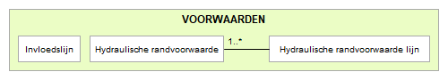

Attributen

Attribuutnaam | Toelichting | Type | Een-heid | Bron definitie | Model
OBJECTID | PK, wordt automatisch gegenereerd. | esriFieldTypeOID |  |  | K
locatie | Omschrijving van de locatie van het punt.  In de hydraulische randvoorwaarden komen vakken met nummers en locaties als hectometer en kilometers voor. | String |  | Project | K
omschrijvingLocatie | Nadere omschrijving van de locatie zoals die is opgenomen in de rapportage hydraulische randvoorwaarden | String |  | Project | K
norm | Norm waarop het toetspeil van de hydraulische randvoorwaarden betrekking heeft. | String | 1/xxx | Project | K
toetsPeil | Het toetspeil gebruikt voor WBI. | Double | m NAP |  | K
maatgevendHoogwater | Hoogwaterstand, behorende bij de in de wet op de waterkering (art 3.2) gegeven Hoogwaterstand gebiedsfrequentie.  Toelichting: De waterstand die als uitgangspunt wordt genomen voor het ontwerpen van de versterking van primaire waterkeringen. Deze waterstand is opgenomen in het randvoorwaardenboek. (MHW xxxx, waarin xxxx is het jaar van vaststelling.) | Double | m NAP | Aquo | K
gemiddeldHoogwater | Gemiddelde hoogwaterstand, behorende bij de in de wet op de waterkering (art 3.2) gegeven Hoogwaterstand gebiedsfrequentie. | Double | m NAP |  | K
significanteGolfhoogte | Rekenkundig gemiddelde van het hoogste 1/3 deel van de golfhoogten gedurende een tijdsinterval  Toelichting  Deze term heeft betrekking op watergolven. De significante golfhoogte komt overeen met de visuele waarneming van de golfhoogte. Niet te verwarren met spectrale significante golfhoogte. | Double | m |  | K
piekperiodeOfGolfperiode | De tijdsduur tussen twee opeenvolgende tijdstippen waarop op één plaats een zuiver sinusvormige golf een gelijke gereduceerde fase heeft  Toelichting  De golfperiode kan berekend worden uit de tijd die verstrijkt tussen twee opeenvolgende passages in dezelfde richting van de evenwichtsstand. Bij Rijkswaterstaat wordt de golfperiode berekend uit de tijdsduur tussen twee opeenvolgende neergaande nuldoorgangen. In andere (internationale) standaarden wordt soms ook wel de tijdsduur tussen de opgaande nuldoorgangen beschouwd. Als gevolg hiervan kunnen waarden iets afwijken. | Double | t | Project | K
hoekVanGolfinval | Hoek van golfinval. Dit is de hoek tussen de normaal richting van de golfkammen op de dijk en de normaal. | Double | graden |  | K
metadataID | Relatie naar Metadata | Integer |  |  | A
Shape | Geometrische representatie van het object middels een punt | Geometry |  |  | K

HydraulischeRandvoorwaardeLijn

Beschrijving

DefinitieDe lijn waarvoor de hydraulische Randvoorwaarden voor het jaar xxxx voor het toetsen van primaire waterkeringen rechtsgeldig is.
Herkomst definitie: Project & Aquo

Geometrie
 | Punt | Lijn
Zoomniveau | Geen zoomniveau bekend. | Geen zoomniveau bekend.
Representatie | Geen omschrijving beschikbaar. | Geen omschrijving beschikbaar.

Associaties
Model | Object
Algemeen | IMWA GeoObject, Metadata
Keringen | HydraulischeRandvoorwaarde

Relaties standaarden
Er zijn geen relaties met de vier standaarden IMWA, IMGeo, BGT en INSPIRE.

Komt voor in
Producten | Onbekend
Onderdeel van | DAMO Keringen

Inwinningsregels
Geen omschrijving beschikbaar.

Functioneel Model

Attributen

Attribuutnaam | Toelichting | Type | Een-heid | Bron definitie | Model
OBJECTID | PK, wordt automatisch gegenereerd. | esriFieldTypeOID |  |  | K
hydraulischeRandvoorwaardeID | Relatie naar HydraulischeRandvoorwaarde | Integer |  |  | K
Shape | Geometrische representatie van het object middels een lijn | Geometry |  |  | K

Invloedslijn

Beschrijving

Definitie
Begrenzing van de invloedszone van de kering.
Herkomst definitie: Project

Toelichting
Bijvoorbeeld de invloedslijn van piping of macrostabiliteit.

Geometrie
 | Lijn
Zoomniveau | Geen zoomniveau bekend.
Representatie | Geen omschrijving beschikbaar.

Associaties
Model | Object
Algemeen | Legger Waterveiligheid, Metadata

Relaties standaarden
Er zijn geen relaties met de vier standaarden IMWA, IMGeo, BGT en INSPIRE.

Komt voor in
Producten | Legger Waterveiligheid
Onderdeel van | DAMO Keringen

Inwinningsregels
Geen omschrijving beschikbaar.

Functioneel Model

Attributen

Attribuutnaam | Toelichting | Type | Een-heid | Bron definitie | Model
OBJECTID | PK, wordt automatisch gegenereerd. | esriFieldTypeOID |  |  | K
typeInvloedslijn | Type invloedslijn  Voorkomende waardes piping, macrostabiliteit, zettingsvloeiing | TypeInvloedslijn |  | Project | K
metadataID | Relatie naar Metadata | Integer |  |  | A
Shape | Geometrische representatie van het object middels een lijn | Geometry |  |  | K

KenmerkendeProfiellijn

Beschrijving

Definitie
Lijnvormige elementen waarmee bepaalde kniklijnen van het dijklichaam worden vastgelegd.
Herkomst definitie: Aquo

Toelichting
Voorbeeld van gebruik: buitenkruinlijnen, teenlijnen etc.

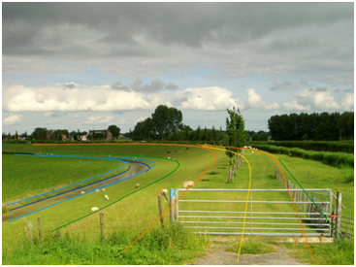
Kenmerkende profiellijnen geprojecteerd over kering

Geometrie
 | Lijn
Zoomniveau | Geen zoomniveau bekend.
Representatie | Geen omschrijving beschikbaar.

Associaties
Model | Object
Algemeen | Legger Waterveiligheid, Metadata

Relaties standaarden
Standaard | Entiteit | Geometrie | Generalisatie | Specialisatie
IMWA | Kenmerkende profiellijn | Lijn | Nvt | Basiskustlijn, Buitenkruinlijn

Komt voor in
Producten | Legger Waterveiligheid, Toetsing waterkeringen
Onderdeel van | DAMO Keringen

Inwinningsregels
Lijn | Kenmerkende Profiellijnen worden gegenereerd aan de hand van hoogte- en hoekgrids, BGT en orthofoto’s of deze worden terrestrisch ingemeten (een DTM). De lijnen mogen elkaar niet kruisen. (Bron: HHNK Object- en Gegevenshandboek GIS Waterkeringen)

Functioneel Model

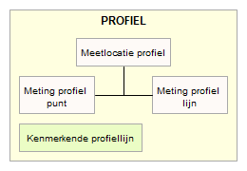

Attributen

Attribuutnaam | Toelichting | Type | Een-heid | Bron definitie | Model
OBJECTID | PK, wordt automatisch gegenereerd. | esriFieldTypeOID |  |  | K
typeProfielKenmerk | Nadere aanduiding van het type profielkenmerk (kenmerkende profiellijn). | TypeProfielKenmerk |  |  | K
metadataID | Relatie naar Metadata | Integer |  |  | A
Shape | Geometrische representatie van het object middels een lijn | Geometry |  |  | K

Bijlage

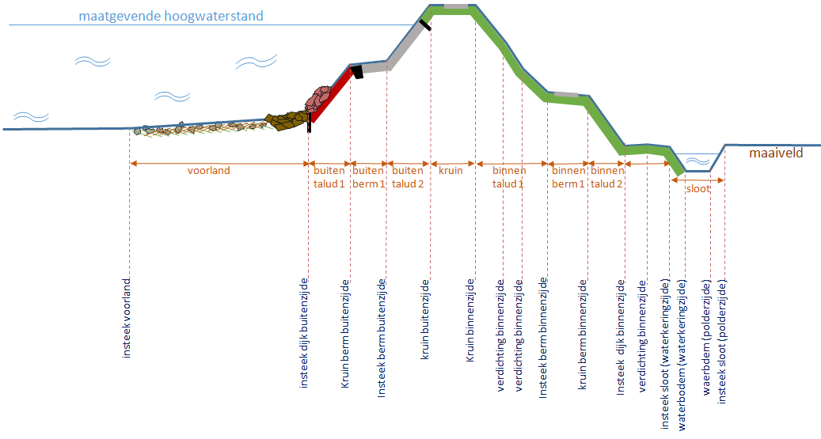

Kenmerkende profiellijnen worden (binnen Waterschap Noorderzijlvest) alleen vastgelegd bij een waterkering van het type dijk. In afbeelding hierboven is een dwarsprofiel van een dijk opgenomen met de daarbij behorende profielkenmerken van het type reliëf. Van elk profielkenmerk kan een kenmerkende profiellijn worden gemaakt door de punten van meerdere dwarsprofielen met elkaar te verbinden.

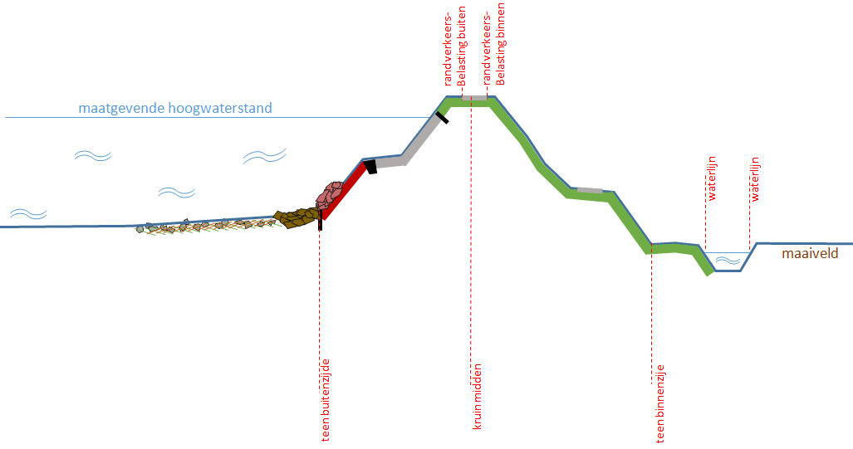
Naast de kenmerkende profiellijnen (kniklijnen) worden ook profiellijnen vastgelegd die in het veld niet als kniklijn zichtbaar zijn. Dergelijke profiellijnen dienen als referentielijnen en zijn van belang voor één of meerdere waterschapsprocessen. In de afbeelding hierboven is een dwarsprofiel van een dijk opgenomen met de daarbij behorende referentie profielkenmerken.

Kernopbouw

Beschrijving

Definitie
De opbouw van de kern van het dijklichaam.
Herkomst definitie: Aquo

Toelichting
De kern van een dijk is een grondlichaam van zand en/of klei dat moet worden beschermd tegen de inwerking van de waterbeweging. Voorbeeld van gebruik van kernopbouw: oude dijk valt geheel binnen nieuwe dijk.

Geometrie
Betreft objectklasse zonder geometrie.

Associaties
Model | Object
Keringen | Bodemlaag, Waterkering

Relaties standaarden
Standaard | Entiteit | Geometrie | Generalisatie | Specialisatie
IMWA | Kernopbouw | Nvt | Nvt | Nvt

Komt voor in
Producten | Onbekend
Onderdeel van | DAMO Keringen

Inwinningsregels
Inwinningsregels niet van toepassing, betreft objectklasse zonder geometrie.

Functioneel Model

Attributen

Attribuutnaam | Toelichting | Type | Een-heid | Bron definitie | Model
OBJECTID | PK, wordt automatisch gegenereerd. | esriFieldTypeOID |  |  | K
typeKernopbouw | Nadere aanduiding van de opbouw van het grondlichaam (volgens indeling WTI) | TypeKernopbouw |  |  | K
waterkeringID | Relatie naar Waterkering | Integer |  |  | K
globalID | Unieke identifier waarvan de waarden automatisch worden toegekend. GlobalID is noodzakelijk voor de uniciteit van objecten en relaties. | GlobalID |  | ESRI | K

Kistdam

Beschrijving

Definitie
Een grond- en/of waterkerende constructie bestaande uit twee gekoppelde damwanden, waartussen zich grond of een andere vulmassa (meestal granulair materiaal) bevindt.
Herkomst definitie: Aquo

Toelichting
3D schematisatie van een kistdam
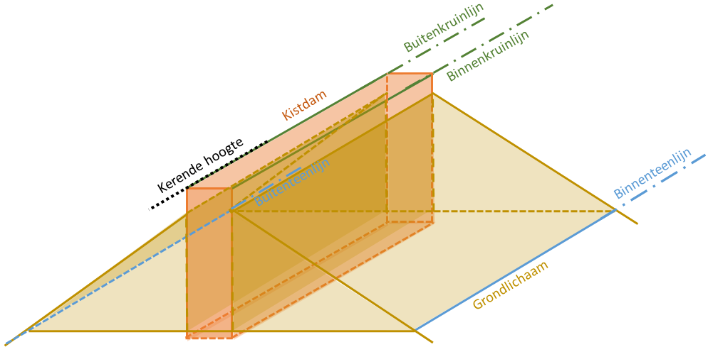

Geometrie
 | Vlak
Zoomniveau | Geen zoomniveau bekend.
Representatie | Geen omschrijving beschikbaar.

Associaties
Model | Object
Algemeen | Legger Waterveiligheid, Metadata
Watersysteem, Keringen | Onderhoudsplicht
Keringen | Kwelscherm, Wandconstructie

Relaties standaarden
Er zijn geen relaties met de vier standaarden IMWA, IMGeo, BGT en INSPIRE.

Komt voor in
Producten | Legger Waterveiligheid
Onderdeel van | DAMO Keringen

Inwinningsregels
Vlak | Geen omschrijving beschikbaar.

Functioneel Model

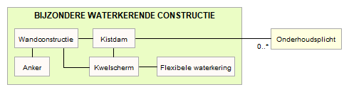

Attributen

Attribuutnaam | Toelichting | Type | Een-heid | Bron definitie | Model
OBJECTID | PK, wordt automatisch gegenereerd. | esriFieldTypeOID |  |  | K
typeWaterkerendeConstructie | Type constructie in relatie tot de waterkerende functie (volgens de leidraad waterkerende kunstwerken). | TypeWaterkerendeConstructie |  |  | K
lengte | Lengte van het kunstwerk in de richting van de waterkering in meters. | Double | m | Project | K
kerendeHoogte | Kerende hoogte van het kunstwerk in meters ten opzichte van NAP. | Double | m NAP |  | K
wandconstructieID | Relatie naar Wandconstructie | Integer |  |  | K
metadataID | Relatie naar Metadata | Integer |  |  | A
Shape | Geometrische representatie van het object als vlak. | Geometry |  |  | K

Kunstwerkdeel

Beschrijving

Definitie
Synoniem met Onderdeel van een civiel-technisch werk voor de infrastructuur van
wegen, water, spoorbanen, waterkeringen en/of leidingen.
Herkomst definitie: IMGeo

Geometrie
Niet van toepassing.

Associaties
Model | Object
Watersysteem | Bodemval
Watersysteem, Keringen | DuikerSifonHevel, Gemaal, Sluis, Stuw, Vispassage

Relaties standaarden
Standaard | Entiteit | Geometrie | Generalisatie | Specialisatie
IMGEO | Kunstwerkdeel | Vlak | Nvt | Duiker-niet-bgt  Vispassage-niet-bgt  Bodemval-niet-bgt
BGT | Kunstwerkdeel | Vlak | Nvt | Gemaal, Sluis, Stuw

Komt voor in
Producten | Beheerregister waterlopen
Onderdeel van | DAMO Watersysteem, DAMO Keringen

Inwinningsregels
Niet van toepassing.

Functioneel Model

Attributen

Attribuutnaam | Toelichting | Type | Een-heid | Bron definitie | Model
OBJECTID | PK, wordt automatisch gegenereerd. | EsriFieldTypeOID |  |  | W
code | Een uniek identificerende code voor het object.  Het betreft een door de waterbeheerder (betekenisvolle) toegewezen unieke code ter identificatie van het object. | String |  |  | W
BGTStatus | De status gekoppeld aan de levenscyclus van een geo-object | BgtStatus |  | BGT | W
BGTType | Specificatie van het soort Water.  Waardenverzameling: TypeWater | SmallInteger |  |  | W
plusType | Specificatie van het soort Water, nadere classificatie.  Waardenverzameling: TypeWaterPlus | TypeKunstwerkPlus |  | BGT | W
soortKunstwerk | Specificatie van het soort Kunstwerkdeel, nadere classificatie. | TypeKunstwerk |  | IMGeo/BGT | W
IndicatieWaterkerend | Indicatie voor het onderscheid tussen waterkerende en niet-waterkerende kunstwerken. | JaNee |  |  | K
duikersifonhevelID | Relatie naar DuikerSifonHevel | Integer |  |  | W
gemaalID | Relatie naar Gemaal | Integer |  |  | W
vispassageID | Relatie naar Vispassage | Integer |  |  | W
sluisID | Relatie naar Sluis | Integer |  |  | W
bodemvalID | Relatie naar Bodemval | Integer |  |  | W
stuwID | Relatie naar Stuw | Integer |  |  | W
globalID | Unieke identifier waarvan de waarden automatisch worden toegekend. GlobalID is noodzakelijk voor de uniciteit van objecten en relaties. | GlobalID |  | ESRI | A

Kwelscherm

Beschrijving

Definitie
Een ondoorlatende, in de regel verticale, constructie voor verlenging van de kwelweg.
Herkomst definitie: Aquo

Toelichting
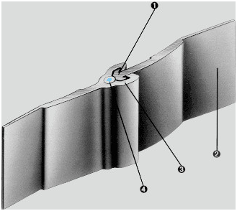

Geometrie
 | Lijn
Zoomniveau | Geen zoomniveau bekend.
Representatie | Geen omschrijving beschikbaar.

Associaties
Model | Object
Algemeen | Legger Waterveiligheid, Metadata
Watersysteem, Keringen | DuikerSifonHevel, Gemaal, Sluis, Stuw
Keringen | Coupure, FlexibeleWaterkering, Kistdam, Wandconstructie

Relaties standaarden
Standaard | Entiteit | Geometrie | Generalisatie | Specialisatie
IMWA | Kwelscherm | Nvt | Kunstwerk | Damwand, Kleikist

Komt voor in
Producten | Legger Waterveiligheid, Toetsing keringen
Onderdeel van | DAMO Keringen

Inwinningsregels
Lijn | Ingewonnen uit revisietekening of meting direct na aanleg (Bron: HHNK Object- en Gegevenshandboek GIS Waterkeringen).

Functioneel Model

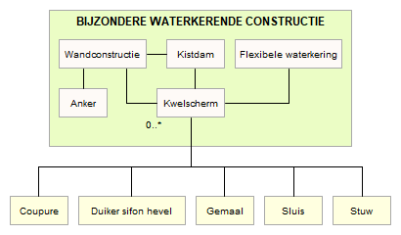

Attributen

Attribuutnaam | Toelichting | Type | Een-heid | Bron definitie | Model
OBJECTID | PK, wordt automatisch gegenereerd. | esriFieldTypeOID |  |  | K
typeKwelscherm | Type van het kwelscherm  Voorkomende type zijn damwand, kleikist, neopreenscherm | TypeKwelscherm |  | Project | K
jaarVanAanleg | Het Jaar waarin het object is aangelegd. | SmallInteger |  | Project | K
onderkantConstructie | Onderkant van het kwelscherm uitgedrukt in meters NAP. | Double | m NAP | Project | K
bovenkantConstructie | Bovenkant van het kwelscherm uitgedrukt in meters NAP. | Double | m NAP | Project | K
coupureID | Relatie naar Coupure | Integer |  |  | K
duikerSifonHevelID | Relatie naar DuikerSifonHevel | Integer |  |  | K
flexibeleWaterkeringID | Relatie naar FlexibeleWaterkering | Integer |  |  | K
gemaalID | Relatie naar Gemaal | Integer |  |  | K
kistdamID | Relatie naar Kistdam | Integer |  |  | K
stuwID | Relatie naar Stuw | Integer |  |  | K
sluisID | Relatie naar Sluis | Integer |  |  | K
wandconstructieID | Relatie naar Wandconstructie | Integer |  |  | K
metadataID | Relatie naar Metadata | Integer |  |  | A
Shape | Geometrische representatie van het object als lijn. | Geometry |  |  | K

Meetlocatie

Beschrijving

Definitie
De aanduiding van de plaats waar een meting is verricht of waarvoor een Monitoringprogramma is opgesteld.
Herkomst definitie: Aquo

Geometrie
 | Punt |  |  | Lijn | Vlak
Zoomniveau | Niet van toepassing |  |  | Niet van toepassing | Niet van toepassing
Representatie | Meetlocatie |  | Unicode 97 | Afbeelding feitelijke contouren | Afbeelding feitelijke contouren
 | Indien mogelijk meegeschaald met de oppervlakte van de vispassage

Associaties
Model | Object
Algemeen | IMWA GeoObject, Metadata
Watersysteem | HydroObject, Peilmerk
Watersysteem, Keringen | Meetnet

Relaties standaarden
Standaard | Entiteit | Geometrie | Generalisatie | Specialisatie
IMWA | Meetloc. | Punt | Kunstwerk | Nvt

Komt voor in
Producten | Beheerregister waterlopen
Onderdeel van | DAMO Watersysteem, DAMO Keringen

Inwinningsregels
Punt | Het hart van de locatie
Lijn | De feitelijke contouren
Vlak | De feitelijke contouren

Functioneel Model

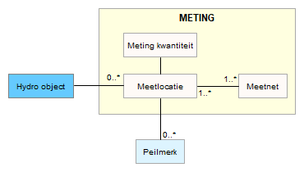

Attributen

Meetlocatie
Attribuutnaam | Toelichting | Type | Een-heid | Bron definitie | Model
OBJECTID | PK, wordt automatisch gegenereerd. | EsriFieldTypeOID |  |  | W
richting | Rotatierichting | Single |  |  | W
meetnetID | Relatie naar Meetnet | Integer |  |  | W
metadataID | Relatie naar Metadata | Integer |  |  | A
metingOmschrijving | Nadere omschrijving van de locatie van de meting | String |  | Aquo IMWA | W
Shape | Geometrische representatie van het object middels een punt | Geometry |  |  | W

MeetlocatieLijn
Attribuutnaam | Toelichting | Type | Een-heid | Bron definitie | Model
OBJECTID | PK, wordt automatisch gegenereerd. | EsriFieldTypeOID |  |  | W
meetlocatieID | Relatie naar Meetlocatie | Integer |  |  | W
globalID | Unieke identifier waarvan de waarden automatisch worden toegekend. GlobalID is noodzakelijk voor de uniciteit van objecten en relaties. | GlobalID |  | ESRI | A
Shape | Geometrische representatie van het object middels een lijn | Geometry |  |  | W

MeetlocatieVlak
Attribuutnaam | Toelichting | Type | Een-heid | Bron definitie | Model
OBJECTID | PK, wordt automatisch gegenereerd. | EsriFieldTypeOID |  |  | W
meetlocatieID | Relatie naar Meetlocatie | Integer |  |  | W
globalID | Unieke identifier waarvan de waarden automatisch worden toegekend. GlobalID is noodzakelijk voor de uniciteit van objecten en relaties. | GlobalID |  | ESRI | A
Shape | Geometrische representatie van het object middels een vlak | Geometry |  |  | W

MetingKwantiteit
Attribuutnaam | Toelichting | Type | Een-heid | Bron definitie | Model
OBJECTID | PK, wordt automatisch gegenereerd. | EsriFieldTypeOID |  |  | W
code | Een uniek identificerende code voor het object.  Het betreft een door de waterbeheerder (betekenisvolle) toegewezen unieke code ter identificatie van het object. | String |  |  | W
eenheid | Eenheid waarin de meting heeft plaatsgevonden.  Default is de eenheid bij kwantiteitsmeting M van meter. | MetingKwantiteitEenheid | m | IMWA | W
geldigBegintijd | Tijdstip waarop de geldigheid van de waardereeks begint. | Date |  | Aquo IMWA | W
geldigEindtijd | Tijdstip waarop de geldigheid van de waardereeks eindigd. | Date |  | Aquo IMWA | W
soortKwantiteitsmeting | Lijst van soort kwantiteitsmetingen | SoortKwantiteitsmeting |  |  | W
waardeMeting | Waarde van de meting | Double |  |  | W
meetlocatieID | Relatie naar Meetlocatie | Integer |  |  | W
globalID | Unieke identifier waarvan de waarden automatisch worden toegekend. GlobalID is noodzakelijk voor de uniciteit van objecten en relaties. | GlobalID |  | ESRI | A

MeetlocatieProfiel

Beschrijving

Definitie
Doorsnede van een object in lengterichting, in dwarsrichting of langs een verticaal, waarbij landmeetkundig ingewonnen kenmerken van het object langs de doorsnede worden vastgelegd.
Herkomst definitie: Aquo

Geometrie
 | Lijn
Zoomniveau | Niet van toepassing
Representatie | Afbeelding feitelijke contouren

Associaties
Model | Object
Algemeen | Metadata
Watersysteem | Bergingsgebied, HydroObject
Keringen | Waterkering

Relaties standaarden
Standaard | Entiteit | Geometrie | Generalisatie | Specialisatie
IMWA | PROF. | Afhankelijk van het subtype | Nvt | Lengteprofiel  Profiel oppervlaktewater

Komt voor in
Producten | Beheerregister waterlopen
Onderdeel van | DAMO Watersysteem, DAMO Keringen

Inwinningsregels
Lijn | Gemeten contouren.

Functioneel Model

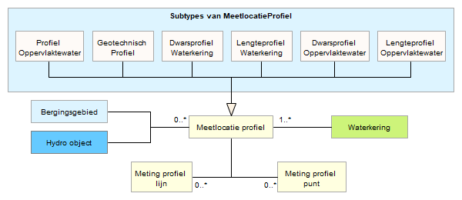

Attributen

Subtype MeetlocatieProfiel
Subtype | SubtypeCode
ProfielOppervlaktewater | 1
GeotechnischProfiel | 2
DwarsprofielWaterkering | 3
LengteprofielWaterkering | 4
DwarsprofielOppervlaktewater | 5
LengteprofielOppervlaktewater | 6

MeetlocatieProfiel
Attribuutnaam | Toelichting | Type | Een-heid | Bron definitie | Model
OBJECTID | PK, wordt automatisch gegenereerd. | EsriFieldTypeOID |  |  | W
code |  | String |  |  | W
soortProfiel | Initial value Subtype = 1 | Integer, SubtypeField |  |  | W
referentievlak | Aanduiding voor het referentievlak dat wordt gehanteerd voor de hoogtematen.  Typische referentievlakken voor hoogte zijn: NAP, streefpeil, peilbesluit, kant verharding, maaiveld. | ReferentievlakkenDieptematen |  | Aquo | W
opmerking |  | String |  |  | W
objectBegintijd |  | Date |  |  | W
objectEindtijd |  | Date |  |  | W
naamspace |  | String |  |  | W
lokaalID |  | String |  |  | W
bergingsgebiedID | Relatie naar Bergingsgebied | Integer |  |  | W
hydroobjectID | Relatie naar HydroObject | Integer |  |  | W
waterkeringID | Relatie naar Waterkering | Integer |  |  | K
metadataID | Relatie naar Metadata | Integer |  |  | A
globalID | Unieke identifier waarvan de waarden automatisch worden toegekend. GlobalID is noodzakelijk voor de uniciteit van objecten en relaties. | GlobalID |  | ESRI | A
Shape | Geometrische representatie van het object middels een lijn | Geometry |  |  | W

MetingProfielPunt
Attribuutnaam | Toelichting | Type | Een-heid | Bron definitie | Model
OBJECTID | PK, wordt automatisch gegenereerd. | EsriFieldTypeOID |  |  | W
code |  | String |  |  | W
soortMeetpunt |  | TypeProfielpunt |  |  | W
codeVolgnummer |  | Integer |  |  | W
richting | Rotatierichting | Single |  |  | W
meetlocatieprofielID | Relatie naar Meetlocatieprofiel | Integer |  |  | W
globalID | Unieke identifier waarvan de waarden automatisch worden toegekend. GlobalID is noodzakelijk voor de uniciteit van objecten en relaties. | GlobalID |  | ESRI | A
Shape | Geometrische representatie van het object middels een punt | Geometry |  |  | W

MetingProfielLijn
Attribuutnaam | Toelichting | Type | Een-heid | Bron definitie | Model
OBJECTID | PK, wordt automatisch gegenereerd. | EsriFieldTypeOID |  |  | W
code | Een uniek identificerende code voor het object.  Het betreft een door de waterbeheerder (betekenisvolle) toegewezen unieke code ter identificatie van het object. | String |  |  | W
meetlocatieprofielID | Relatie naar Meetlocatieprofiel | Integer |  |  | W
globalID | Unieke identifier waarvan de waarden automatisch worden toegekend. GlobalID is noodzakelijk voor de uniciteit van objecten en relaties. | GlobalID |  | ESRI | W,K
Shape | Geometrische representatie van een meting in een 3d lijn | Geometry |  |  | W

Meetnet

Beschrijving

Definitie
Stelsel van samenhangende meetstations, meet- en/of bemonsteringspunten.
Herkomst definitie: Aquo

Toelichting
Meetnetten t.b.v bijvoorbeeld: monitoring van neerslag, grondwaterstand, zwemwaterkwaliteit of waterstanden.

Geometrie
Niet van toepassing.

Associaties
Model | Object
Algemeen | IMWA GeoObject
Watersysteem, Keringen | MeetLocatie

Relaties standaarden
Standaard | Entiteit | Geometrie | Generalisatie | Specialisatie
IMWA | Meetnet | Nvt | Nvt | Nvt

Komt voor in
Producten | Beheerregister waterlopen
Onderdeel van | DAMO Watersysteem, DAMO Keringen

Inwinningsregels
Niet van toepassing.

Functioneel Model

Attributen

Attribuutnaam | Toelichting | Type | Een-heid | Bron definitie | Model
OBJECTID | PK, wordt automatisch gegenereerd. | EsriFieldTypeOID |  |  | W
soortMeetnet | Een aanduiding voor meetnet gebaseerd op de typen meetnetten die door de waterbeheerder worden onderscheiden.  Typische soorten meetnetten zijn: gewasbeschermingsmiddelen meetnet, meetnet zwemwaterkwaliteit, chloride meetnet, verdroging, calamiteiten (hoogwater/waterschaarste) | TypeMeetnet |  |  | W

NormGeparamProfiel

Beschrijving

Definitie
Doorsnede van een object in lengterichting, in dwarsrichting of langs een verticaal, waarbij kenmerken van het object langs de doorsnede worden vastgelegd.
Herkomst definitie: Aquo

Toelichting
Het gaat om een gemeten profiel (x,y,z) dat hoort bij één of meerdere oppervlaktewaterlichamen of bergingsgebieden. Dit kunnen zijn lengte- en dwarsprofielen. Dit is conform de huidige systematiek/functionaliteit van IRIS Profielen (versie 1.1b).

Geometrie
 | Lijn
Zoomniveau | Niet van toepassing
Representatie | Lijn

Associaties
Model | Object
Watersysteem | Bergingsgebied, HydroObject, Waterkering

Relaties standaarden
Standaard | Entiteit | Geometrie | Generalisatie | Specialisatie
IMWA | PROF. | Afhankelijk van het subtype | Nvt | Lengteprofiel  Profiel oppervlaktewater

Komt voor in
Producten | Legger Watersysteem, Legger Waterveiligheid, beheerregister waterlopen
Onderdeel van | DAMO Watersysteem, DAMO Keringen

Inwinningsregels
Lijn | Gemeten contouren.

Functioneel Model

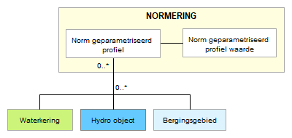

Attributen
NormGeparamProfiel
Attribuutnaam | Toelichting | Type | Een-heid | Bron definitie | Model
OBJECTID | PK, wordt automatisch gegenereerd. | EsriFieldTypeOID |  |  | W
soortProfiel | Een aanduiding voor het soort profiel  Typische soorten profiel zijn: dwarsprofiel, lengteprofiel. | ProfielSoort |  | Aquo | W
referentievlak | Aanduiding voor het referentievlak dat wordt gehanteerd voor de hoogtematen.  Typische referentievlakken voor hoogte zijn: NAP, streefpeil, peilbesluit, kant verharding, maaiveld. | ReferentievlakkenDieptematen |  | Aquo | W
statusLeggerWatersysteem | Een aanduiding voor de status van het object voor de legger Watersysteem.  Op basis van de status van het object kan worden afgeleid of deze is/wordt opgenomen op de legger of uit de legger is/wordt verwijderd. | LeggerStatus |  | Project | A
statusLeggerWaterveiligheid | Een aanduiding voor de status van het object voor de legger Waterveiligheid.  Op basis van de status van het object kan worden afgeleid of deze is/wordt opgenomen op de legger of uit de legger is/wordt verwijderd | LeggerStatus |  | Project | A
globalID | Unieke identifier waarvan de waarden automatisch worden toegekend. GlobalID is noodzakelijk voor de uniciteit van objecten en relaties. | GlobalID |  | ESRI | A

NormGeparamProfielWaarde
Attribuutnaam | Toelichting | Type | Een-heid | Bron definitie | Model
OBJECTID | PK, wordt automatisch gegenereerd. | EsriFieldTypeOID |  |  | W
codeVolgnummer | Een code die het volgnummer van een profielmeetpunt in het profiel weergeeft. | Integer |  |  | W
soortParameter | Soort parameter van geparametriseerd profiel.  Voorbeelden van parameters zijn bodemhoogte kantwater enz | TypeParameter |  |  | W
waarde | Waarde punt van het betreffende geparametriseerd profiel. | Double |  |  | W
normgeparamprofielID | Relatie naar NormGeparamProfiel | Integer |  |  | W
globalID | Unieke identifier waarvan de waarden automatisch worden toegekend. GlobalID is noodzakelijk voor de uniciteit van objecten en relaties. | GlobalID |  | ESRI | A

OnBegroeidTerreindeel

Beschrijving

Definitie
Kleinste functioneel onafhankelijk stukje van een terrein, dat er binnen het objecttype Terrein van NEN 3610 wordt onderscheiden, zonder aaneengesloten vegetatie.
Herkomst definitie: BGT

Geometrie
 | Vlak
Zoomniveau | Grootschalig
Representatie | Afbeelding feitelijke contouren

Associaties
Model | Object
Algemeen | Metadata

Relaties standaarden
Standaard | Entiteit | Geometrie | Generalisatie | Specialisatie
IMGEO | OnbegroeidTerreindeel | Vlak | Nvt | Gesloten verharding
BGT | OnbegroeidTerreindeel | Vlak | Nvt | Erf,  Gesloten verharding, Open verharding,  Half verhard, Onverhard, Zand

Komt voor in
Producten | Beheerregister waterlopen
Onderdeel van | DAMO Watersysteem, DAMO Keringen

Inwinningsregels
Vlak | De feitelijke contouren.  Zie ook: Inwinningsregel BGT en Inwinningsregel IMGeo

Functioneel Model

Geen relaties met andere objecten in het functioneel model DAMO Watersysteem.

Attributen

Attribuutnaam | Toelichting | Type | Een-heid | Bron definitie | Model
OBJECTID | PK, wordt automatisch gegenereerd. | EsriFieldTypeOID |  |  | W
code | Een uniek identificerende code voor het object.  Het betreft een door de waterbeheerder (betekenisvolle) toegewezen unieke code ter identificatie van het object. | String |  |  | W
BGTStatus | De status gekoppeld aan de levenscyclus van een geo-object | BgtStatus |  | BGT | W
BGTFysiekVoorkomen | Specificatie van het soort Water.  Waardenverzameling: TypeWater | FysiekVoorkomenOnbegroeidterrein |  |  | W
plusFysiekVoorkomen | Specificatie van het soort Water, nadere classificatie.  Waardenverzameling: TypeWaterPlus | FysiekVoorkomenOnbegroeidterreinPlus |  | BGT | W
opTalud | Indicatie of het object wel of niet op een hellend vlak ligt. | JaNee |  | BGT | W
objectBegintijd | Datum waarop het object bij de bronhouder is ontstaan.  Deze datum moet altijd gelijk zijn aan de datum uit de tijdstipregistratie van het eerste voorkomen van het object. | Date |  |  | W
objectEindtijd | Datum waarop het object bij de bronhouder niet meer geldig is. | Date |  |  | W
naamspace | Naamruimte die een unieke identificatie van de gegevensbron van het ruimtelijk object geeft. | String |  |  | W
lokaalID | Een lokale identifier toegewezen door de gegevensleverancier. De lokale identifier is uniek binnen de naamruimte, m.a.w.: geen enkel ander ruimtelijk object heeft dezelfde unieke identificator. | String |  |  | W
lvPublicatiedatum | Tijdstip waarop deze instantie van het object is opgenomen in de Landelijke Voorziening  Het gegeven is optioneel omdat een nieuw object pas een LV-publicatiedatum krijgt als het voor de eerste keer wordt opgenomen in de Landelijke Voorziening. Voor en tijdens aanlevering van een nieuw object aan de Landelijke Voorziening ontbreekt dit gegeven nog. | Date |  |  | W
bronhouder | De bronhoudercode van het object.  Per object (dus niet per objecttype) moet de bronhouder worden vastgelegd zodat hiernaar kan worden gerefereerd bij terugmeldingen. Een object valt altijd geheel binnen het gebied van één bronhouder. | Bronhouder |  | BGT | W
inOnderzoek | Een aanduiding waarmee wordt aangegeven dat een onderzoek wordt uitgevoerd naar de juistheid van een of meer gegevens van het betreffende object. | JaNee |  | BGT | W
detailniveauGeometrie | Resolutie, uitgedrukt als het omgekeerde van een indicatieve schaal of een grondafstand.  Toepassing INSPIRE: schaalgetal (zonder voorvoegsel “1:“). Wordt in ieder geval ook geleverd via de metadata van de dataset | Double |  | inspire | W
relatieveHoogteligging | Aanduiding voor de relatieve hoogte van het object | SmallInteger |  | BGT | W
metadataID | Relatie naar Metadata | Integer |  |  | A
globalID | Unieke identifier waarvan de waarden automatisch worden toegekend. GlobalID is noodzakelijk voor de uniciteit van objecten en relaties. | GlobalID |  | ESRI | A
Shape | Geometrische representatie van het object middels een vlak | Geometry |  |  | W

Onderhoudsplicht

Beschrijving

Definitie
De onderhoudsplicht van bij de waterbeheerder in beheer zijnde objecten, zoals in de legger of in voorschriften bij ontheffingen is aangegeven.
Herkomst definitie: Aquo

Toelichting
De onderhoudsplicht bestaat uit een onderhoudsverplichting (wat) die de onderhoudsplichtige (wie) moet uitvoeren.

Geometrie
Betreft objectklasse zonder geometrie.

Associaties
Model | Object
Watersysteem | Aquaduct, Bergingsgebied, Bodemval, Brug, HydroObject, NatuurvriendelijkeOever, Put, RegenwaterbufferCompartiment, VasteDam, Vuilvang, Zandvang
Watersysteem, Keringen | DuikerSifonHevel, Gemaal, Sluis, Stuw, Vispassage
Keringen | Coupure, FlexibeleWaterkering, Kistdam, Wandconstructie

Relaties standaarden
Standaard | Entiteit | Geometrie | Generalisatie | Specialisatie
IMWA | Oh.Plicht | Nvt | Nvt | Nvt

Komt voor in
Producten | Legger Watersysteem, Legger Waterveiligheid, beheerregister waterlopen
Onderdeel van | DAMO Watersysteem, DAMO Keringen

Inwinningsregels
Inwinningsregels niet van toepassing, betreft objectklasse zonder geometrie.

Functioneel Model

Attributen

Attribuutnaam | Toelichting | Type | Een-heid | Bron definitie | Model
OBJECTID | PK, wordt automatisch gegenereerd. | esriFieldTypeOID |  |  | W
opmerking | Een nadere toelichting | String |  |  | K
hyperlink | Verwijzing naar een bron(document) waarin nadere informatie omtrent het object is vastgelegd.  Verwijzing naar één of meerdere bronnen (document, besluit, tekening etc.) waar nadere informatie over het object is te vinden. | String |  |  | K
onderhoudsplichtige | Rechtspersoon die verantwoordelijk is voor het onderhoud van een waterstaatswerk, zoals aangegeven in de Legger of vergunning.  Het gaat om de onderhoudsplichtigen voor het onderhouden van oppervlaktewaterlichamen, bergingsgebieden, kunstwerken of voorzieningen voor de opvang van water of regenwater. Typische onderhoudsplichtigen zijn waterschap, gemeente, provincie, aanliggende eigenaar. | Onderhouds plichtige |  | Aquo | W
onderhoudsverplichting | Een aanduiding van de aard van de onderhoudsplicht voor een waterstaatswerk zoals aangegeven in de legger of vergunning.  Toelichting:  Typische onderhoudsplichten zijn uitmaaien profiel, schonen Hydro-object, baggeren Hydro-object. Ten aanzien van de onderhoudsverplichtingen wordt onderscheid gemaakt naar: 1. gewoon onderhoud; 2. buitengewoon onderhoud. | Aard Onderhoudsplicht |  | Aquo | W
statusLeggerWatersysteem | Een aanduiding voor de status van het object voor de legger Watersysteem.  Op basis van de status van het object kan worden afgeleid of deze is/wordt opgenomen op de legger of uit de legger is/wordt verwijderd. | LeggerStatus |  | Project
statusLeggerWaterveiligheid | Een aanduiding voor de status van het object voor de legger Waterveiligheid.  Op basis van de status van het object kan worden afgeleid of deze is/wordt opgenomen op de legger of uit de legger is/wordt verwijderd | LeggerStatus |  | Project
aquaductID | Relatie naar Aquaduct | Integer |  |  | W
bergingsgebiedID | Relatie naar Bergingsgebied | Integer |  |  | W
bodemvalID | Relatie naar Bodemval | Integer |  |  | W
brugID | Relatie naar Brug | Integer |  |  | W
coupureID | Relatie naar Coupure | Integer |  |  | W
duikersifonhevelID | Relatie naar DuikerSifonHevel | Integer |  |  | W
flexibelewaterkeringID | Relatie naar FlexibeleWaterkering | Integer |  |  | K
gemaalID | Relatie naar Gemaal | Integer |  |  | W
hydroobjectID | Relatie naar HydroObject | Integer |  |  | W
kistdamID | Relatie naar Kistdam | Integer |  |  | K
natuurvriendelijkeoeverID | Relatie naar NatuurvriendelijkeOever | Integer |  |  | W
putID | Relatie naar Put | Integer |  |  | W
regenwaterbufferCompartimentID | Relatie naar RegenwaterbufferCompartiment | Integer |  |  | W
sluisID | Relatie naar Sluis | Integer |  |  | W
stuwID | Relatie naar Stuw | Integer |  |  | W
vastedamID | Relatie naar VasteDam | Integer |  |  | W
vispassageID | Relatie naar Vispassage | Integer |  |  | W
vuilvangID | Relatie naar Vuilvang | Integer |  |  | W
wandconstructieID | Relatie naar Wandconstructie | Integer |  |  | K
zandvangID | Relatie naar Zandvang | Integer |  |  | W
globalID | Unieke identifier waarvan de waarden automatisch worden toegekend. GlobalID is noodzakelijk voor de uniciteit van objecten en relaties. | GlobalID |  | ESRI | A

Paal

Beschrijving

Definitie
Langwerpig stuk hout, ijzer, steen enz., dat in de grond staat.
Herkomst definitie: IMGeo

Toelichting
In het kader van het vastleggen van de objecten op de kering.
Bij referentiepunt is opgenomen of het om een fysiek aanwezig referentiepunt gaat. Als dat het geval is kan in Paal de locatie van de dijkpaal worden opgenomen.

Geometrie
 | Punt
Zoomniveau | Geen zoomniveau bekend.
Representatie | Geen omschrijving beschikbaar.

Associaties
Model | Object
Algemeen | IMWA GeoObject, Metadata

Relaties standaarden
Standaard | Entiteit | Geometrie | Generalisatie | Specialisatie
IMWA | Nvt | Punt | Nvt | Schietboom
BGT | Paal | Punt | Nvt | Paal hectometeraanduiding
IMGeo | Paal hectometeraanduiding | Punt | Paal | Nvt

Komt voor in
Producten | Onbekend
Onderdeel van | DAMO Keringen

Inwinningsregels
Geen omschrijving beschikbaar.

Functioneel Model

Geen relaties met andere objecten in het functioneel model DAMO Keringen.

Attributen

Attribuutnaam | Toelichting | Type | Een-heid | Bron definitie | Model
OBJECTID | PK, wordt automatisch gegenereerd. | esriFieldTypeOID |  |  | K
BGTStatus | De status gekoppeld aan de levenscyclus van een geo-object | BgtStatus |  | BGT | K
plusType | Het soort paal (IMGeo plus-populatie). | TypePaalIMGeo |  | IMGeo | K
hectometeraanduiding | Code van de paal die kan worden gebruikt voor afstandsaanduiding, zoals bij hectometerpaaltjes en dijkpalen. | String |  | IMGeo | K
metadataID | Relatie naar Metadata | Integer |  |  | A
Shape | Geometrische representatie van het object middels een punt | Geometry |  |  | K

Plaatsbepalingspunt

Beschrijving

Definitie
Punt dat is ingemeten en vervolgens gebruikt is bij en onderdeel uitmaakt van de begrenzing van BGT objecten.
Herkomst definitie: BGT

Toelichting
Plaatsbepalingspunten (PBP’s) zijn die punten die in coördinaten bekend zijn en die gebruikt zijn bij en onderdeel uitmaken van de begrenzing van BGT-objecten. Elk plaatsbepalingspunt heeft een unieke identificatie, maar de relatie tussen BGT-objecten en plaatsbepalingspunten bestaat uit de overeenkomstige coördinatenparen. Er vindt geen administratieve koppeling plaats op basis van het ID.

Geometrie
 | Punt
Zoomniveau | Niet van toepassing
Representatie | Punt

Associaties
Model | Object
Algemeen | Metadata

Relaties standaarden
Standaard | Entiteit | Geometrie | Generalisatie | Specialisatie
BGT | Plaatsbepalingspunt | Punt | Nvt | Nvt

Komt voor in
Producten | Beheerregister waterlopen
Onderdeel van | DAMO Watersysteem, DAMO Keringen

Inwinningsregels
Niet van toepassing. De punten ontstaan uit de vertices/meetpunten van de gemeten objecten.

Functioneel Model

Geen relaties met andere objecten in DAMO Watersysteem.

Attributen

Attribuutnaam | Toelichting | Type | Een-heid | Bron definitie | Model
OBJECTID | PK, wordt automatisch gegenereerd. | EsriFieldTypeOID |  |  | W
code | Een uniek identificerende code voor het object.  Het betreft een door de waterbeheerder (betekenisvolle) toegewezen unieke code ter identificatie van het object. | String |  |  | W
bronhouder | De bronhoudercode van het object.  Per object (dus niet per objecttype) moet de bronhouder worden vastgelegd zodat hiernaar kan worden gerefereerd bij terugmeldingen. Een object valt altijd geheel binnen het gebied van één bronhouder. | Bronhouder |  | BGT | W
inwinningsInstantie | De organisatie die namens de bronhouder het object inwint.  De inwinnende instantie kan de bronhouder zelf zijn of een organisatie aan wie dit is gedelegeerd. De Codelist is dezelfde lijst als die van de bronhouder van het BGTObject, maar dan uitgebreid met de inwinnende instanties. Indien de inwinnende instantie voor haar uitvoerende taak gebruik maakt van externe organisaties (zoals landmeetkundige bureaus) dan worden deze laatsten NIET aan de CodeList toegevoegd maar vullen zij de inwinnende instantie in voor wie zij het werk uitvoeren. | String |  | BGT | W
inwinningsMethode | De wijze waarop het punt is ingewonnen. | TypeInwinningsmethode |  | BGT | W
datumInwinning | Datum waarop het punt is ingewonnen.  Als de inwinningsdatum van het punt tijdens transitie onbekend is, moet hier de datum van de transitie (gelijk aan objectBegintijd) worden ingevuld. | Date |  | BGT | W
nauwkeurigheid | Gerealiseerde geometrische nauwkeurigheid van de geometrie van het object ten opzichte van de werkelijkheid, uitgedrukt in centimeters. | Double |  | BGT | W
relatieveHoogteligging | Aanduiding voor de relatieve hoogte van het object | Double |  | BGT | W
tijdstipRegistratie | Tijdstip waarop deze instantie van het object is opgenomen door de bronhouder.  Als een mutatie niet resulteert in een nieuw object, dan ontstaat een nieuwe versie van het object. In deze situatie verandert het tijdstipregistratie van het object, terwijl de objectBegintijd gelijk blijft. | Date |  |  | W
eindRegistratie | Eind van de periode waarop deze instantie van het object geldig is bij de bronhouder. Wanneer deze waarde niet is ingevuld is de instantie nog geldig. | Date |  |  | W
inOnderzoek | Een aanduiding waarmee wordt aangegeven dat een onderzoek wordt uitgevoerd naar de juistheid van een of meer gegevens van het betreffende object. | JaNee |  | BGT | W
lokaalID | Een lokale identifier toegewezen door de gegevensleverancier. De lokale identifier is uniek binnen de naamruimte, m.a.w.: geen enkel ander ruimtelijk object heeft dezelfde unieke identificator. | String |  |  | W
lvPublicatiedatum | Tijdstip waarop deze instantie van het object is opgenomen in de Landelijke Voorziening  Het gegeven is optioneel omdat een nieuw object pas een LV-publicatiedatum krijgt als het voor de eerste keer wordt opgenomen in de Landelijke Voorziening. Voor en tijdens aanlevering van een nieuw object aan de Landelijke Voorziening ontbreekt dit gegeven nog. | Date |  |  | W
naamspace | Naamruimte die een unieke identificatie van de gegevensbron van het ruimtelijk object geeft. | String |  |  | W
objectBegintijd | Datum waarop het object bij de bronhouder is ontstaan.  Deze datum moet altijd gelijk zijn aan de datum uit de tijdstipregistratie van het eerste voorkomen van het object. | Date |  |  | W
objectEindtijd | Datum waarop het object bij de bronhouder niet meer geldig is. | Date |  |  | W
globalID | Unieke identifier waarvan de waarden automatisch worden toegekend. GlobalID is noodzakelijk voor de uniciteit van objecten en relaties. | GlobalID |  | ESRI | A
metadataID | Relatie naar Metadata | Integer |  |  | A
Shape | Geometrische representatie van het object middels een punt | Geometry |  |  | W

Referentiepunt

Beschrijving

Definitie
Punt dat gebruikt wordt als referentie aanduiding.
Herkomst definitie: Aquo

Toelichting
Voorbeeld van gebruik: punt op de kaart van oud stelsel, dijkpalen, raaipalen
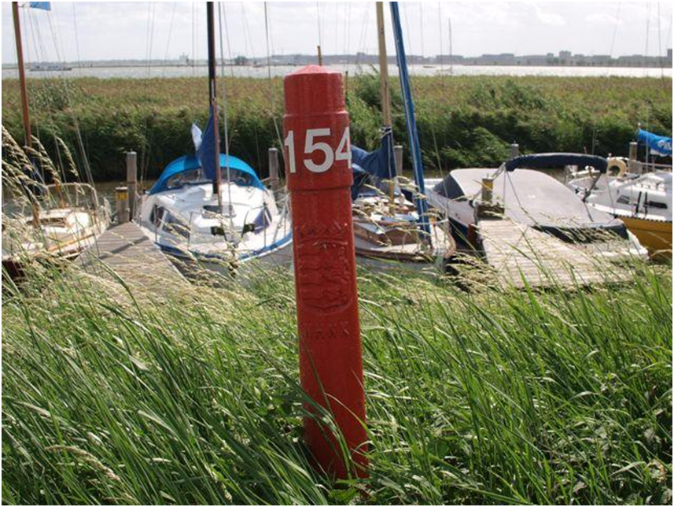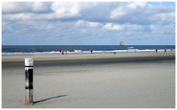
Dijkpaal Strandpaal

Geometrie
 | Punt
Zoomniveau | Geen zoomniveau bekend.
Representatie | Geen omschrijving beschikbaar.

Associaties
Model | Object
Algemeen | Legger Waterveiligheid, Metadata
Keringen | Referentiestelsel

Relaties standaarden
Standaard | Entiteit | Geometrie | Generalisatie | Specialisatie
IMWA | Referentiepunt | Punt | Nvt | Dijkpaal

Komt voor in
Producten | Legger Waterveiligheid, Toetsing keringen, IRIS Keringen
Onderdeel van | DAMO Keringen

Inwinningsregels
Punt | Een dijkpaal wordt terrestrisch ingemeten  (Bron: HHNK Object- en Gegevenshandboek GIS Waterkeringen).  Informatie m.b.t. strandpaal ontbreekt.

Functioneel Model

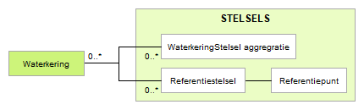

Attributen

Attribuutnaam | Toelichting | Type | Een-heid | Bron definitie | Model
OBJECTID | PK, wordt automatisch gegenereerd. | esriFieldTypeOID |  |  | K
afstandTotNulpunt | Afstand (in hectometers) van het referentiepunt t.o.v. het bepaalde nulpunt van de waterkering. | Integer | hm |  | K
fysiekAanwezig | Kenmerk of een referentiepunt dan wel virtueel is dan wel gerepresenteerd wordt door een feitelijk punt.  Toelichting:  Het referentiepunt ligt altijd op de referentielijn van de kering. In bepaalde gevallen wordt het referentiepunt ook gerepresenteerd door een feitelijk punt bijvoorbeeld een dijkpaal. Deze dijkpaal hoeft niet op de referentielijn te liggen. | JaNee |  | Project | K
metadataID | Relatie naar Metadata | Integer |  |  | A
Shape | Geometrische representatie van het object middels een punt | Geometry |  |  | K

Referentiestelsel

Beschrijving

Definitie
Realisatie van een referentiesysteem.
Herkomst definitie: Aquo

Toelichting
Een referentiestelsel definieert een lokaal ruimtelijk referentiesysteem op basis van de referentielijn (representatie van de waterkering). Hiervoor wordt de referentie van een locatie uitgedrukt als afstand over de referentielijn ten opzichte van een nulpunt. Voorbeelden van referentiestelsels zijn dijkpalen, hectometrering en kilometrering.

Geometrie
Betreft objectklasse zonder geometrie.

Associaties
Model | Object
Algemeen | Legger Waterveiligheid
Keringen | Referentiepunt, Waterkering

Relaties standaarden
Standaard | Entiteit | Geometrie | Generalisatie | Specialisatie
IMWA | Referentiestelsel | Nvt | Nvt | Nvt

Komt voor in
Producten | Legger Waterveiligheid
Onderdeel van | DAMO Keringen

Inwinningsregels
Inwinningsregels niet van toepassing, betreft objectklasse zonder geometrie.

Functioneel Model

Attributen

Attribuutnaam | Toelichting | Type | Een-heid | Bron definitie | Model
OBJECTID | PK, wordt automatisch gegenereerd. | esriFieldTypeOID |  |  | K
beginAfstand | Afstand van het begin van het referentiestelsel ten opzichte van de referentielijn (in meters). | Integer | m |  | K
typeReferentiestelsel | Nadere aanduiding van het type referentiestelsel. | TypeReferentiestelsel |  |  | K

Slijtlaag

Beschrijving

Definitie
Deklaag op drukke plaatsen, bv. van mortel op vloeren of van asfalt op wegen
Herkomst definitie: Aquo

Toelichting
Bij wegen: dunne laag vloeibitumen of bitumenemulsie die wordt aangebracht op een asfaltbetonbekleding om de bekleding te conserveren, afgestrooid met steenslag of grind om het aanzicht te verbeteren.

Geometrie
 | Vlak
Zoomniveau | Geen zoomniveau bekend.
Representatie | Geen omschrijving beschikbaar.

Associaties
Model | Object
Keringen | ToplaagAsfalt

Relaties standaarden
Er zijn geen relaties met de vier standaarden IMWA, IMGeo, BGT en INSPIRE.

Komt voor in
Producten | Onbekend
Onderdeel van | DAMO Keringen

Inwinningsregels
Inwinningsregels niet van toepassing, betreft objectklasse zonder geometrie.

Functioneel Model

Attributen

Attribuutnaam | Toelichting | Type | Een-heid | Bron definitie | Model
OBJECTID | PK, wordt automatisch gegenereerd. | esriFieldTypeOID |  |  | K
typeBekledingLaag | Nadere aanduiding van het type bekledinglaag. | TypeBekledingLaag |  |  | K
hyperlink | Verwijzing naar een bron(document) waarin nadere informatie omtrent het object is vastgelegd.  Toelichting:  Verwijzing naar één of meerdere bronnen (document, besluit, tekening etc.) waar nadere informatie over het object is te vinden. | String |  |  | K
opmerking | Een nadere toelichting | String |  |  | K
toplaagAsfaltID | Relatie naar ToplaagAsfaltbekleding | Integer |  |  | K
globalID | Unieke identifier waarvan de waarden automatisch worden toegekend. GlobalID is noodzakelijk voor de uniciteit van objecten en relaties. | GlobalID |  | ESRI | A
Shape | Geometrische representatie van het object middels een vlak | Geometry |  |  | K

Sluis

Beschrijving

Definitie
Een kunstmatige, beweegbare waterkering die de verbinding tussen twee wateren kan afsluiten of openstellen en daartoe van deuren of schuiven is voorzien.
Herkomst definitie: Aquo

Toelichting
Afsluitbare waterkering tussen twee waterbekkens met verschillend niveau. Een sluis kan dienen om water uit het bekken met de hogere waterstand door te laten of het verschil in waterstand te handhaven. De profielverdediging van de sluis aan de bovenstroomse en benedenstroomse zijde wordt, indien van toepassing, afzonderlijk opgegeven.
De koppeling tussen de diverse kunstwerken vindt plaats via de gegevenselementen identificatie kunstwerk (aangrenzend bovenstrooms) en identificatie kunstwerk (aangrenzend benedenstrooms).
Identieke naast elkaar gelegen sluizen worden als afzonderlijk kunstwerk beschreven. Alleen met behulp van het gegevenselement Aantal identieke sluizen naast elkaar wordt deze situatie vorm gegeven.

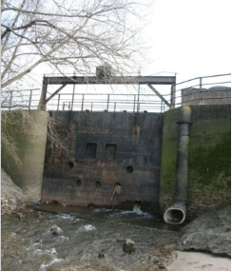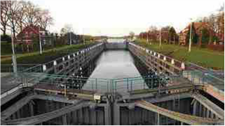

Geometrie
 | Punt |  |  | Lijn | Vlak
Zoomniveau | Kleinschalig / midschalig |  |  | Grootschalig | Grootschalig
Representatie | Keersluis |  | Unicode 70 | Afbeelding feitelijke contouren | Afbeelding feitelijke contouren
 | Schutssluis naar een zijde |  | Unicode 72
 | Schutssluis naar twee zijden |  | Unicode 73
 | Uitwateringssluis, spuisluis, duikersluis en inlaatsluis |  | Unicode 71
 | Indien mogelijk meegeschaald met de lengte van de sluis. De pijl in het symbool wijst naar de kant van het hoge water.

Associaties
Model | Object
Algemeen | Legger Watersysteem, Legger Waterveiligheid, Metadata
Watersysteem | Peilmerk
Watersysteem, Keringen | Afsluitmiddel, Bedieningsplicht, Kunstwerkdeel, Onderhoudsplicht
Keringen | Kwelscherm, Waterkering

Relaties standaarden
Standaard | Entiteit | Geometrie | Generalisatie | Specialisatie
IMWA | Sluis | Kleinschalig: punt  Grootschalig: vlak | Kunstwerk | Damsluis, Keersluis, Schutsluis, Spuisluis, Uitwateringssluis
BGT | Sluis | Vlak | Kunstwerkdeel | Nvt
INSPIRE | Lock | Punt | Hydrography | Nvt

Komt voor in
Producten | Legger Watersysteem, Legger Waterveiligheid, beheerregister waterlopen
Onderdeel van | DAMO Watersysteem, DAMO Keringen

Inwinningsregels
Punt | Het hart van de sluisconstructie, bepaald door het karakteristieke zwaartepunt van de projectie op het grondvlak
Lijn | De feitelijke contouren
Vlak | De feitelijke contouren. Zie ook: Inwinningsregel BGT

Functioneel Model

Attributen

Sluis
Attribuutnaam | Toelichting | Type | Een-heid | Bron definitie | Model
OBJECTID | PK, wordt automatisch gegenereerd. | esriFieldTypeOID |  |  | W
typeWaterkerendeConstructie | Type constructie in relatie tot de waterkerende functie (volgens de leidraad waterkerende kunstwerken). | TypeWaterkerendeConstructie |  |  | K
doorvaartbreedte | De kleinste breedte van de doorvaartopening(en) loodrecht op de as van het Hydro-object die bij de maatgevende waterstand volledig door een vaartuig kan worden benut. | Double | m | Aquo | W
indicatieWaterkerend | Indicatie voor het onderscheid tussen waterkerende en niet-waterkerende kunstwerken. | JaNeeNvt |  |  | K
breedte | De maatgevende breedte van het object loodrecht op de as van het Hydro-object. | Double | m | Aquo Expertise- en Innovatie centrum Binnenvaart | W
categorie | Categorie waar het kunstwerk toe behoort. | Categorie |  |  | K
kerendeHoogte | De maatgevende kerende hoogte van het object. | Double | m NAP | Aquo | K
signaleringspeil | De verwachte of geconstateerde waterstand, waarbij beheerders worden gewaarschuwd en inlichtingen wordt verschaft, opdat tijdig maatregelen kunnen worden genomen.  Toelichting  Bij vaststelling van de marge tussen signaleringspeil en sluitpeil moet rekening zijn gehouden met de stijgsnelheid van het buitenwater en de tijd benodigd om de bemanning op de gewenste plaatsen te krijgen | Double | m NAP | Aquo | K
soortSluis | Een aanduiding voor het soort sluis gebaseerd op de functie.  Typische sluissoorten zijn schutsluis, keersluis, spuisluis en inlaatsluis | TypeSluis |  | Aquo | W
hoogteBinnenOnderkantBen | De maatgevende hoogte van de binnenonderkant van de constructie aan de benedenstroomse zijde. | Double | m NAP | Aquo Expertise- en Innovatie centrum Binnenvaart | W
sluitpeil | De waterstand, waarbij de kering wordt gesloten. | Double | m NAP | Aquo | K
hoogteBinnenOnderkantBov | De maatgevende hoogte van de binnenonderkant van de constructie aan de bovenstroomse zijde. | Double | m NAP | Aquo Expertise- en Innovatie centrum Binnenvaart | W
openkeerpeil | Buitenwaterstand welke bij open afsluitmiddel nog juist niet tot een ontoelaatbaar instromend volume buitenwater leidt. | Double | m NAP |  | K
openingspeil | Waterstand waarbij, na een hoogwater, de afsluitmiddelen van een waterkering mogen worden geopend. | Double | m NAP | Aquo | K
drempelpeil | Het peil in NAP van de drempel van de kering | Double | m NAP | Project | K
richting | Rotatierichting | Single |  |  | W
filterUitstroming | Filter aanwezig (J/N) aan de uittredezijde van het kunstwerk waarin uitstroming plaatsvindt.  Toelichting: Een goed functionerend filter zorgt ervoor dat het water uittreedt in het filter, en dat hierbij geen zanddeeltjes worden meegevoerd. | JaNee |  |  | K
ontwerpBuitenWaterstand | Buitenwaterstand waarop het ontwerp van het kunstwerk gebaseerd is. | Double | m NAP |  | K
breedteOpening | Breedte van de (doorstroom)opening van het kunstwerk.  Toelichting: In WBI wordt doorstroomopening toegepast. Deze wordt hier omschreven als breedte opening. | Double | m |  | K
afvoerCoefficient | Coëfficiënt die bij de berekening van de afvoer over en door kunstwerken de gevolgen van onvolkomenheden in de schematisatie van de waterbeweging compenseert. | Double |  | Aquo | K
drempelhoogte | Drempelhoogte van het kunstwerk. | Double | m
waterkeringID | Relatie naar Waterkering | Integer |  |  | K
metadataID | Relatie naar Metadata | Integer |  |  | A
Shape | Geometrische representatie van het object middels een punt | Geometry |  |  | W

SluisLijn
Attribuutnaam | Toelichting | Type | Een-heid | Bron definitie | Model
OBJECTID | PK, wordt automatisch gegenereerd. | esriFieldTypeOID |  |  | W
sluisID | Relatie naar Sluis | Integer |  |  | W
globalID | Unieke identifier waarvan de waarden automatisch worden toegekend. GlobalID is noodzakelijk voor de uniciteit van objecten en relaties. | GlobalID |  | ESRI | A
Shape | Geometrische representatie van het object middels een lijn | Geometry |  |  | W

SluisVlak
Attribuutnaam | Toelichting | Type | Een-heid | Bron definitie | Model
OBJECTID | PK, wordt automatisch gegenereerd. | esriFieldTypeOID |  |  | W
sluisID | Relatie naar Sluis | Integer |  |  | W
globalID | Unieke identifier waarvan de waarden automatisch worden toegekend. GlobalID is noodzakelijk voor de uniciteit van objecten en relaties. | GlobalID |  | ESRI | A
Shape | Geometrische representatie van het object middels een vlak | Geometry |  |  | W

Bijlage

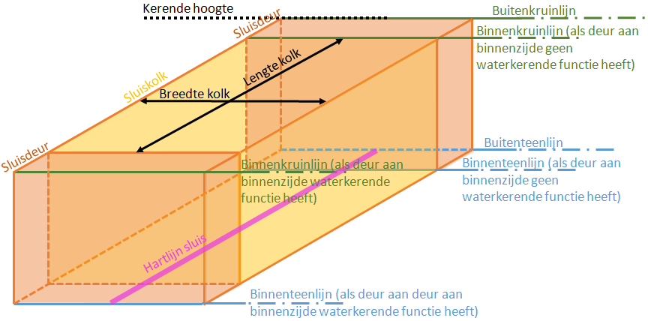
3D schematisatie van een schutsluis

Stuw

Beschrijving

Definitie
Vaste of beweegbare constructie die dient om het peil bovenstrooms van de constructie te verhogen c.q. te regelen.
Herkomst definitie: Aquo

Toelichting
Identieke naast elkaar gelegen stuwen hoeven niet als afzonderlijk kunstwerk beschreven te worden. Met behulp van het gegevenselement 'Aantal identieke stuwen naast elkaar' wordt aan deze situatie vorm gegeven. Het aan de stuw te relateren peil kan worden afgeleid uit de gegevens van het peilgebied waarin of waaraan de stuw is gelegen.

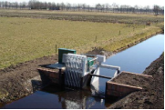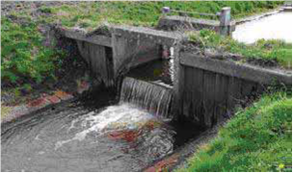

Geometrie
 | Punt |  |  | Lijn
Zoomniveau | Kleinschalig / midschalig |  |  | Grootschalig
Representatie | Vaste stuw |  | Unicode 74 | Afbeelding feitelijke contouren
 | Regelbare stuw niet automatisch |  | Unicode 75
 | Regelbare stuw automatisch |  | Unicode 76
 | Indien mogelijk meegeschaald met de oppervlakte van het gemaal

Associaties
Model | Object
Algemeen | Legger Watersysteem, Legger Waterveiligheid, Metadata
Watersysteem | Peilmerk, RegenwaterbufferCompartiment
Watersysteem, Keringen | Afsluitmiddel, Bedieningsplicht, Kunstwerkdeel, Onderhoudsplicht
Keringen | Kwelscherm, Waterkering

Relaties standaarden
Standaard | Entiteit | Geometrie | Generalisatie | Specialisatie
IMWA | Stuw | Kleinschalig: punt  Grootschalig: vlak | Kunstwerk | Balgstuw, Brievenbusstuw, Inlaatkunstwerk, Koppelkunstwerk, Meetschot, Overlaat, Stuwbak
BGT | Stuw | Vlak | Kunstwerkdeel | Nvt
INSPIRE | ? | Punt | Hydrography | Nvt

Komt voor in
Producten | Legger Watersysteem, Legger Waterveiligheid, beheerregister waterlopen
Onderdeel van | DAMO Watersysteem, DAMO Keringen

Inwinningsregels
Punt | Het hart van de stuwconstructie, bepaald door het karakteristieke zwaartepunt van de projectie op het grondvlak
Lijn | De feitelijke contouren.

Functioneel Model

Attributen

Stuw
Attribuutnaam | Toelichting | Type | Een-heid | Bron definitie | Model
OBJECTID | PK, wordt automatisch gegenereerd. | esriFieldTypeOID |  |  | W
typeWaterkerendeConstructie | Type constructie in relatie tot de waterkerende functie (volgens de leidraad waterkerende kunstwerken). | Type Waterkerende Constructie |  |  | K
indicatieWaterkerend | Indicatie voor het onderscheid tussen waterkerende en niet-waterkerende kunstwerken. | JaNeeNvt |  |  | K
categorie | Categorie waar het kunstwerk toe behoort. | Categorie |  |  | K
kerendeHoogte | Kerende hoogte van het kunstwerk in meters ten opzichte van NAP. | Double | m NAP |  | K
soortStuw | Een aanduiding voor de voorziening die de stuwing verzorgt of regelt.  Typische soorten stuwing zijn: klep, schotbalken, vaste overstort. | TypeStuw |  |  | W
doorstroombreedte | De maatgevende breedte van de stuwopening waar normaliter het water doorheen stroomt. | Double | m | Aquo | W
kruinbreedte | De maatgevende breedte van de stuwconstructie waar het water overheen stroomt in extreme situaties. | Double | m |  | W
drempelpeil | Het peil in NAP van de drempel van de kering | Double | m NAP | Project | K
laagsteDoorstroomhoogte | De laagst mogelijk in te stellen hoogte van de stuw bij normaal bedrijf. | Double | m NAP | Aquo Expertise- en Innovatie centrum Binnenvaart | W
hoogsteDoorstroomhoogte | De hoogst mogelijk in te stellen hoogte van de stuw bij normaal bedrijf. | Double | m NAP | Aquo Expertise- en Innovatie centrum Binnenvaart | W
signaleringspeil | De verwachte of geconstateerde waterstand, waarbij beheerders worden gewaarschuwd en inlichtingen wordt verschaft, opdat tijdig maatregelen kunnen worden genomen.  Toelichting  Bij vaststelling van de marge tussen signaleringspeil en sluitpeil moet rekening zijn gehouden met de stijgsnelheid van het buitenwater en de tijd benodigd om de bemanning op de gewenste plaatsen te krijgen | Double | m NAP | Aquo | K
sluitpeil | De waterstand, waarbij de kering wordt gesloten. | Double | m NAP | Aquo | K
soortRegelbaarheid | Een aanduiding voor de wijze van regelbaarheid. | Type Regelbaarheid |  | Aquo | W
hoogteConstructie | De maatgevende hoogte van de constructie ten opzichte van NAP. | Double | m | Aquo Expertise- en Innovatie centrum Binnenvaart | W
openkeerpeil | Buitenwaterstand welke bij open afsluitmiddel nog juist niet tot een ontoelaatbaar instromend volume buitenwater leidt. | Double | m NAP | Aquo | K
openingspeil | Waterstand waarbij, na een hoogwater, de afsluitmiddelen van een waterkering mogen worden geopend. | Double | m NAP | Aquo | K
richting | Rotatierichting | Single |  |  | W
soortMateriaal | Is het soort materiaal van de hoofdconstructie. | Materiaal Kunstwerk |  |  | W
filterUitstroming | Filter aanwezig (J/N) aan de uittredezijde van het kunstwerk waarin uitstroming plaatsvindt.  Toelichting: Een goed functionerend filter zorgt ervoor dat het water uittreedt in het filter, en dat hierbij geen zanddeeltjes worden meegevoerd. | JaNee |  |  | K
ontwerpBuitenWaterstand | Buitenwaterstand waarop het ontwerp van het kunstwerk gebaseerd is. | Double | m NAP |  | K
breedteOpening | Breedte van de (doorstroom)opening van het kunstwerk.  Toelichting: In WBI wordt doorstroomopening toegepast. Deze wordt hier omschreven als breedte opening. | Double | m |  | K
afvoerCoefficient | Coëfficiënt die bij de berekening van de afvoer over en door kunstwerken de gevolgen van onvolkomenheden in de schematisatie van de waterbeweging compenseert. | Double |  | Aquo | K
aantalDoorstroomopeningen | Aantal doorstroomopeningen in het kunstwerk | Integer |  |  | K
regenwaterbufferCompartimentID | Relatie naar Regenwaterbuffer Compartiment | Integer |  |  | W
waterkeringID | Relatie naar Waterkering | Integer |  |  | K
metadataID | Relatie naar Metadata | Integer |  |  | A
Shape | Geometrische representatie van het object middels een punt | Geometry |  |  | W

StuwLijn
Attribuutnaam | Toelichting | Type | Een-heid | Bron definitie | Model
OBJECTID | PK, wordt automatisch gegenereerd. | esriFieldTypeOID |  |  | W
stuwID | Relatie naar Stuw | Integer |  |  | W
globalID | Unieke identifier waarvan de waarden automatisch worden toegekend. GlobalID is noodzakelijk voor de uniciteit van objecten en relaties. | GlobalID |  | ESRI | A
Shape | Geometrische representatie van het object middels een lijn | Geometry |  |  | W

StuwVlak
Attribuutnaam | Toelichting | Type | Een-heid | Bron definitie | Model
OBJECTID | PK, wordt automatisch gegenereerd. | esriFieldTypeOID |  |  | W
stuwID | Relatie naar Stuw | Integer |  |  | W
globalID | Unieke identifier waarvan de waarden automatisch worden toegekend. GlobalID is noodzakelijk voor de uniciteit van objecten en relaties. | GlobalID |  | ESRI | A
Shape | Geometrische representatie van het object middels een vlak | Geometry |  |  | W

Bijlage

Afmetingen stuw
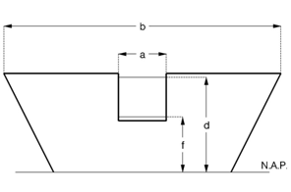  kruinvorm: rechthoek | 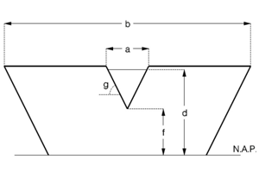  kruinvorm: driehoek
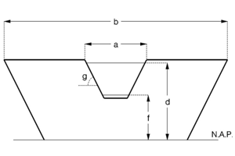kruinvorm: trapezium | 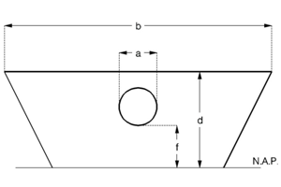  kruinvorm: cirkel

a  b  d  f  g | Doorstroombreedte  Kruinbreedte  Max. kruinhoogte  Min. Kruinhoogte  Hoek hellende zijkant | maatgevende (doorstroom)breedte van de stuw  maatgevende breedte van de kruin van de stuw  hoogst mogelijk in te stellen hoogte van de stuw  laagst mogelijk in te stellen hoogte van de stuw  hoek van de hellende zijkant van de stuw

Teenbestorting

Beschrijving

Definitie
Horizontaal gedeelte van een dijk, aan de buitenzijde gelegen, als overgang tussen de harde bekleding en de rest van het talud of de vooroever.
Herkomst definitie: Aquo

Geometrie
 | Vlak
Zoomniveau | Geen zoomniveau bekend.
Representatie | Geen omschrijving beschikbaar.

Associaties
Model | Object
Algemeen | IMWA GeoObject
Keringen | Waterkering

Relaties standaarden
Er zijn geen relaties met de vier standaarden IMWA, IMGeo, BGT en INSPIRE.

Komt voor in
Producten | Geen omschrijving beschikbaar
Onderdeel van | DAMO Keringen

Inwinningsregels
Geen omschrijving beschikbaar.

Functioneel Model

Attributen

Attribuutnaam | Toelichting | Type | Een-heid | Bron definitie | Model
OBJECTID | PK, wordt automatisch gegenereerd. | esriFieldTypeOID |  |  | K
typeMateriaal | Type materiaal van de teenbestorting. | MateriaalTeenbestorting |  | Project | K
volumeMateriaal | Volume van de teenbestorting in m3 | Double | m3
waterkeringID |  | Integer |  |  | K
Shape | Geometrische representatie van het object middels een vlak | Geometry |  |  | K

TeenOvergangsconstructie

Beschrijving

Definitie
Overgangsconstructie: Constructie die tot doel heeft om twee verschillende bekledingsconstructies op elkaar aan te sluiten.
Teenconstructie: Constructie aan de onderzijde van het talud als overgang naar het voorland of de teenbestorting.
Herkomst definitie: Teenconstructie Aquo, Overgangsconstructie Aquo

Toelichting
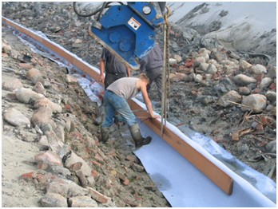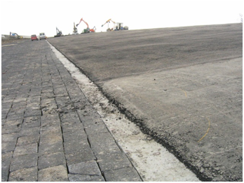
Een teenconstructie in aanbouw (Links) en afgeronde overgangsconstructie (rechts)

Geometrie
 | Vlak | Lijn
Zoomniveau | Geen zoomniveau bekend. | Geen zoomniveau bekend.
Representatie | Geen omschrijving beschikbaar. | Geen omschrijving beschikbaar.

Associaties
Model | Object
Algemeen | Legger Waterveiligheid, Metadata
Keringen | BekledingConstructie

Relaties standaarden
Er zijn geen relaties met de vier standaarden IMWA, IMGeo, BGT en INSPIRE.

Komt voor in
Producten | Beheerregister Waterkeringen, Legger Waterveiligheid
Onderdeel van | DAMO Keringen

Inwinningsregels
Vlak | Geen omschrijving beschikbaar.
Lijn | Geen omschrijving beschikbaar.

Functioneel Model

Attributen

TeenOvergangsconstructie
Attribuutnaam | Toelichting | Type | Een-heid | Bron definitie | Model
OBJECTID | PK, wordt automatisch gegenereerd. | esriFieldTypeOID |  |  | K
typeOvergangsconstructie | Nadere aanduiding van het type teenconstructie/overgangsconstructie. | TypeOvergangs constructie |  |  | K
hoogteBovenkant | Hoogte van de bovenkant van de wand | Double | m
bekledingConstructieID | Relatie naar BekledingConstructie | Integer |  |  | K
metadataID | Relatie naar Metadata | Integer |  |  | A
Shape | Geometrische representatie van het object middels een vlak | Geometry |  |  | K

TeenOvergangsconstructieLijn
Attribuutnaam | Toelichting | Type | Een-heid | Bron definitie | Model
OBJECTID | PK, wordt automatisch gegenereerd. | esriFieldTypeOID |  |  | K
TeenOvergangsconstructieID | Relatie naar TeenOvergangsconstructie | Integer |  |  | K
globalID | Unieke identifier waarvan de waarden automatisch worden toegekend. GlobalID is noodzakelijk voor de uniciteit van objecten en relaties. | GlobalID |  | ESRI | A
Shape | Geometrische representatie van het object als (2D/3D) lijn. | Geometry |  |  | K

Bijlage
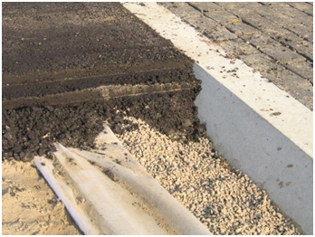
Verschillende onderdelen van een overgangsconstructie, gestorte betonband, losgestorte filterlaag, geotextiel en een ‘druppelvormige’ afaltlaag (boven) en het ontwerp (onder).

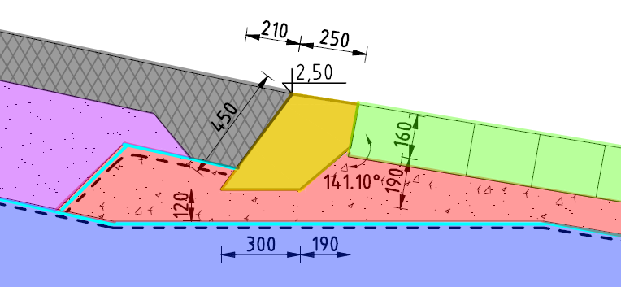

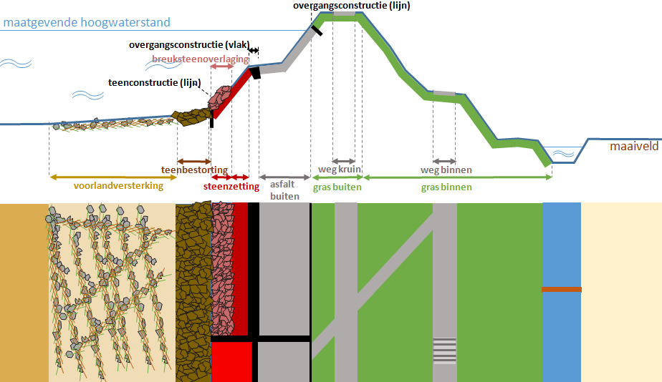
Dwarsprofiel van een dijk (boven) met de meest voorkomende bekledingen, bovenaanzicht dijk opgedeeld in vlakken die gebaseerd zijn op plaatsbepalingspunten.

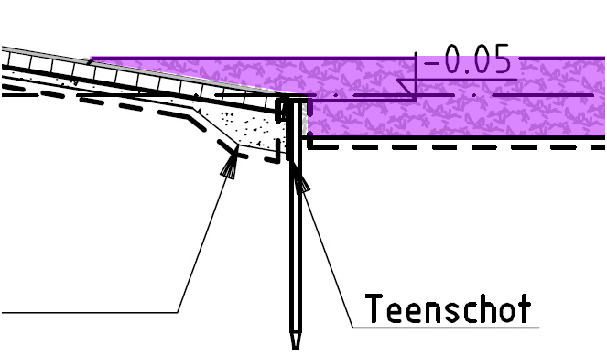
Een ontwerptekening van een teenconstructie met teenbestorting (paars)

ToplaagAsfalt

Beschrijving

Definitie
Buitenste verdedigingslaag van een talud, hier bestaande uit in verband geplaatste elementen.
Herkomst definitie: Aquo

Toelichting
Hier betreft het de toplaag van een asfaltbekleding.

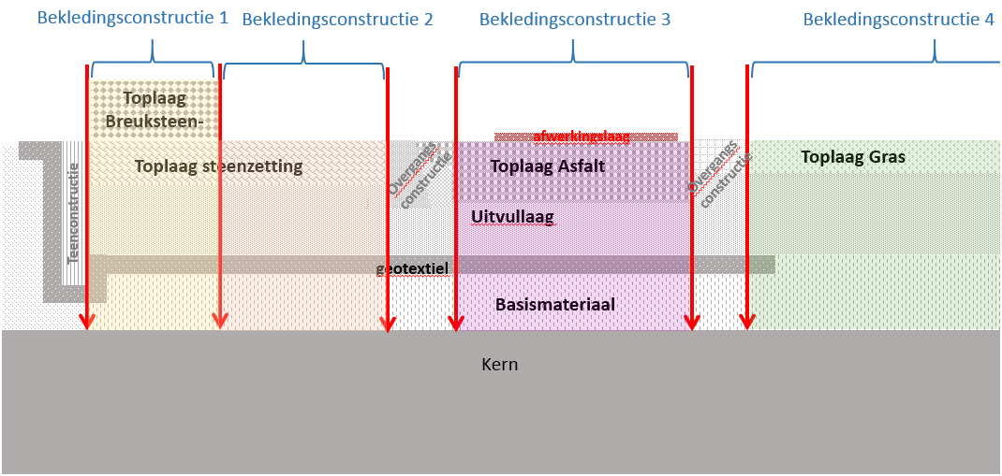

De afbakening in dwarsrichting van een aantal bekledingconstructies.

Geometrie
 | Vlak
Zoomniveau | Geen zoomniveau bekend.
Representatie | Geen omschrijving beschikbaar.

Associaties
Model | Object
Algemeen | IMWA GeoObject (via Bekledingslaag-Toplaag)
Keringen | BekledingConstructie, Slijtlaag

Relaties standaarden
Er zijn geen relaties met de vier standaarden IMWA, IMGeo, BGT en INSPIRE.

Komt voor in
Producten | Onbekend
Onderdeel van | DAMO Keringen

Inwinningsregels
Vlak | Bekledingsvlakken worden overgenomen uit de BGT. Controle/correctie gebeurt op basis van luchtfoto’s en veldkennis. Hoogte wordt toegekend adhv GPS of laseraltimetriedata (Bron: HHNK Object- en gegevens handboek GIS Waterkeringen).

Functioneel Model

Attributen

Attribuutnaam | Toelichting | Type | Een-heid | Bron definitie | Model
OBJECTID | PK, wordt automatisch gegenereerd. | esriFieldTypeOID |  |  | K
typeMateriaalBekleding | Type materiaal van de bekledingslaag | MateriaalBekleding ToplaagAsfalt |  | Aquo | K
typeConstructieOpbouw | Constructieopbouw bekleding op dijk. Selectie is beperkt tot enkele voorgedefinieerde waarden. | TypeConstructie Opbouw |  | WTI | K
dikteAsfalt | Dikte asfalttoplaag in geval van WAB, OSA of gepenetreerde breuksteen | Double | m | WTI | K
dichtheidAsfaltmengsel | Dichtheid asfaltmengsel | Double | kg/m³ | WTI | K
steenDiameter | Steendiameter van de gepenetreerde breuksteen | Double | m | WTI | K
schadelijkeBegroeiing | Wel/geen schadelijke begroeiing. Selectie is beperkt tot 2 voorgedefinieerde waarden | WelGeen |  | WTI | K
zandWaterUittreding | Wel/geen zand en/of wateruittreding. Selectie is beperkt tot 2 voorgedefinieerde waarden. | WelGeen |  | WTI | K
gewenstPercentageMortel | Gewenst mortelpercentage bij aanleg open steen asfalt bekleding. | Percentage | % | WTI | K
percentageBitumen | Massapercentage bitumen in procenten. | Percentage | % | WTI | K
percentageHolleruimte | Percentage holle ruimte in geval van WAB | Percentage | % | WTI | K
percentageSteenslagGrind | Massapercentage steenslag/grind (> 2mm) | Percentage | % | WTI | K
percentageVulstof | Massapercentage vulstof (< 63 mm) | Percentage | % | WTI | K
percentageZand | Massapercentage zand (< 2mm en > 63 mm) bij WAB | Percentage | % | WTI | K
Shape | Geometrische representatie van het object middels een vlak | Geometry |  |  | K

Bijlage
Gekopieerd uit: TR25a Technisch Rapport Steenzettingen.- Toetsing.
Van: TAW (Technische Adviescommissie voor de Waterkeringen

Het bekledingssysteem van elke steenzetting bevat een toplaag en een ondergrond (klei, zand of granulaire aanvulling). Daartussen zijn in veel gevallen andere lagen aanwezig, in allerlei combinaties: veelal één of meer granulaire lagen, in nieuwere constructies vaak een geokunststof, in oude constructies vaak één of meer vlijlagen. Deze lagen hebben een beoogde functie in de uitvoering, als filter of als aanvulling. In de toetsingspraktijk komen de volgende bekledingssystemen voor:
Toplaag - ondergrond
Toplaag - geokunststof- ondergrond
Toplaag - granulaire laag/lagen - ondergrond
Toplaag - granulaire laag/lagen - geokunststof -ondergrond
Toplaag - granulaire laag/lagen - vlijlaag/-lagen - ondergrond

ToplaagBetonbekleding

Beschrijving

Definitie
Buitenste verdedigingslaag van een talud, hier bestaande uit in verband geplaatste elementen.
Herkomst definitie: Aquo

Toelichting
Hier betreft het de toplaag van een betonbekleding.

De afbakening in dwarsrichting van een aantal bekledingconstructies.

Geometrie
 | Vlak
Zoomniveau | Geen zoomniveau bekend.
Representatie | Geen omschrijving beschikbaar.

Associaties
Model | Object
Algemeen | IMWA GeoObject (via Bekledingslaag-Toplaag)
Keringen | BekledingConstructie

Relaties standaarden
Er zijn geen relaties met de vier standaarden IMWA, IMGeo, BGT en INSPIRE.

Komt voor in
Producten | Onbekend
Onderdeel van | DAMO Keringen

Inwinningsregels
Vlak | Bekledingsvlakken worden overgenomen uit de BGT. Controle/correctie gebeurt op basis van luchtfoto’s en veldkennis. Hoogte wordt toegekend adhv GPS of laseraltimetriedata (Bron: HHNK Object- en gegevens handboek GIS Waterkeringen).

Functioneel Model

Attributen

Attribuutnaam | Toelichting | Type | Een-heid | Bron definitie | Model
OBJECTID | PK, wordt automatisch gegenereerd. | esriFieldTypeOID |  |  | K
typeMateriaalBekleding | Type materiaal van de bekledingslaag | MateriaalBekleding ToplaagBeton |  | Aquo | K
Shape | Geometrische representatie van het object middels een vlak | Geometry |  |  | K

Bijlage
Gekopieerd uit: TR25a Technisch Rapport Steenzettingen.- Toetsing.
Van: TAW (Technische Adviescommissie voor de Waterkeringen

Het bekledingssysteem van elke steenzetting bevat een toplaag en een ondergrond (klei, zand of granulaire aanvulling). Daartussen zijn in veel gevallen andere lagen aanwezig, in allerlei combinaties: veelal één of meer granulaire lagen, in nieuwere constructies vaak een geokunststof, in oude constructies vaak één of meer vlijlagen. Deze lagen hebben een beoogde functie in de uitvoering, als filter of als aanvulling. In de toetsingspraktijk komen de volgende bekledingssystemen voor:
Toplaag - ondergrond
Toplaag - geokunststof- ondergrond
Toplaag - granulaire laag/lagen - ondergrond
Toplaag - granulaire laag/lagen - geokunststof -ondergrond
Toplaag - granulaire laag/lagen - vlijlaag/-lagen - ondergrond

ToplaagGras

Beschrijving

Definitie
Buitenste verdedigingslaag van een talud, hier bestaande uit in verband geplaatste elementen.
Herkomst definitie: Aquo

Toelichting
Hier betreft het de toplaag van een grasbekleding.

De afbakening in dwarsrichting van een aantal bekledingconstructies.

Geometrie
 | Vlak
Zoomniveau | Geen zoomniveau bekend.
Representatie | Geen omschrijving beschikbaar.

Associaties
Model | Object
Algemeen | IMWA GeoObject (via Bekledingslaag-Toplaag)
Keringen | BekledingConstructie

Relaties standaarden
Er zijn geen relaties met de vier standaarden IMWA, IMGeo, BGT en INSPIRE.

Komt voor in
Producten | Onbekend
Onderdeel van | DAMO Keringen

Inwinningsregels
Vlak | Bekledingsvlakken worden overgenomen uit de BGT. Controle/correctie gebeurt op basis van luchtfoto’s en veldkennis. Hoogte wordt toegekend adhv GPS of laseraltimetriedata (Bron: HHNK Object- en gegevens handboek GIS Waterkeringen).

Functioneel Model

Attributen

Attribuutnaam | Toelichting | Type | Een-heid | Bron definitie | Model
OBJECTID | PK, wordt automatisch gegenereerd. | esriFieldTypeOID |  |  | K
typeMateriaalBekleding | Type materiaal van de bekledingslaag | MateriaalBekleding ToplaagGras |  | Aquo | K
lokatieGrasbekleding | Lokatie grasbekleding binnen- of buitenwaarts. | Lokatie Grasbekleding |  | WTI | K
grasKwaliteit | Graskwaliteit per 3D-georiënteerde grasbekledingspolygoon welke gelegen moet zijn op de kruin en/of het binnentalud. | GrasKwaliteit |  | WTI | K
grondsoortZode | Grondsoort zode, selectie uit zand of klei (NEN5104) | GrondsoortZode |  | WTI | K
gedragGraszode Buitentalud | Het gedrag van het gedeelte van het buitentalud met een belastingkans > 1/10 per jaar kan gekwalificeerd worden als "goed". Aangeven dient te worden of deze stelling waar/onwaar is. Toelichting bij de beantwoording van de stelling: Het gedeelte van het buitentalud met een belastingkans > 1/10 per jaar wordt in eerste instantie niet expliciet getoetst op Erosie door golfklap, maar in plaats daarvan op gedrag. De bekleding krijgt op dat spoor de score ‘goed’ als er in het verleden geen ontoelaatbare schade is opgetreden. Als er in het verleden wel ontoelaatbare schade is opgetreden wordt de grasbekleding verder op Erosie door golfklap getoetst als ware deze gelegen in zone B. Overigens is in zone A wel toetsing op Afschuiving nodig (zie § 4.4.6 van katern 8 van Voorschriften Toetsen op Veiligheid 2007). | GedragGraszode |  | WTI | K
bewezenSterkte Voorwaarde1 | De laatste 10 jaar is geen schade aan de grasmat geconstateerd. Er zijn geen afslagranden of andere vormen van erosie voorgekomen, die dieper zijn gegaan dan 5 cm. Aangeven dient te worden of deze stelling waar/onwaar is. | WaarOnwaar |  | WTI | K
bewezenSterkte Voorwaarde2 | De laatste 10 jaar is het beheer niet veranderd. Aangeven dient te worden of deze stelling waar/onwaar is. | WaarOnwaar |  | WTI | K
bewezenSterkte Voorwaarde3 | De hydraulische belasting bestaande uit toetspeil, golfhoogte en golfperiode, is niet nadelig veranderd t.o.v. HR2001. Aangeven dient te worden of deze stelling waar/onwaar is. | WaarOnwaar |  | WTI | K
bewezenSterkte Voorwaarde4 | Maatgevende belastingen zijn echt opgetreden gedurende de periode waarin die ervaring is verkregen. Aangeven dient te worden of deze stelling waar/onwaar is. Toelichting bij de beantwoording van de stelling: Voor rivierdijken kan dit het geval zijn. De belasting hoeft niet noodzakelijkerwijs te hebben gewerkt op het gehele met grasmat beklede waterkeringgedeelte. Een gunstige ervaring lager op de dijk mag (mits geldend voor een zelfde belastinggrootte) ook geldig worden verklaard voor een hoger gelegen plaats, mits de grasmat daar dezelfde kenmerken vertoont qua vegetatietype en kleisamenstelling. | WaarOnwaar |  | WTI | K
Shape | Geometrische representatie van het object middels een vlak | Geometry |  |  | K

Bijlage
Gekopieerd uit: TR25a Technisch Rapport Steenzettingen.- Toetsing.
Van: TAW (Technische Adviescommissie voor de Waterkeringen

Het bekledingssysteem van elke steenzetting bevat een toplaag en een ondergrond (klei, zand of granulaire aanvulling). Daartussen zijn in veel gevallen andere lagen aanwezig, in allerlei combinaties: veelal één of meer granulaire lagen, in nieuwere constructies vaak een geokunststof, in oude constructies vaak één of meer vlijlagen. Deze lagen hebben een beoogde functie in de uitvoering, als filter of als aanvulling. In de toetsingspraktijk komen de volgende bekledingssystemen voor:
Toplaag - ondergrond
Toplaag - geokunststof- ondergrond
Toplaag - granulaire laag/lagen - ondergrond
Toplaag - granulaire laag/lagen - geokunststof -ondergrond
Toplaag - granulaire laag/lagen - vlijlaag/-lagen - ondergrond

ToplaagLosgestortMateriaal

Beschrijving

Definitie
Buitenste verdedigingslaag van een talud, hier bestaande uit in verband geplaatste elementen.
Herkomst definitie: Aquo

Toelichting
Hier betreft het de toplaag van een bekleding bestaande uit losgestort materiaal.

De afbakening in dwarsrichting van een aantal bekledingconstructies.

Geometrie
 | Vlak
Zoomniveau | Geen zoomniveau bekend.
Representatie | Geen omschrijving beschikbaar.

Associaties
Model | Object
Algemeen | IMWA GeoObject (via Bekledingslaag)
Keringen | BekledingConstructie

Relaties standaarden
Er zijn geen relaties met de vier standaarden IMWA, IMGeo, BGT en INSPIRE.

Komt voor in
Producten | Onbekend
Onderdeel van | DAMO Keringen

Inwinningsregels
Vlak | Bekledingsvlakken worden overgenomen uit de BGT. Controle/correctie gebeurt op basis van luchtfoto’s en veldkennis. Hoogte wordt toegekend adhv GPS of laseraltimetriedata (Bron: HHNK Object- en gegevens handboek GIS Waterkeringen).

Functioneel Model

Attributen

Attribuutnaam | Toelichting | Type | Een-heid | Bron definitie | Model
OBJECTID | PK, wordt automatisch gegenereerd. | esriFieldTypeOID |  |  | K
typeMateriaalBekleding | Type materiaal van de bekledingslaag | MateriaalBekleding ToplaagLosgestort Materiaal |  | Aquo | K
Shape | Geometrische representatie van het object middels een vlak | Geometry |  |  | K

Bijlage
Gekopieerd uit: TR25a Technisch Rapport Steenzettingen.- Toetsing.
Van: TAW (Technische Adviescommissie voor de Waterkeringen

Het bekledingssysteem van elke steenzetting bevat een toplaag en een ondergrond (klei, zand of granulaire aanvulling). Daartussen zijn in veel gevallen andere lagen aanwezig, in allerlei combinaties: veelal één of meer granulaire lagen, in nieuwere constructies vaak een geokunststof, in oude constructies vaak één of meer vlijlagen. Deze lagen hebben een beoogde functie in de uitvoering, als filter of als aanvulling. In de toetsingspraktijk komen de volgende bekledingssystemen voor:
Toplaag - ondergrond
Toplaag - geokunststof- ondergrond
Toplaag - granulaire laag/lagen - ondergrond
Toplaag - granulaire laag/lagen - geokunststof -ondergrond
Toplaag - granulaire laag/lagen - vlijlaag/-lagen - ondergrond

ToplaagSteenzetting

Beschrijving

Definitie
Buitenste verdedigingslaag van een talud, hier bestaande uit in verband geplaatste elementen.
Herkomst definitie: Aquo

Toelichting
Hier betreft het de toplaag van een steenzetting.

De afbakening in dwarsrichting van een aantal bekledingsconstructies

Geometrie
 | Vlak
Zoomniveau | Geen zoomniveau bekend.
Representatie | Geen omschrijving beschikbaar.

Associaties
Model | Object
Algemeen | IMWA GeoObject (via Bekledingslaag-Toplaag)
Keringen | BekledingConstructie

Relaties standaarden
Er zijn geen relaties met de vier standaarden IMWA, IMGeo, BGT en INSPIRE.

Komt voor in
Producten | Onbekend
Onderdeel van | DAMO Keringen

Inwinningsregels
Vlak | Bekledingsvlakken worden overgenomen uit de BGT. Controle/correctie gebeurt op basis van luchtfoto’s en veldkennis. Hoogte wordt toegekend adhv GPS of laseraltimetriedata (Bron: HHNK Object- en gegevens handboek GIS Waterkeringen).

Functioneel Model

Attributen

Attribuutnaam | Toelichting | Type | Een-heid | Bron defi-nitie | Mo-del
OBJECTID |  | esriFieldTypeOID |  |  | K
typeMateriaalBekleding | Type materiaal van de bekledingslaag | Materiaal Bekleding Toplaag Steenzetting |  | Aquo | K
typeDijkopbouw | De dijkopbouw betreft de klei in de dijk onder de te toetsen steenzetting (op de lijn haaks op het talud naar beneden):  gk = geen klei, alleen zand  kl = kleilaag tussen het zand van de dijkkern en de bekleding  kk = kleikern (geen zand)  zs = zandscheg (zand tussen de bekleding en een dieper gelegen kleilaag of kleikern) | Dijkopbouw |  | WTI | K
dikteKleilaag | Dikte van de kleilaag. Vul 3 m in als er een kleikern is. | Double | m | WTI | K
breedteStenen | Breedte van de stenen (gemiddeld), gemeten langs het talud omhoog (haaks op de dijkas). Waarde NULL bij basalt en Basalton. | Double | m | WTI | K
diepteIngegotenToplaag | De diepte tot waar de ingieting tussen de stenen is doorgedrongen. Men dient de gemiddelde penetratiediepte in de grotere openingen rondom een steen te meten. Dit doet men vervolgens op meerdere locaties, waarbij de kleinste waarde maatgevend is. Vul niets in als de toplaag niet is ingegoten. | Double | m | WTI | K
ingewassen | Of de spleten (en gaten) in de toplaag zijn ingewassen met granulair materiaal, zoals steenslag. Vul ja in als de spleten gemiddeld voor ten minste de halve spleethoogte zijn ingewassen. | JaNee |  | WTI | K
korrelverdeling | Korrelverdeling van de laag | Double | m/per-centiel | WTI | K
onderlaag | Onderlaag, slechts 3 keuzen mogelijk te weten geotextiel, filter, klei; see Info-sheet Steentoets | Onderlaag |  | WTI | K
oneffenhedenHavendam | De mate waarin stenen verzakt zijn en of stenen boven de omliggende stenen uitsteken. Dit is slechts relevant voor steenzettingen op de kruin en het binnentalud van een havendam.  Het gaat om de hoogte van de grootste opstaande rand in de zetting, waartegen de golfoverslag kan aanstromen, gevormd door twee stenen in opeenvolgende rijen. | Double | m | WTI | K
relatiefOpenOppervlak | Het relatieve open oppervlak is de verhouding tussen het oppervlak aan spleten (en gaten) en het totale zettingoppervlak (spleet- en gatoppervlak tezamen per vierkante meter). Of de spleten al dan niet zijn ingewassen met bijvoorbeeld steenslag is niet relevant. Het relatieve open oppervlak moet ingevuld worden als percentage.  Als de spleetbreedte al is ingevuld, dan waarde NULL aanhouden. | Percentage | % | WTI | K
segmentBreedte | Breedte van dit taludsegment. Dit hoeft slechts ingevoerd te worden als dit segment horizontaal is. Anders wordt het berekend op basis van helling en niveau van onder- en bovengrens. | Double | m | WTI | K
soortelijkeMassaStenen | Soortelijke massa van de stenen in de toplaag | Double | kg/m³ | WTI | K
spleetbreedteLangsvoegen | Gemiddelde spleetbreedte van de spleten die evenwijdig aan de waterlijn lopen. In geval van steenzetting met erg varierende spleten (zoals basalt) kan ook volstaan worden met het invoeren van alleen het relatieve open oppervlak. Dan waarde NULL. | Double | m | WTI | K
spleetbreedteStootvoegen | Gemiddelde spleetbreedte van de spleten die langs het talud omhoog lopen. In geval van steenzetting met erg varierende spleten (zoals basalt) kan ook volstaan worden met het invoeren van alleen het relatieve open oppervlak. Dan waarde NULL. | Double | m | WTI | K
waardeValdeflectie | Waarde van de valgewichtdeflectiemeting in megapascal. Op elk niveau waar dit gemeten wordt, bepaald men de gemiddelde waarde per ca 10 m dijkstrekking. De laagste waarde is vervolgens maatgevend. Vul niets in als er geen VGD meting is uitgevoerd. | Double | Mpa | WTI | K
Shape |  | Geometry |  |  | K

Bijlage
Gekopieerd uit: TR25a Technisch Rapport Steenzettingen.- Toetsing.
Van: TAW (Technische Adviescommissie voor de Waterkeringen

Het bekledingssysteem van elke steenzetting bevat een toplaag en een ondergrond (klei, zand of granulaire aanvulling). Daartussen zijn in veel gevallen andere lagen aanwezig, in allerlei combinaties: veelal één of meer granulaire lagen, in nieuwere constructies vaak een geokunststof, in oude constructies vaak één of meer vlijlagen. Deze lagen hebben een beoogde functie in de uitvoering, als filter of als aanvulling. In de toetsingspraktijk komen de volgende bekledingssystemen voor:
Toplaag - ondergrond
Toplaag - geokunststof- ondergrond
Toplaag - granulaire laag/lagen - ondergrond
Toplaag - granulaire laag/lagen - geokunststof -ondergrond
Toplaag - granulaire laag/lagen - vlijlaag/-lagen - ondergrond

ToplaagVerpakteBekleding

Beschrijving

Definitie
Buitenste verdedigingslaag van een talud, hier bestaande uit in verband geplaatste elementen.
Herkomst definitie: Aquo

Toelichting
Hier betreft het de toplaag van een verpakte bekleding.

De afbakening in dwarsrichting van een aantal bekledingconstructies.

Geometrie
 | Vlak
Zoomniveau | Geen zoomniveau bekend.
Representatie | Geen omschrijving beschikbaar.

Associaties
Model | Object
Algemeen | IMWA GeoObject (via Bekledingslaag)
Keringen | BekledingConstructie

Relaties standaarden
Er zijn geen relaties met de vier standaarden IMWA, IMGeo, BGT en INSPIRE.

Komt voor in
Producten | Onbekend
Onderdeel van | DAMO Keringen

Inwinningsregels
Vlak | Bekledingsvlakken worden overgenomen uit de BGT. Controle/correctie gebeurt op basis van luchtfoto’s en veldkennis. Hoogte wordt toegekend adhv GPS of laseraltimetriedata (Bron: HHNK Object- en gegevens handboek GIS Waterkeringen).

Functioneel Model

Attributen

Attribuutnaam | Toelichting | Type | Een-heid | Bron definitie | Model
OBJECTID | PK, wordt automatisch gegenereerd. | esriFieldTypeOID |  |  | K
typeMateriaalBekleding | Type materiaal van de bekledingslaag | MateriaalBekleding ToplaagVerpakte Bekleding |  | Aquo | K
Shape | Geometrische representatie van het object middels een vlak | Geometry |  |  | K

Bijlage
Gekopieerd uit: TR25a Technisch Rapport Steenzettingen.- Toetsing.
Van: TAW (Technische Adviescommissie voor de Waterkeringen

Het bekledingssysteem van elke steenzetting bevat een toplaag en een ondergrond (klei, zand of granulaire aanvulling). Daartussen zijn in veel gevallen andere lagen aanwezig, in allerlei combinaties: veelal één of meer granulaire lagen, in nieuwere constructies vaak een geokunststof, in oude constructies vaak één of meer vlijlagen. Deze lagen hebben een beoogde functie in de uitvoering, als filter of als aanvulling. In de toetsingspraktijk komen de volgende bekledingssystemen voor:
Toplaag - ondergrond
Toplaag - geokunststof- ondergrond
Toplaag - granulaire laag/lagen - ondergrond
Toplaag - granulaire laag/lagen - geokunststof -ondergrond
Toplaag - granulaire laag/lagen - vlijlaag/-lagen - ondergrond

Tunnel

Beschrijving

Definitie
Ondergrondse of onder water gelegen verbinding tussen twee punten, aan beide einden voorzien van een open bakconstructie.
Herkomst definitie: Aquo

Geometrie
 | Punt | Lijn | Vlak
Zoomniveau | Klein-/midschalig | Klein-/midschalig | Grootschalig
Representatie | Symbool naar eigen inzicht.  Het hart van de tunnelconstructie, bepaald door het karakteristieke zwaartepunt van de projectie op het grondvlak. | Geen omschrijving beschikbaar. | Feitelijke contouren inclusief  uitgangen. Het gedeelte  ondergronds kan bij  benadering worden  aangegeven.

Associaties
Model | Object
Algemeen | IMWA GeoObject, Metadata
Watersysteem, Keringen | Afsluitmiddel
Keringen | Waterkering

Relaties standaarden
Standaard | Entiteit | Geometrie | Generalisatie | Specialisatie
IMWA | Tunnel | Nvt | Bouwwerk, Kunstwerk | Nvt
BGT | Tunneldeel | Vlak | Nvt | Nvt

Komt voor in
Producten | Onbekend
Onderdeel van | DAMO Keringen

Inwinningsregels
Punt | Geen omschrijving beschikbaar
Lijn | Geen omschrijving beschikbaar
Vlak | Geen omschrijving beschikbaar

Functioneel Model

Attributen

Attribuutnaam | Toelichting | Type | Een-heid | Bron definitie | Model
OBJECTID | PK, wordt automatisch gegenereerd. | esriFieldTypeOID |  |  | K
categorie | Categorie waar het kunstwerk toe behoort. | Categorie |  |  | K
kerendeHoogte | Kerende hoogte van het kunstwerk in meters ten opzichte van NAP. | Double | m NAP |  | K
drempelpeil | Het peil in NAP van de drempel van de kering | Double | m NAP | Project | K
signaleringspeil | De verwachte of geconstateerde waterstand, waarbij beheerders worden gewaarschuwd en inlichtingen wordt verschaft, opdat tijdig maatregelen kunnen worden genomen.  Toelichting  Bij vaststelling van de marge tussen signaleringspeil en sluitpeil moet rekening zijn gehouden met de stijgsnelheid van het buitenwater en de tijd benodigd om de bemanning op de gewenste plaatsen te krijgen | Double | m NAP | Aquo | K
sluitpeil | De waterstand, waarbij de kering wordt gesloten. | Double | m NAP | Aquo | K
openkeerpeil | Buitenwaterstand welke bij open afsluitmiddel nog juist niet tot een ontoelaatbaar instromend volume buitenwater leidt. | Double | m NAP | Aquo | K
openingspeil | Waterstand waarbij, na een hoogwater, de afsluitmiddelen van een waterkering mogen worden geopend. | Double | m NAP | Aquo | K
ontwerpBuiten Waterstand | Buitenwaterstand waarop het ontwerp van het kunstwerk gebaseerd is. | Double | m NAP |  | K
breedteOpening | Breedte van de (doorstroom)opening van het kunstwerk.  Toelichting: In WBI wordt doorstroomopening toegepast. Deze wordt hier omschreven als breedte opening. | Double | n |  | K
waterkeringID | Relatie naar Waterkering | Integer |  |  | K
metadataID | Relatie naar Metadata | Integer |  |  | A
Shape | Geometrische representatie van het object middels een punt | Geometry |  |  | K

TunnelLijn
Attribuutnaam | Toelichting | Type | Een-heid | Bron definitie | Model
OBJECTID | PK, wordt automatisch gegenereerd. | esriFieldTypeOID |  |  | K
tunnelID | Relatie naar Tunnel | Integer |  |  | K
globalID | Unieke identifier waarvan de waarden automatisch worden toegekend. GlobalID is noodzakelijk voor de uniciteit van objecten en relaties. | GlobalID |  | ESRI | A
Shape | Geometrische representatie van het object middels een lijn | Geometry |  |  | K

TunnelVlak
Attribuutnaam | Toelichting | Type | Een-heid | Bron definitie | Model
OBJECTID | PK, wordt automatisch gegenereerd. | esriFieldTypeOID |  |  | K
tunnelID | Relatie naar Tunnel | Integer |  |  | K
globalID | Unieke identifier waarvan de waarden automatisch worden toegekend. GlobalID is noodzakelijk voor de uniciteit van objecten en relaties. | GlobalID |  | ESRI | A
Shape | Geometrische representatie van het object middels een vlak | Geometry |  |  | K

VegetatieObject

Beschrijving

Definitie
Solitair vegetatieobject of lijn- of vlakvormige groep gelijksoortige vegetatieobjecten met een beperkte omvang.
Herkomst definitie: IMGeo

Toelichting
Individuele bomen hoeven alleen te worden opgenomen indien dit gewenst is. Vaak zal dit in het stedelijk gebied wel gebeuren en in landelijk gebied niet, uitzonderingen daargelaten.

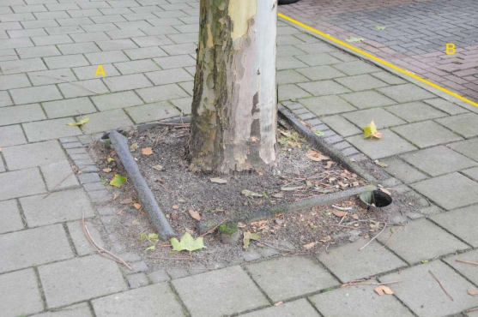
Boom

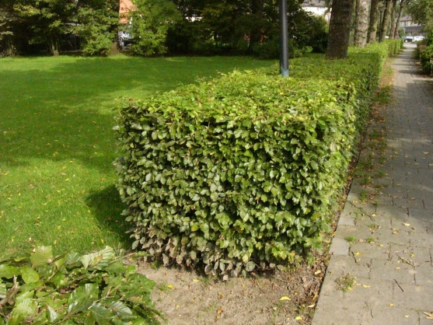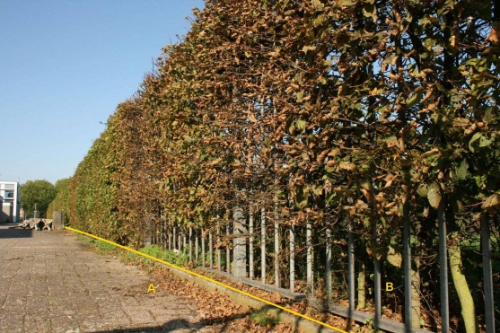
Haag, voorbeeld 1 Haag, voorbeeld 2

Geometrie
 | Lijn | Vlak
Zoomniveau | Geen zoomniveau bekend. | Geen zoomniveau bekend.
Representatie | Geen omschrijving beschikbaar. | Geen omschrijving beschikbaar.

Associaties
Model | Object
Algemeen | IMWA GeoObject, Metadata

Relaties standaarden
Standaard | Entiteit | Geometrie | Generalisatie | Specialisatie
IMWA | Nvt | Solitair: punt  Gelijksoortige objecten: lijn of vlak | Nvt | Nvt
IMGeo | Vegetatieobject | Punt, lijn of vlak | Nvt | Boom, Haag

Komt voor in
Producten | Onbekend
Onderdeel van | DAMO Keringen

Inwinningsregels
Lijn | Geen omschrijving beschikbaar.
Vlak | Geen omschrijving beschikbaar.

Functioneel Model

Geen relaties met andere objecten in het functioneel model DAMO Keringen.

Attributen

VegetatieObject
Attribuutnaam | Toelichting | Type | Een-heid | Bron definitie | Model
OBJECTID | PK, wordt automatisch gegenereerd. | esriFieldTypeOID |  |  | K
bgtStatus | De status gekoppeld aan de levenscyclus van een geo-object | BgtStatus |  | BGT | K
bgtType | De specificatie van het soort vrijstaand vegetatieobject. | TypeVegetatieObjectIMGeo |  | IMGeo | K
metadataID | Relatie naar Metadata | Integer |  |  | A
Shape | Geometrische representatie van het object middels een punt | Geometry |  |  | K

VegetatieObjectLijn
Attribuutnaam | Toelichting | Type | Een-heid | Bron definitie | Model
OBJECTID | PK, wordt automatisch gegenereerd. | esriFieldTypeOID |  |  | K
VegetatieObjectID | Relatie naar VegetatieObject | Integer |  |  | K
globalID | Unieke identifier waarvan de waarden automatisch worden toegekend. GlobalID is noodzakelijk voor de uniciteit van objecten en relaties. | GlobalID |  | ESRI | A
Shape | Geometrische representatie van het object middels een lijn | Geometry |  |  | K

VegetatieObjectVlak
Attribuutnaam | Toelichting | Type | Een-heid | Bron definitie | Model
OBJECTID | PK, wordt automatisch gegenereerd. | esriFieldTypeOID |  |  | K
VegetatieObjectID | Relatie naar VegetatieObject | Integer |  |  | K
globalID | Unieke identifier waarvan de waarden automatisch worden toegekend. GlobalID is noodzakelijk voor de uniciteit van objecten en relaties. | GlobalID |  | ESRI | A
Shape | Geometrische representatie van het object middels een vlak | Geometry |  |  | K

Bijlage

Boom

Haag

voorbeeld 1

voorbeeld 2

Vispassage

Beschrijving

Definitie
Een kunstmatige passage ten behoeve van de vistrek bij kunstwerken in wateren.
Herkomst definitie: Aquo

Toelichting
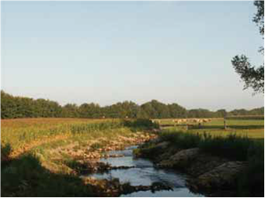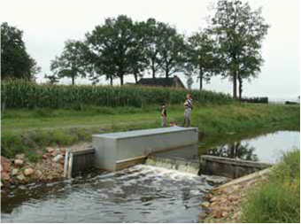

Geometrie
 | Punt |  |  | Vlak
Zoomniveau | Kleinschalig / midschalig |  |  | Grootschalig
Representatie | Vispassage |  | Unicode 80 | Afbeelding feitelijke contouren
 | Indien mogelijk meegeschaald met de oppervlakte van de vispassage

Associaties
Model | Object
Algemeen | Legger Watersysteem, Legger Waterveiligheid, Metadata
Watersysteem, Keringen | Afsluitmiddel, Bedieningsplicht,Kunstwerkdeel ,Onderhoudsplicht
Keringen | Waterkering

Relaties standaarden
Standaard | Entiteit | Geometrie | Generalisatie | Specialisatie
IMWA | Vispassage | Kleinschalig: punt  Grootschalig: vlak | Kunstwerk | Aalpijp, Bekkentrap, Deniltrap, Vislift, Vissluis, Vistrap
IMGEO | Vispassage-niet-bgt | Vlak | Kunstwerkdeel | Nvt

Komt voor in
Producten | Legger Watersysteem, Legger Waterveiligheid, beheerregister waterlopen
Onderdeel van | DAMO Watersysteem, DAMO Keringen

Inwinningsregels
Punt | Het hart van de vispassage, bepaald door het karakteristieke zwaartepunt van de projectie op het grondvlak
Vlak | De feitelijke contouren. Zie ook: Inwinningsregel IMGeo

Functioneel Model

Attributen

Vispassage
Attribuutnaam | Toelichting | Type | Een-heid | Bron definitie | Model
OBJECTID | PK, wordt automatisch gegenereerd. | esriFieldTypeOID |  |  | W
categorie | Categorie waar het kunstwerk toe behoort. | Categorie |  |  | K
kerendeHoogte | Kerende hoogte van het kunstwerk in meters ten opzichte van NAP. | Double | m NAP |  | K
soortVispassage | Een aanduiding voor de wijze waarop de migratie van vis mogelijk is. | TypeVispassage |  | Aquo | W
drempelpeil | Het peil in NAP van de drempel van de kering | Double | m NAP | Project | K
signaleringspeil | De verwachte of geconstateerde waterstand, waarbij beheerders worden gewaarschuwd en inlichtingen wordt verschaft, opdat tijdig maatregelen kunnen worden genomen.  Toelichting  Bij vaststelling van de marge tussen signaleringspeil en sluitpeil moet rekening zijn gehouden met de stijgsnelheid van het buitenwater en de tijd benodigd om de bemanning op de gewenste plaatsen te krijgen | Double | m NAP | Aquo | K
sluitpeil | De waterstand, waarbij de kering wordt gesloten. | Double | m NAP | Aquo | K
openkeerpeil | Buitenwaterstand welke bij open afsluitmiddel nog juist niet tot een ontoelaatbaar instromend volume buitenwater leidt. | Double | m NAP | Aquo | K
openingspeil | Waterstand waarbij, na een hoogwater, de afsluitmiddelen van een waterkering mogen worden geopend. | Double | m NAP | Aquo | K
richting | Rotatierichting | Single |  |  | W
ontwerpBuiten Waterstand | Buitenwaterstand waarop het ontwerp van het kunstwerk gebaseerd is. | Double | m NAP |  | K
breedteOpening | Breedte van de (doorstroom)opening van het kunstwerk.  Toelichting: In WBI wordt doorstroomopening toegepast. Deze wordt hier omschreven als breedte opening. | Double | m |  | K
afvoerCoefficient | Coëfficiënt die bij de berekening van de afvoer over en door kunstwerken de gevolgen van onvolkomenheden in de schematisatie van de waterbeweging compenseert. | Double |  | Aquo | K
waterkeringID | Relatie naar Waterkering | Integer |  |  | K
metadataID | Relatie naar Metadata | Integer |  |  | A
Shape | Geometrische representatie van het object middels een punt | Geometry |  |  | W

VispassageVlak
Attribuutnaam | Toelichting | Type | Een-heid | Bron definitie | Model
OBJECTID | PK, wordt automatisch gegenereerd. | esriFieldTypeOID |  |  | W
vispassageID | Relatie naar Vispassage | Integer |  |  | W
globalID | Unieke identifier waarvan de waarden automatisch worden toegekend. GlobalID is noodzakelijk voor de uniciteit van objecten en relaties. | GlobalID |  | ESRI | A
Shape | Geometrische representatie van het object middels een vlak | Geometry |  |  | W

VlijlaagUitvullaag

Beschrijving

Definitie
Vlijlaag: Een tussenlaag in de bekledingsconstructie met filterfunctie, bestaande uit één of meer lagen plat gelegde bakstenen die in verband zijn geplaatst.
Uitvullaag: Een dun laagje granulair materiaal, bedoeld om oneffenheden van het oppervlak van de laag eronder op te vullen, zodat een vlak oppervlak voor het plaatsen van de toplaagelementen wordt verkregen.
Herkomst definitie: Vlijlaag Aquo, Uitvullaag Aquo

Geometrie
 | Vlak
Zoomniveau | Geen zoomniveau bekend.
Representatie | Geen omschrijving beschikbaar.

Associaties
Model | Object
Algemeen | IMWA GeoObject (via Bekledingslaag)
Keringen | BekledingConstructie

Relaties standaarden
Standaard | Entiteit | Geometrie | Generalisatie | Specialisatie
IMWA | Vlijlaag  Uitvullaag: Nvt | Nvt | Nvt | Nvt

Komt voor in
Producten | Onbekend
Onderdeel van | DAMO Keringen

Inwinningsregels
Vlak | Bekledingsvlakken worden overgenomen uit de BGT. Controle/correctie gebeurt op basis van luchtfoto’s en veldkennis. Hoogte wordt toegekend adhv GPS of laseraltimetriedata (Bron: HHNK Object- en gegevens handboek GIS Waterkeringen).

Functioneel Model

Attributen

Attribuutnaam | Toelichting | Type | Een-heid | Bron definitie | Model
OBJECTID | PK, wordt automatisch gegenereerd. | esriFieldTypeOID |  |  | K
volgnummer | Volgnummer ter indicatie van de laagvolgorde | SmallInteger |  |  | K
typeBekledingLaag | Nadere aanduiding van het type bekledinglaag. | TypeBekledingLaag |  |  | K
typeMateriaalBekleding | Type materiaal van de bekledingslaag | MateriaalBekledingUitvulFilterVlijlaag |  | Aquo | K
dikte | Dikte van de bovenste granulaire filterlaag (uitvullaag). Als er geen filterlaag (uitvullaag) is, dan moet de waarde NULL zijn. | Double | m | WTI | K
porositeit | Porositeit van de bovenste granulaire filterlaag (uitvullaag), gedefinieerd als de verhouding tussen het porienvolume en het totale volume. | Double | ratio | WTI | K
korrelverdeling | Korrelverdeling van de bovenste filterlaag. | Double | m/per-centiel | WTI | K
Shape | Geometrische representatie van het object middels een vlak | Geometry |  |  | K

Bijlage
Gekopieerd uit: TR25a Technisch Rapport Steenzettingen.- Toetsing.
Van: TAW (Technische Adviescommissie voor de Waterkeringen

Het bekledingssysteem van elke steenzetting bevat een toplaag en een ondergrond (klei, zand of granulaire aanvulling). Daartussen zijn in veel gevallen andere lagen aanwezig, in allerlei combinaties: veelal één of meer granulaire lagen, in nieuwere constructies vaak een geokunststof, in oude constructies vaak één of meer vlijlagen. Deze lagen hebben een beoogde functie in de uitvoering, als filter of als aanvulling. In de toetsingspraktijk komen de volgende bekledingssystemen voor:
Toplaag - ondergrond
Toplaag - geokunststof- ondergrond
Toplaag - granulaire laag/lagen - ondergrond
Toplaag - granulaire laag/lagen - geokunststof -ondergrond
Toplaag - granulaire laag/lagen - vlijlaag/-lagen - ondergrond

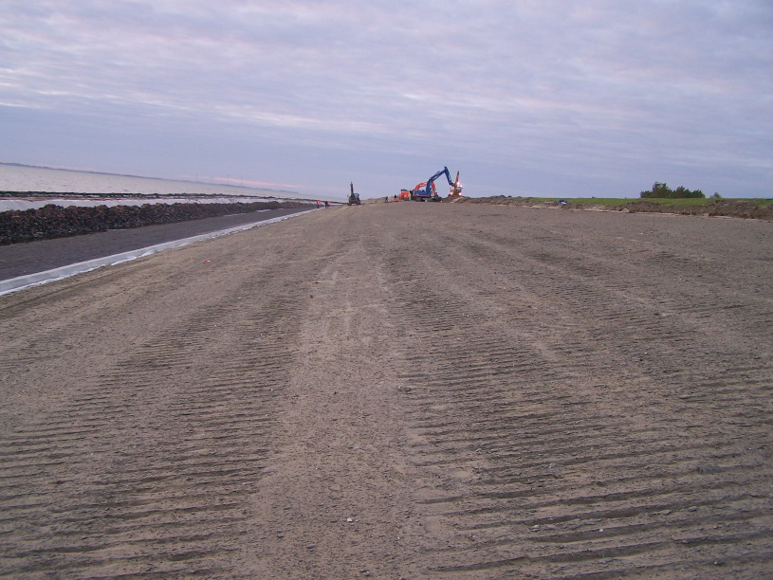
De bovenkant van een uitvullaag voor het aanbrengen van een laag asfalt

Wandconstructie

Beschrijving

Definitie
Een zelfstandige constructie die verticaal geplaatst is met als doel water of grond te keren.
Herkomst definitie: Aquo

Toelichting
Voorbeeld van gebruik: damwand, diepwand, keerwand, kademuur
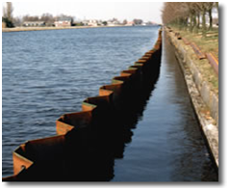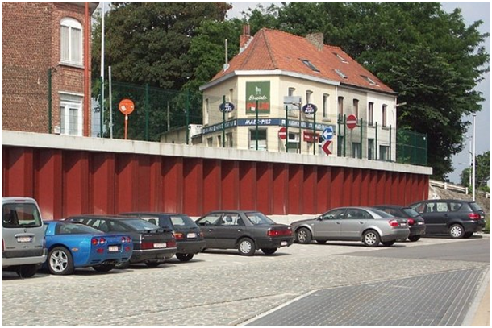
Damwand Keermuur

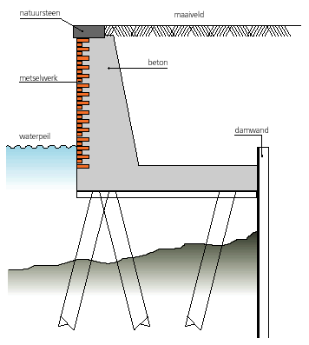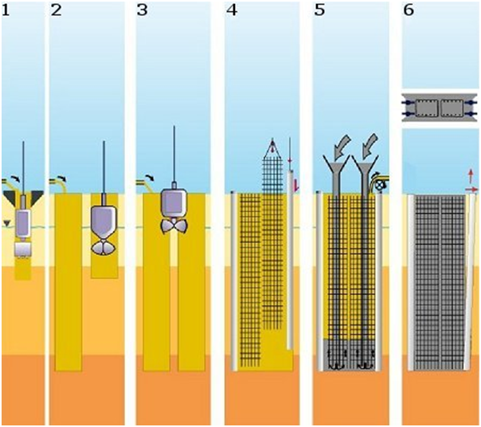
Kademuur Diepwand (aanlegmethode)

Geometrie
 | Punt | Lijn | Vlak
Zoomniveau | Geen zoomniveau bekend. | Geen zoomniveau bekend. | Geen zoomniveau bekend.
Representatie | Geen omschrijving beschikbaar. | Geen omschrijving beschikbaar. | Geen omschrijving beschikbaar.

Associaties
Model | Object
Algemeen | Legger Waterveiligheid, Metadata
Watersysteem, Keringen | Onderhoudsplicht
Keringen | Anker, Ankerveld, Kistdam, Kwelscherm, Waterkering

Relaties standaarden
Standaard | Entiteit | Geometrie | Generalisatie | Specialisatie
IMWA | Wandconstructie | Punt | Kunstwerk | Damwand, Diepwand, Kademuur

Komt voor in
Producten | Legger Waterveiligheid
Onderdeel van | DAMO Keringen

Inwinningsregels
Punt | Geen omschrijving beschikbaar.
Vlak | Bij kartering: de wandconstructies worden gekarteerd op basis van luchtfoto’s en BGT. Controle/correctie gebeurt op basis van veldkennis.  Bij inmeten: de as van de constructie wordt opgenomen (Bron: HHNK Object- en Gegevenshandboek GIS Waterkeringen, van toepassing op wanden>30cm).
Lijn | Bij inmeten: de as van de constructie wordt opgenomen.  Bij kartering: de wandconstructies worden gekarteerd op basis van luchtfoto’s en BGT. Controle/correctie gebeurt op basis van veldkennis (Bron: HHNK Object- en Gegevenshandboek GIS Waterkeringen).

Functioneel Model

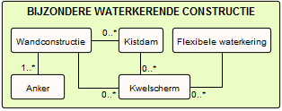

Attributen

Attribuutnaam | Toelichting | Type | Een-heid | Bron definitie | Model
OBJECTID | PK, wordt automatisch gegenereerd. | esriFieldTypeOID |  |  | K
typeWaterkerende Constructie | Type constructie in relatie tot de waterkerende functie (volgens de leidraad waterkerende kunstwerken). | TypeWaterkerende Constructie |  |  | K
typeWandconstructie | Nadere aanduiding van het type wandconstructie. | TypeWandconstructie |  |  | K
lengte | Lengte van het kunstwerk in de richting van de waterkering in meters. | Double | m | Project | K
kerendeHoogte | Kerende hoogte van het kunstwerk in meters ten opzichte van NAP. | Double | m NAP |  | K
drempelHoogte | Drempelhoogte van het kunstwerk in meters ten opzichte van NAP. | Double | m NAP | Project | K
waterkeringID | Relatie naar Waterkering | Integer |  |  | K
Shape | Geometrische representatie van het object middels een punt | Geometry |  |  | K
metadataID | Relatie naar Metadata | Integer |  |  | A

WandconstructieLijn
Attribuutnaam | Toelichting | Type | Een-heid | Bron definitie | Model
OBJECTID | PK, wordt automatisch gegenereerd. | esriFieldTypeOID |  |  | K
wandconstructieID | Relatie naar Wandconstructie | Integer |  |  | K
globalID | Unieke identifier waarvan de waarden automatisch worden toegekend. GlobalID is noodzakelijk voor de uniciteit van objecten en relaties. | GlobalID |  | ESRI | A
Shape | Geometrische representatie van het object middels een lijn | Geometry |  |  | K

WandconstructieVlak
Attribuutnaam | Toelichting | Type | Een-heid | Bron definitie | Model
OBJECTID | PK, wordt automatisch gegenereerd. | esriFieldTypeOID |  |  | K
wandconstructieID | Relatie naar Wandconstructie | Integer |  |  | K
globalID | Unieke identifier waarvan de waarden automatisch worden toegekend. GlobalID is noodzakelijk voor de uniciteit van objecten en relaties. | GlobalID |  | ESRI | A
Shape | Geometrische representatie van het object middels een vlak | Geometry |  |  | K

Bijlage

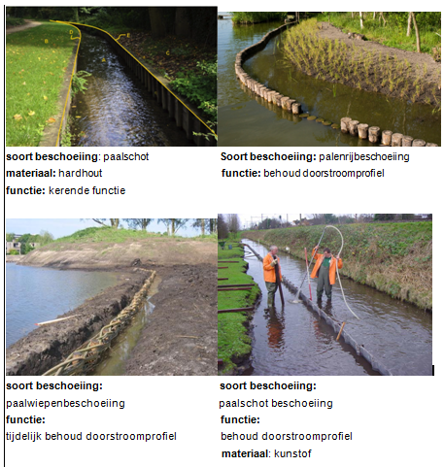

Waterkering

Beschrijving

Definitie
Een waterkerende en/of scheidende, kunstmatige of natuurlijke hoogte of hooggelegen gronden inclusief de daarin aanwezige waterkerende elementen.
Herkomst definitie: Aquo

Toelichting
Waterkeringen worden ingededeeld in de categoriën: primaire waterkeringen, regionale waterkeringen en overige waterkeringen. Voorbeelden van waterkeringen zijn: dijken, dammen, duinen, kunstwerken en hoge gronden.

Geometrie
 | Lijn | Lijn
Zoomniveau | Kleinschalig/midschalig | Grootschalig
Representatie | Ligging van de waterkering | De begrenzingen van de waterkering in de zin van de keur (weergave als samenstel relevante lijnen)

Associaties
Model | Object
Algemeen | Legger Waterveiligheid, Metadata
Watersysteem, Keringen | DuikerSifonHevel, Gemaal, MeetlocatieProfiel, NormGeparamProfiel, Sluis, Stuw, Vispassage
Keringen | Aansluitconstructie, BekledingConstructie, Coupure, FlexibeleWaterkering, Kernopbouw, Referentiestelsel, Teenbestorting, Tunnel, Wandconstructie, WaterkeringSectie, WaterkeringStelselAgg, WaterstaatswerkWaterkering

Relaties standaarden
Standaard | Entiteit | Geometrie | Generalisatie | Specialisatie
IMWA | Waterkering | Lijn of vlak | Nvt | Dam, Dijk, Duin, Hoge gronden

Komt voor in
Producten | Legger Waterveiligheid
Onderdeel van | DAMO Keringen

Inwinningsregels
Lijn (klein-, midschalig) | Geen omschrijving beschikbaar.
Lijn (grootschalig) | Geen omschrijving beschikbaar.

Functioneel Model

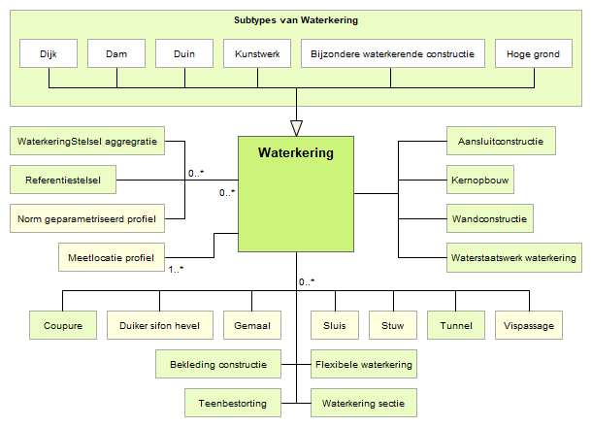

Attributen

Subtype Waterkering
Subtype | SubtypeCode
Dijk | 1
Dam | 2
Duin | 3
Kunstwerk | 4
Bijzondere waterkerende constructie | 5
Hoge grond | 6

Attribuutnaam | Toelichting | Type | Een-heid | Bron definitie | Model
OBJECTID | PK, wordt automatisch gegenereerd. | esriFieldTypeOID |  |  | K
categorie | Indeling van de waterkeringen op basis van de normerende instantie (primair, regionaal, overig). | Categorie |  |  | K
typeWaterkering | Het type van de waterkering  Initial Value Subtype = 1  Toelichting: Dijk, Dam, Duin, Kunstwerk, bijzondere waterkerende constructie, Hoge grond | SmallInteger  SubtypeField |  |  | K
soortReferentielijn | Aanduiding van het type referentielijn. | TypeReferentielijn |  | IMWA | K
referentiestelselID | Relatie naar Referentiestelsel | Integer |  |  | K
waterstaatswerk WaterkeringID | Relatie naar WaterstaatswerkWaterkering | Integer |  |  | K
metadataID | Relatie naar Metadata | Integer |  |  | A
Shape | Geometrische representatie van het object middels een lijn | Geometry |  |  | K

WaterkeringSectie

Beschrijving

Definitie
Deel van een waterkering met min of meer gelijke eigenschappen.
Herkomst definitie: Aquo

Toelichting
Onder andere voor de toetsing worden waterkeringen ingedeeld in secties.
Voorbeelden: toetssectie, inspectievak, onderhoudsvak.

Geometrie
 | Lijn
Zoomniveau | Geen zoomniveau bekend.
Representatie | Geen omschrijving beschikbaar.

Associaties
Model | Object
Algemeen | IMWA GeoObject, Metadata
Keringen | Waterkering

Relaties standaarden
Er zijn geen relaties met de vier standaarden IMWA, IMGeo, BGT en INSPIRE.

Komt voor in
Producten | Onbekend
Onderdeel van | DAMO Keringen

Inwinningsregels
Lijn | Geen omschrijving beschikbaar.

Functioneel Model

Attributen

Attribuutnaam | Toelichting | Type | Een-heid | Bron definitie | Model
OBJECTID | PK, wordt automatisch gegenereerd. | esriFieldTypeOID |  |  | K
typeWaterkeringsectie | Nadere aanduiding van het type waterkeringsectie. | TypeWaterkeringsectie |  |  | K
afstandBegin | Afstand (in meters) van het begin van de sectie t.o.v. het bepaalde nulpunt van de waterkering. | Integer | m |  | K
afstandEinde | Afstand (in meters) van het einde van de sectie t.o.v. het bepaalde nulpunt van de waterkering. | Integer | m |  | K
waterkeringID | Relatie naar Waterkering | Integer |  |  | K
metadataID | Relatie naar Metadata | Integer |  |  | A
Shape | Geometrische representatie van het object middels een lijn | Geometry |  |  | K

WaterkeringStelselAgg

Beschrijving

Definitie
Een logisch samenhangend stelsel van waterkeringen.
Herkomst definitie: Project. Waterkeringstelsel Aquo

Toelichting
Voorbeeld van een stelsel zijn de dijktrajecten voor de primaire keringen.

Geometrie
Betreft objectklasse zonder geometrie.

Associaties
Model | Object
Algemeen | IMWA GeoObject
Keringen | Waterkering

Relaties standaarden
Er zijn geen relaties met de vier standaarden IMWA, IMGeo, BGT en INSPIRE.

Komt voor in
Producten | Beheerregister waterlopen
Onderdeel van | DAMO Keringen

Inwinningsregels
Inwinningsregels niet van toepassing, betreft objectklasse zonder geometrie.

Functioneel Model

Attributen

Attribuutnaam | Toelichting | Type | Een-heid | Bron definitie | Model
OBJECTID | PK, wordt automatisch gegenereerd. | esriFieldTypeOID |  |  | K
typeWaterkeringstelsel | Nadere aanduiding van het type waterkeringstelsel.  Toelichting: Dijkring, Dijktraject | Type Waterkeringstelsel |  | Project | K
categorieWaterkeringstelsel | Nadere aanduiding van de categorie van het waterkeringstelsel.  Toelichting: Primair, Regionaal, Overig | Categorie Waterkeringstelsel |  |  | K
dijkringNummer | Geeft het dijkring nummer van het stelsel aan. | String |  |  | K
normGroep | De norm groep waartoe de norm behoort van het waterkeringstelsel. | NormGroep |  | Project | K
normKader |  | NormKader |  |  | K
normWaarde | Veiligheidsnorm waarde waaraan een waterkering moet voldoen gelet op voor het waterkerend vermogen bepalende factoren  Toelichting: Gerepresenteerd als een geheelgetal (1:x) | String | 1:x | Project | K

WaterstaatswerkWaterkering

Beschrijving

Definitie
Volgt.
Herkomst definitie: Volgt.

Toelichting
Het betreft de zonering zoals die volgt uit de waterwet. In de termen van IMGEO betreft het een functioneelgebied.

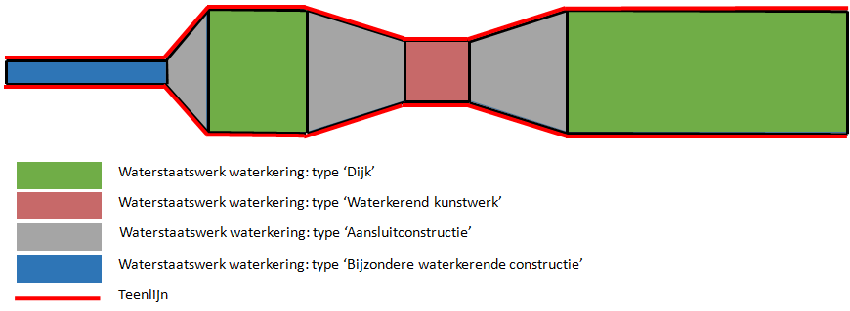

- Het waterstaatswerk waterkering heeft een 1:1 relatie met het object Waterkering.
- De vlakken vormen de basis van het BGT-object ‘functioneel gebied: waterkering’
- Het waterstaatswerk waterkering is de bron voor het bepalen van de aangrenzende beschermingszones.
- Het waterstaatswerk wordt in de lengterichting afgebakend door het type waterkering, net zoals het object waterkering. In de dwarsrichting wordt het waterstaatswerk afgebakend door de teenlijnen.

Geometrie
 | Vlak
Zoomniveau | Geen zoomniveau bekend.
Representatie | Geen omschrijving beschikbaar.

Associaties
Model | Object
Algemeen | Legger Waterveiligheid, Metadata
Watersysteem, Keringen | Beschermingszone
Keringen | Waterkering

Relaties standaarden
Er zijn geen relaties met de vier standaarden IMWA, IMGeo, BGT en INSPIRE.

Komt voor in
Producten | Legger Waterveiligheid
Onderdeel van | DAMO Keringen

Inwinningsregels
Vlak | Geen omschrijving beschikbaar.

Functioneel Model

Attributen

Attribuutnaam | Toelichting | Type | Een-heid | Bron definitie | Model
OBJECTID | PK, wordt automatisch gegenereerd. | esriFieldTypeOID |  |  | K
beschermingszoneID | Relatie naar Beschermingszone | Integer |  |  | K
waterkeringID | Relatie naar Waterkering | Integer |  |  | K
metadataID | Relatie naar Metadata | Integer |  |  | A
Shape | Geometrische representatie van het object middels een vlak | Geometry |  |  | K

WeesConstructie

Beschrijving

Definitie
Constructie die is achtergelaten in de Kering.
Herkomst definitie: Project

Toelichting
In keringen bevinden zich in bepaalde gevallen nog oude constructies. Bijvoorbeeld oude funderingen of achtergelaten onderdelen van de gemaal.

Geometrie
 | Punt | Lijn | Vlak
Zoomniveau | Geen zoomniveau bekend. | Geen zoomniveau bekend. | Geen zoomniveau bekend.
Representatie | Geen omschrijving beschikbaar. | Geen omschrijving beschikbaar. | Geen omschrijving beschikbaar.

Associaties
Model | Object
Algemeen | Legger Waterveiligheid, Metadata

Relaties standaarden
Er zijn geen relaties met de vier standaarden IMWA, IMGeo, BGT en INSPIRE.

Komt voor in
Producten | Legger Waterveiligheid
Onderdeel van | DAMO Keringen

Inwinningsregels
Punt | Geen omschrijving beschikbaar.
Vlak | Geen omschrijving beschikbaar.
Lijn | Geen omschrijving beschikbaar.

Functioneel Model

Attributen

Attribuutnaam | Toelichting | Type | Een-heid | Bron definitie | Model
OBJECTID | PK, wordt automatisch gegenereerd. | esriFieldTypeOID |  |  | K
Omschrijving | Omschrijving van de weesconstructie | String |  |  | K
metadataID | Relatie naar Metadata | Integer |  |  | A
Shape | Geometrische representatie van het object middels een punt | Geometry |  |  | K

WeesconstructieLijn
Attribuutnaam | Toelichting | Type | Een-heid | Bron definitie | Model
OBJECTID | PK, wordt automatisch gegenereerd. | esriFieldTypeOID |  |  | K
weesconstructieID | Relatie naar Weesconstructie | Integer |  |  | K
globalID | Unieke identifier waarvan de waarden automatisch worden toegekend. GlobalID is noodzakelijk voor de uniciteit van objecten en relaties. | GlobalID |  | ESRI | A
Shape | Geometrische representatie van het object middels een lijn | Geometry |  |  | K

WeesconstructieVlak
Attribuutnaam | Toelichting | Type | Een-heid | Bron definitie | Model
OBJECTID | PK, wordt automatisch gegenereerd. | esriFieldTypeOID |  |  | K
weesconstructieID | Relatie naar Weesconstructie | Integer |  |  | K
globalID | Unieke identifier waarvan de waarden automatisch worden toegekend. GlobalID is noodzakelijk voor de uniciteit van objecten en relaties. | GlobalID |  | ESRI | A
Shape | Geometrische representatie van het object middels een vlak | Geometry |  |  | K

Zinkstuk

Beschrijving

Definitie
Object ter bescherming van delen van de vooroever.
Herkomst definitie: Aquo

Toelichting
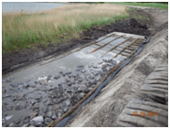

Geometrie
 | Vlak
Zoomniveau | Geen zoomniveau bekend.
Representatie | Geen omschrijving beschikbaar.

Associaties
Model | Object
Algemeen | Legger Waterveiligheid, Metadata

Relaties standaarden
Standaard | Entiteit | Geometrie | Generalisatie | Specialisatie
IMWA | Zinkstuk | Nvt | Nvt | Nvt

Komt voor in
Producten | Legger Waterveiligheid
Onderdeel van | DAMO Keringen

Inwinningsregels
Vlak | Geen omschrijving beschikbaar.

Functioneel Model

Attributen

Attribuutnaam | Toelichting | Type | Een-heid | Bron definitie | Model
OBJECTID | PK, wordt automatisch gegenereerd. | esriFieldTypeOID |  |  | K
typeMateriaalZinkstuk |  | MateriaalZinkstuk |  |  | K
jaarVanAanleg | Het jaar waarin het object is aangelegd. | SmallInteger |  | Project | K
bestortingID | Relatie naar Bestorting | Integer |  |  | K
metadataID | Relatie naar Metadata | Integer |  |  | A
Shape | Geometrische representatie van het object middels een vlak | Geometry |  |  | K

